В.И. Юшманов

**ВОКАЛЬНАЯ ТЕХНИКА**

**И ЕЁ**

**ПАРАДОКСЫ**

Издание второе



Какие там осенят актера вдохновения... - это дело позднейшее. Этого он и знать не может, и думать об этом не должен, - придёт это как-то помимо его сознания: никаким усердием, никакой волей он этого предопределить не может. Но вот от чего ему оттолкнуться в творческом порыве, это он должен знать твёрдо. Именно знать. То есть сознательным усилием ума и воли он обязан выработать себе взгляд на дело, за которое берется.



К ЧИТАТЕЛЮ

Написание этой книги вызвано жизненной необходимостью. В ней говорится о вокальной технике оперного пения - «головной боли» многих поколений певцов, продолжающей оставаться до настоящего времени загадочной terra incognita для самой вокальной методики.

Это не практический учебник «постановки» певческого голоса, регламентирующий действия певца. Вместе с тем, это и не оторванный от живой практики «теоретический курс» размышлений о тайнах и загадках вокальной техники оперного пения. Это исследование, прове- дённоё с точки зрения практика. Основывающееся на достоверном знании, которым располагает современная наука, и огромном эмпирическом опыте, накопленном за многовековую историю оперы, оно представляет собой первую попытку осмысления с новых позиций огромного интеллектуального багажа, добытого усилиями многих поколений певцов, вокальных педагогов и исследователей певческого искусства, а также других областей наук - физики, биоакустики, психофизиологии, нейропсихологии, информатики.

Свою задачу автор видел в том, чтобы дать читателю - певцу и вокальному педагогу - адекватное реалиям повседневной жизненной практики представление о певческом инструменте и «внутренней кухне» оперного пения, то знание, которое открывало бы возможность осознанного вхождения в певческую профессию, помогало бы «сокращать опыты быстротекущей жизни» и без которого занятия пением превращаются в ловлю черного кота в тёмной комнате.

Книга написана сжатым языком. Эта особенность обусловлена необходимостью компактного изложения базового знания, которое, расширяя рамки мышления и не ограничивая свободу действий читателя, позволило бы ему самому ориентироваться в высказываниях мастеров и современной научной литературе, самому находить практическое решение возникающих проблем, а также (что немаловажно) видеть, что певческое искусство - при всей своей специфичности - основано на тех же естественных физических закономерностях и обеспечивается теми же функциональными возможностями человеческой психики, которыми каждый из нас, не задумываясь, пользуется в своей повседневной жизни.

Говорят, что сложность певческого инструмента и «игры» на нём требует простоты теории. Это не совсем так. Простота профессионального невежества (дефицита необходимых знаний) и простота действительно знающего мастера - это качественно разные феномены. Миллионы людей водят машины, не зная их внутреннего устройства. Они обходятся без этого знания, поскольку могут отдать «забарахлив- 4 шую» машину в ремонт или заменить её на новую, более совершенную. Певец лишён этой возможности. Поэтому ему необходимо знание своего инструмента и правил «игры» на нём. От полноты и истинности (соответствия тому, что существует на самом деле) этого знания прежде всего зависит, будет ли он петь на оперной сцене, или станет постоянным пациентом фониатрического кабинета. Тем более необходимо это знание вокальному педагогу, уровень профессиональной компетенции которого во многом определяет творческую и жизненную судьбу его воспитанников.

Освоение нового знания требует усилий интеллекта и воли. Если этого нет - значит, нет и нового.

Хорошо известно, что нет ничего практичнее хорошей теории. Пение - это практическое действие. Всё, о чём говорится в книге, доступно практической проверке и, более того, становится понятным и ощутимым во время практических действий. Поэтому каждому, кто возьмёт в руки эту книгу, автор с самого начала предлагает ничего не принимать на веру без практики. Мало читать - надо действовать, поскольку только в действии открывается возможность знакомства с певческим инструментом, осваиваются навыки управления его работой и интеллектуальное знание становится умением - практическим знанием тела.

«То, что говорит педагог - хорошо, но ещё лучше, что певец найдёт сам», -говорил Ф.Шаляпин. Автор сделал своё дело, рассказав о том, где и как искать... Занимаясь в классе самого хорошего педагога, певец может научиться петь только в том случае, если будет самостоятельно осваивать свой инструмент и развивать свой голос. Обычно на это уходят многие годы. Знание, которое читатель получит, прочитав эту книгу, поможет ему ориентироваться и значительно сократить этот путь.

Желаю успеха.



Май 2001 ГодаВведение

***Первое открытие всегда заключается в том, что есть вещи, которые стоит открывать.***

Джозеф Томпсон

**«Вечные» проблемы теории невозможно решить с помощью той системы мышления, которая создала эти проблемы.**

Альберт Эйнштейн

Говорить в начале XXI века о том, что профессиональная подготовка оперных певцов должна иметь научную базу, а обучение вокальной технике (технике пения) основываться на достоверном знании устройства и работы певческого инструмента,- значит ломиться в открытую дверь. С этим не только никто не спорит, об этом говорят все уже около ста лет.

Вместе с тем понимание, что обучение певческому искусству и вокальной технике требует гораздо большего круга знаний, чем те, которые певец приобретает путём проб и ошибок в классе сольного пения, а затем в процессе собственной певческой практики, ещё не стало достаточно осознаваемым в среде «поющих» вокальных педагогов.

Оценивая сегодняшний день с позиций исторической ретроспективы, мы можем констатировать, что никогда ранее оперное искусство, ставшее культурным феноменом мирового значения, не находилось на столь высоком уровне развития. У нас есть все основания считать, что вокальная подготовка современных оперных певцов не только не уступает, а в среднестатистическом плане значительно превосходит технический уровень певцов прошлых поколений. Качественно другим стал оперный театр, существенно изменилась его эстетика, другим стало восприятие певческой профессии, другими стали зрители. Кардинальные изменения произошли и в понимании задач профессиональной подготовки поющих артистов (сейчас кажется наивным применение профессором Санкт-Петербургской консерватории Ферни-Джиральдони специальной машинки для фиксации языка во время пения или включение преподавания мимики в качестве самостоятельной дисциплины в курс консерваторского обучения).

Не менее впечатляющ и интеллектуальный потенциал достоверного знания, полученный в результате научных исследований. Исследования Л. Д. Работнова, В. Бартоломью, Н. И. Жинкина, Г. Фанта, Д. Сун- дберга, В. П. Морозова, Л. Б. Дмитриева, ставшие возможными благодаря развитию рентгенологии и электроники, значительно расширили наши представления о певческом голосе и физиологии певческого го- лосообразования.

Вместе с тем практическое обучение оперных артистов вокальной технике остаётся преимущественно эмпирическим, базирующимся на произвольно интерпретируемых «секретах» той или иной вокальной школы (чаще - школы того или иного педагога), а практически сводящееся к передаче каждым педагогом своего индивидуального певческого опыта[1].

Эмпиризм обучения вокальной технике отчётливо проявляется в раздельном существовании науки, теории и практики в сознании певцов, занимающихся преподаванием сольного пения, а также в их чисто утилитарном понимании задач научных исследований. Как ни парадоксально, но многие из практиков, с которыми приходилось общаться, убеждены, что главная задача науки, изучающей певческое искусство, заключается не в том, чтобы дать им достоверное знание того, чем они занимаются, а в «научном» обосновании их эмпирических представлений и того, что они делают в своём классе. И хотя такая позиция в некоторой степени может быть объяснена тем, что певцу, не знакомому с практикой научной работы и к тому же в большинстве случаев не имеющему необходимых для этого знаний, действительно трудно ориентироваться в безбрежном море научной (и околонаучной) литературы, находя то, что могло бы ему реально помочь в решении возникающих проблем, - главное всё же заключается в том, что достоверным знанием, которое необходимо для профессионального (в современном понимании) обучения технике оперного пения, вокальная методика до сих пор не располагает.

Техника пения современных оперных певцов полна необъяснимых парадоксов, которые в силу привычки не всегда замечаются самими певцами.

Парадоксальны требования к голосу оперного певца. Для того чтобы быть слышимым в зале оперного театра, он должен быть громким (до 120 децибелл, что по интенсивности звучания соответствует рёву двигателей взлетающего реактивного самолёта), но это не должен быть крик; голос должен быть ярким, полётным и вместе с тем - мягким, тембраль- но наполненным; его тембральная однородность не должна быть тембральным однообразием, а пропеваемые гласные должны быть одновременно фонетически «усреднёнными» и иметь ясно различимую фонетическую разнокачественность. При этом оказывается, что громкий звук может быть энергетически «пустым», и, наоборот, пение тихим звуком нередко требует от певца таких же физических усилий, как пение на ff.

В лабиринте парадоксов оказывается певец, осваивающий технику пения. Ему говорится, что его задача - научиться регулировать певческий выдох, но петь «на выдохе» нельзя, а дышать надо не столько лёгкими, сколько диафрагмой и животом, «опирая» дыхание, но не «запирая» его. От него требуется использование певческого «зевка», но категорически запрещается зевать; он должен понять, что голос нельзя «выталкивать», но его звучание обязательно должно быть «близким», причём во время пения звук должен быть в носу, но носа в звуке быть не должно. К тому же, контролируя певческий выдох, поющий должен ощущать постоянный приток воздуха (!) в грудную клетку и при этом ему нужно, вопреки всем законам акустики и здравого смысла, посылать звук и воздух (!) в голову, в заранее подготовленное «пустое место», где находятся лобные доли его головного мозга, откуда он, собственно, и должен начинать петь... В дальнейшем певцу может быть предложено применять «вертящееся дыхание», усиливать голос самим голосом, открывать в прикрытое и т.д. и т.п.

Не менее фантастичны и рекомендации практиков, опубликованные в методической литературе. «Пойте через отверстие в задней стороне шеи и вообразите, что публика сзади вас»; «пойте вдоль вашего спинного хребта, так как пение возникает оттуда»; «смажьте нос вазелином перед тем, как брать высокие ноты, и затем вообразите, что вы чем-то напуганы»; «думайте о запахе тухлой рыбы, когда вы формируете головной звук»; «чем выше нота, тем больше вы должны толкать звук диафрагмой»; «нос певца - это его настоящий рупор» и т.д. и т.п.[2] Из литературы певец узнаёт, что голос у него должен «сочиться из глаз», «упираться в зубы», что ему нужно «пить звук»...

Как ни странно, этот загадочный «рыбий» язык вокалистов, причину действенности которого не может объяснить ни один практик, во многих случаях оказывается эффективным, и исследователям, изучающим искусство пения со стороны, остаётся лишь констатировать, что этого языка не существовало бы, если по своей результативности он уступал бы простым рекомендациям вроде: «подними мягкое нёбо», «открой шире рот», «опусти гортань», «подтяни живот» и т.д.

Мало чем может помочь начинающему певцу и чтение научно-методической литературы с её запутанными рассуждениями о «регистровом строении» певческих голосов, «переходных нотах», необходимости «смешивания регистров» путём использования «смешанной работы» голосовых складок, необъяснимым образом сочетающей одновременно их предельно слабое (фальцетное) и плотное (нефальцетное) смыкание, с гипертрофированным вниманием к работе гортани, которую практики называют не иначе, как «заминированной зоной».

Современная наука о певческом голосе и вокальная практика существуют параллельно, мало соприкасаясь друг с другом. Исследователями изучается преимущественно то, что певец не может, а зачастую и не должен пытаться контролировать. И, наоборот, то, что даёт певцу возможность надёжно ориентироваться в певческом процессе, - остаётся, как и во времена Великой Болонской школы, недоступным для изучения «со стороны». К тому же это обстоятельство усугубляется тем, что, находясь по разные стороны певческого искусства, певцы-практики и люди науки говорят на разных языках: эмпирический ассоциативный язык певцов о своих представлениях и внутренних ощущениях оказывается трудно постижимым для исследователей, стремящихся увидеть объективное подтверждение того, о чем говорят певцы, а строгий, зачастую излишне абстрактный язык большинства научных трудов отпугивает практиков, кажется им сухим и безжизненным.

Путь научного познания - это не только количественное накопление достоверного знания о частных проявлениях того или иного феномена реальности, но и трудный поиск новых парадигм мышления - принципиально новых исходных установок сознания (новых точек зрения), которые позволяют увидеть в новом ракурсе давно известное, делая доступным для понимания и изучения то, что раньше казалось загадочным и необъяснимым.

Новые парадигмы мышления в науке не возникают спонтанно на пустом месте. Потребность в них появляется тогда, когда жизненно важные проблемы оказываются нерешаемыми в рамках привычного мышления. Вместе с тем, для того, чтобы эта потребность стала осознаваться как актуальная проблема и - что не менее важно - появилась возможность проверки научной достоверности новых идей, т. е. их соответствия тому, что существует на самом деле, - человечеством должен быть накоплен избыточный запас достоверных знаний, при котором становится очевидной несостоятельность прежних систем мышления. Необходимость существования мощного интеллектуального багажа (ранее созданных парадигм мышления и избыточной «массы» необъяснимого достоверного знания) для появления идей, коренным образом меняющих мышление, хорошо известна в науке. «Я далеко видел, потому что стоял на плечах гигантов», - говорил в XVII веке И. Ньютон. А три столетия спустя А. Эйнштейн, утвердившись в правоте своих идей и сознавая, что их принятие рушит классические представления, произнес: «Прости меня, Ньютон! Ты нашёл тот единственный путь, который в своё время был возможен для человека наивысшего полёта мысли и наибольшей творческой силы!» [174,20].

Знания, полученные при изучении голоса и речи человека, позволили создать «говорящие» средства связи, «различающие» человеческие голоса и «понимающие» человеческую речь. Вместе с тем вокальная техника оперного пения по-прежнему во многом остаётся для певцов и педагогов таинственным «полем чудес», а певческий инструмент - «чёрным ящиком», учиться «играть» на котором каждому вокалисту, как и в прошлые времена, приходится вслепую, методом проб и ошибок.

Параллельное существование науки и певческой практики, когда при огромном багаже достоверного научного знания оказывается невозможным объяснение парадоксов вокальной техники оперного пения, парадоксальность ситуации, когда исследователям певческого искусства кажется, что всё, что можно исследовать, уже исследовано, а практики пребывают в уверенности, что всё давным-давно известно со времён староитальянской школы и ничего нового об искусстве пения сказать нельзя, - ни та, ни другая сторона не может объяснить, чем же всё-таки занимается певец и какова природа необъяснимых парадоксов певческой профессии, и, наконец, тупиковое состояние научной вокальной методики, полугора- вековое существование которой не только не привело к созданию научно обоснованной теории «постановки» голосов оперных певцов, но даже не позволило определить реальный смысл основных вокальных терминов, - всё это достаточное практическое подтверждение исчерпанности познавательного ресурса привычных, исторически сложившихся представлений и реального существования критической ситуации, в которой создание принципиально новой парадигмы мышления (новой системы исходных установок) становится практической необходимостью. Поэтому, отдав дань уважения и признательности своим предшественникам и опираясь на достоверное знание, добытое ценой их огромного интеллектуального труда, - попробуем взглянуть на вокальную технику оперного пения с иных, непривычных для нашего мышления точек зрения.

В этой книге речь пойдёт о биофизическом и психофизическом аспектах пения - певческом инструменте и психотехнике управления его работой. Вполне естественно, что в силу избирательности нашего мышления на некоторое время вне нашего поля зрения окажутся вопросы художественного творчества. И это обстоятельство, обусловленное исключительно функциональными особенностями нашей интеллектуальной деятельности, не должно стать для нас причиной беспокойства, как не должны, к примеру, волновать пианиста проблемы интерпретации сонат Бетховена или мазурок Шопена в то время, когда он знакомится с устройством рояля и основными правилами и приёмами его практического использования. К тому же мы будем оставаться в сфере музыки, поскольку темой нашего разговора будет техническая сторона певческого процесса, обеспечивающая певцу такие необходимые в опере музыкальные качества звучания его голоса, как тембраль- ная ровность, звуковысотная и динамическая устойчивость на двухок- тавном диапазоне. Нас будет интересовать вокальная (от слова voce - голос) техника оперных артистов, освоение которой (то, что в повседневной жизни называется постановкой певческого голоса), как известно, происходит на музыкальном материале и является центральной задачей начального этапа профессионального обучения певческому искусству.

Пение (певческий процесс), безусловно, относится к произвольным действиям, т. е. тем проявлениям так называемой физической активности певца, которые им осознаются и могут быть изменены по его усмотрению. Сколько бы мы ни говорили о значении (на самом деле огромном и незаменимом) неосознаваемых процессов, обеспечивающих согласованность совместной работы участвующих в голосообразовании внутренних органов певца, сколько бы ни рассуждали о роли подсознания (интуиции) в организации певческого процесса, - мы никуда не можем уйти от того, что заниматься пением и осваивать секреты певческой техники можно только в состоянии сознания. В отличие от «поющих» птиц и животных, артист поёт и работает над техникой певческого голосообразования не тогда, когда у него возникает непреодолимая физиологическая потребность в пении, а тогда, когда считает это нужным, и делает это так, как по его представлениям и пониманию это надо делать. Если же говорить о певческой профессии, то певец должен петь - и петь хорошо - когда он не совсем здоров и петь ему не хочется. Поэтому изначально пение и вокальную технику мы будем рассматривать как психологический акт, а поскольку нас интересует осознаваемый практический аспект вокальной техники, - нам необходимо знание устройства певческого инструмента, особенностей его работы у оперных певцов и специфики волевого управления ими фонационным процессом.

# Глава первая

## УСТРОЙСТВО ПЕВЧЕСКОГО ИНСТРУМЕНТА И БИОФИЗИЧЕСКИЕ ОСОБЕННОСТИ ЕГО РАБОТЫ У ОПЕРНЫХ ПЕВЦОВ

***Нет идеи, не увидишь и фактов.***

И. П. Павлов

Всё познаётся в сравнении.

В отличие от традиционного представления, что инструментом певца является его голосовой аппарат - «система органов, служащих для образования звуков голоса и речи» [36, 18], - мы будем исходить из того, что во время пения инструментом становится организм певца.

Такая исходная точка зрения наиболее соответствует тому, с чем мы имеем дело в повседневной практике, поскольку узко понимаемый «голосовой аппарат» никогда не существует отдельно от тела певца. Хорошо известно, что функциональное состояние и работа этого «аппарата» в значительной степени зависят как от состояния органов и систем, непосредственно не участвующих в голосообразовании, так и от общего состояния поющего. Тем более не является певческим инструментом, как об этом иногда говорят, голос певца, равно как звучание скрипки - это не скрипка (инструмент скрипача), а инструментом валторниста является валторна, а не возникающий при игре на ней звук.

Избранная нами исходная точка зрения адекватно соотносится и с певческой практикой. О том, что в пении должен быть задействован весь организм, говорят все выдающиеся певцы, а если бы мы попытались составить перечень того, что упоминается вокалистами, когда они говорят о технике пения, то в этом списке окажутся все части их тела. Несомненно, что умение включать в фонационный процесс весь организм позволяет певцу полнее использовать свои энергетические возможности и создаёт оптимальные условия для эмоционального пения: не случайно необходимость пения «всем существом» Э. Карузо аргументировал тем, что «иначе в звуке не будет чувства, волнения и силы», «той прелести звучания, которая решает успех певца» [136,141]. К тому же только понимание, что поёт певец, а не его голосовой аппарат, и что звучание певческого голоса - это звучание поющего человека, а не его гортани, трахеи, головных резонаторов и т. д., является для нас единственной точкой зрения, которая позволяет нам видеть то, что существует на самом деле, и рассматривать любую часть певческого инструмента, не теряя целостного представления о нём[3].

Не вызывает сомнений и то, что по своей физической природе (с чисто технической, инженерной точки зрения) певческий инструмент - при всей своей уникальности - является духовым инструментом.

Уникальность певческого инструмента определяется тем, что он является живым организмом, для которого певческое голосообразование - одно из проявлений его функциональных возможностей, не имеющих жизненно важного значения. У человека нет какого-либо отдельного органа, специально предназначенного для пения, и певческий процесс обеспечивается совместной работой органов и систем, биологически предназначенных для выполнения таких жизненно необходимых функций, как дыхание, приём и переработка пищи, двигательная активность и т. д., причём в пении все эти органы и системы становятся функционально взаи- мозависимьми частями одного целого - певческого инструмента, работающего как единая функциональная система.

Инструмент певца -это самонастраивающийся и самоиграющий инструмент. Его настройка и игра на нём осуществляются без участия рук музыканта исключительно интеллектуально-волевым путём - путём моделирования (создания и коррекции) идеальной программы будущего действия и практической реализации этой программы посредством волевого усилия.

Наконец, уникальность певческого инструмента и техники игры на нём обусловлена тем, что пение является осмысленной, эмоционально проживаемой живой речью не в ассоциативном, как у инструменталистов, а в самом прямом смысле. Певцы поют на определённом живом языке и звучание их голоса не только должно соответствовать определённой музыкальной эстетике, но и быть фонетически оформленным. Использование в пении осмысленной членораздельной речи даёт огромные преимущества певцу и в то же время создаёт технические проблемы, которых нет у инструменталистов - в частности, проблему «совмещения» определённого качества звучания голоса и фонетической разборчивости припеваемых слов, что, в свою очередь, требует знания фонетических особенностей академического пения, фонетики разных языков и т. д.

Если же рассматривать певческий инструмент с инженерной точки зрения, то конструктивно он отличается от созданных человеком духовых инструментов тем, что его вибратор (гортань) расположен в середине воздухопрово- дящего канала, а ёмкости с воздухом, посредством которого певец «играет» на своём инструменте (лёгкие),расположены в корпусе самого инструмента. Кроме того, отличительной особенностью певческого инструмента является существование многоуровневой системы головных резонаторов (получившей у певцов название «вокальной маски»). Внутри инструмента находится и интеллектуально- волевой «пульт управления» его работой - сфера сознания певца.

До настоящего времени в методической и научной литературе наиболее часто встречается мнение, что голосовой аппарат певца работает по принципу рупора, в котором предрупорной камерой является небольшая полость в верхней части гортани, образующаяся при прикрытии надгортанником входа в гортань (Дмитриев, Рокар, Юссон). Согласно этому представлению, певческий голос возникает в результате прерывания колеблющимися голосовыми складками потока выдыхаемого воздуха, и звучание певческого голоса определяется двумя факторами: характером работы голосовых складок и особенностями устройства «надставной трубы» - внутреннего пространства ротоглотки. Так, в «Основах вокальной методики» Л. Б. Дмитриева мы читаем:

«Голосовой тракт человека представляет собой своеобразный рупор: над источником колебаний - складками - расположена трубка, открытая в наружную среду. По той трубке-рупору звук, рождённый в голосовой щели, достигает ротового отверстия и отсюда уже распространяется в наружное пространство »; «Постановку голоса, собственно, и следует понимать как нахождение верной взаимосвязи между резонирующей надставной трубкой и функционирующей голосовой щелью» [63,36,42]. Сказанное иллюстрируется рисунком:

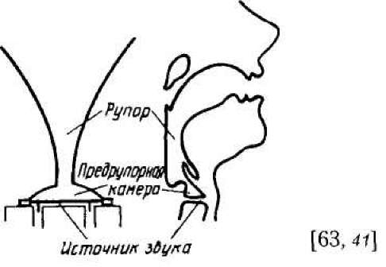

Но рупор не является музыкальным инструментом. Это всего лишь техническое устройство, предназначенное для усиления звука, в частности - человеческого голоса. Поэтому, говоря об устройстве и работе певческого инструмента, мы будем проводить аналогию с устройством духовых музыкальных инструментов и основываться на понимании, что голосообразование у певца происходит по тем же физическим законам, в силу которых возникает звук при игре на духовых инструментах. И здесь мы должны изначально исходить из того, что:

* «звуковым телом», вибрация которого становится энергетической основой акустического феномена, воспринимаемого и оцениваемого нами как певческий голос, является находящийся в дыхательных путях певца столб сжатого проточного воздуха;
* возникновение звука происходит при активном преодолении со противления инструмента выдыхаемым музыкантом потоком воздуха;
* музыкальные качества певческого голоса (тембральная однород ность звучания, звуковысотная и динамическая устойчивость на всём диапазоне) обеспечиваются стабильностью устройства инструмента во время пения и ровностью выдыхаемого певцом воздушного потока.

Такая исходная установка существенно корректирует представление об особенностях устройства и работы певческого инструмента. В частности, мы имеем основание говорить о том, что у певца гортань является аналогом мундштука в духовых инструментах, а вибрация находящихся внутри гортани голосовых складок и покрывающей их слизистой оболочки - возбудителем колебаний находящегося в дыхательных путях энергетически плотного проточного воздушного столба (звукового тела), и их функция сопоставима с функцией вибратора в духовых инструментах.

Как известно, звучание духового инструмента и его вибратора (к примеру, звучание кларнета и его трости) - это разные акустические феномены, точно так же,как звук трубы - это не звучание вибрирующих губ музыканта. Разными акустическими феноменами являются звук, образуемый голосовыми складками, и звучание певческого голоса. Сравнение голосовых складок с вибратором духовых инструментов можно считать вполне корректным. Как известно, собственные колебания изолированной трости, к примеру, кларнета варьируются в пределах от 1600 до 2800 Гц, что значительно выше самого высокого звука самого инструмента [37,5]. Аналогично звук, образуемый голосовыми складками (в чём многократно убеждались во время операций на открытой гортани), напоминает свист. Он слаб, не имеет характеристик певческого голоса и вполне сопоставим со звучанием трости язычковых духовых инструментов. К этому можно добавить, что точно также, как трос- тевой призвук нежелателен в звучании духового инструмента, - присутствие связочного компонента в звучании певческого голоса оценивается и профессионалами, и слушателями как дефект вокальной техники (пение «на связках»).

Современные методы исследования позволили увидеть работу голосовых складок во время фонации. Для понимания сложности этой работы и опасности попыток управления ею посредством грубого волевого вмешательства несомненный интерес представляют исследования К. Салимбени (С. Salimbeni) и Е. Алаймо (Е. Alaimo) из Флоренции, наблюдавших стробоскопическую картину вибраций голосовых складок снизу через трахеотомическое отверстие. На видеомагнитофонной записи, проведенной во время этого исследования, было отмечено, что «со стороны трахеи процесс звукообразования начинается с того, что сначала сближаются верхние края голосовых складок и подскладочное пространство приобретает форму конуса с верхушкой в голосовой щели. Затем воздух начинает увлекать с собой слизистую оболочку подсвязочного пространства, покрывающую голосовые мышцы, и она в виде волн смещается вверх, поднимаясь к краю голосовой щели. Под давлением воздуха голосовая щель приобретает эллипсовидную форму, несколько раздвигается, и это пространство заполняется смещённой слизистой оболочкой. Таким образом межсвязочное пространство оказывается заполненным двумя складками слизистой оболочки, которая вибрирует в токе проходящего воздуха в направлении снизу вверх. Наиболее сильно она вибрирует в средней части эллипса, как раз в том месте, где чаще всего возникают узелки» [63,358].

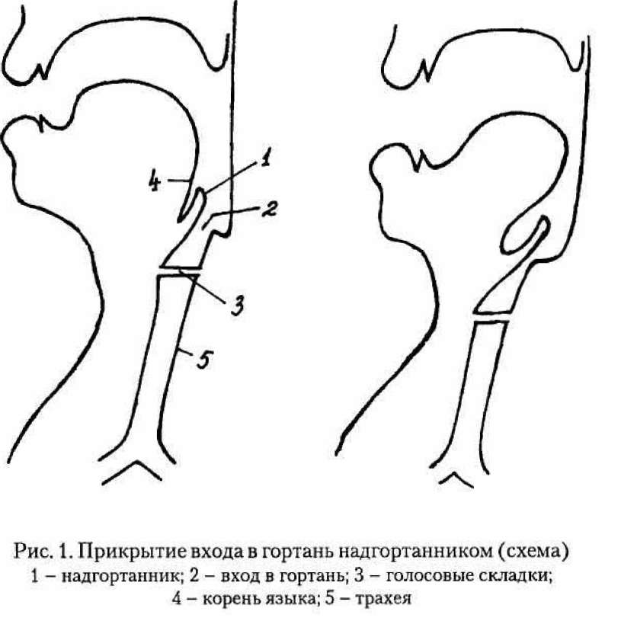

Сравнение с духовыми музыкальными инструментами даёт возможность увидеть певческий инструмент и его работу в новом ракурсе и позволяет, оставив на некоторое время в покое гортань с находящимися в ней голосовыми складками («заминированную зону», «разминированием» которой многие десятилетия занималась вокальная методика), обратить внимание на то, что действительно существенно для практиков, чем может и должен заниматься певец, осваивающий технику оперного пения.

Так, мы оказываемся в состоянии по достоинству оценить гениальность природы, поместившей вибратор певческого инструмента в средней части воздухопроводящих путей, и открыть для себя принципиальное значение прикрытия надгортанником верхнего отверстия гортани, о котором упоминал ещё М. Гарсиа и отмеченного у оперных певцов во время пения при рентгенологических исследованиях (Дмитриев, 1957).

При прикрытии надгортанником верхнего отверстия гортани находящийся внутри певческого инструмента воздушный столб делится на две части, в результате чего образующееся в трахее и бронхах «звуковое тело» начинает работать по принципу звукового тела в тростевых, а «звуковые тела», образующиеся в верхней части певческого инструмента, аналогично звуковым телам в медных (амбушюрных) духовых инструментах. При этом находящиеся в «мундштуке» гортани голосовые складки становятся вибратором для звуковых тел обоих уровней, выполняя одновременно функцию трости по отношению к нижней (грудной) части певческого инструмента, и амбушюра для глотки и верхних дыхательных путей (рис. 1,2).

Таким образом, певец получает возможность одновременно играть как бы на двух инструментах - аналогах гобоя и трубы - совмещая в звучании своего голоса, казалось бы, несовместимое - мягкость и тем- бральную полноту грудного звучания с яркостью и полётностью звучания головных резонаторов.

При такой точке зрения для нас становится очевидным, что одновременное существование двух конструктивно отличающихся друг от друга частей певческого инструмента «заложено» в анатомическом строении человека - раздельном существовании у него головы и туловища. Соответствует оно и певческой практике: одновременное возникновение звука в глубине грудной клетки и в области головных резонаторов (необходимость «соединять грудь с головой», как говорил ещё К. Эверар- ди) является основным требованием к вокальной технике современных оперных певцов, а наличие в спектре их голосов низкой и высокой певческих формант - двух энергетических амплитуд в областях 300-600 и 2500-3000 Гц, отмечаемых на всех гласных, - как известно, является объективным критерием профессионально «поставленного» певческого голоса (С.Н.Ржевкин, В.С. Казанский, В.П.Морозов)[4].

Понимание принципиального значения прикрытия надгортанником верхнего отверстия гортани в значительной степени проясняет механизм сохранения у оперных певцов грудного звучания голоса на двух- октавном диапазоне.

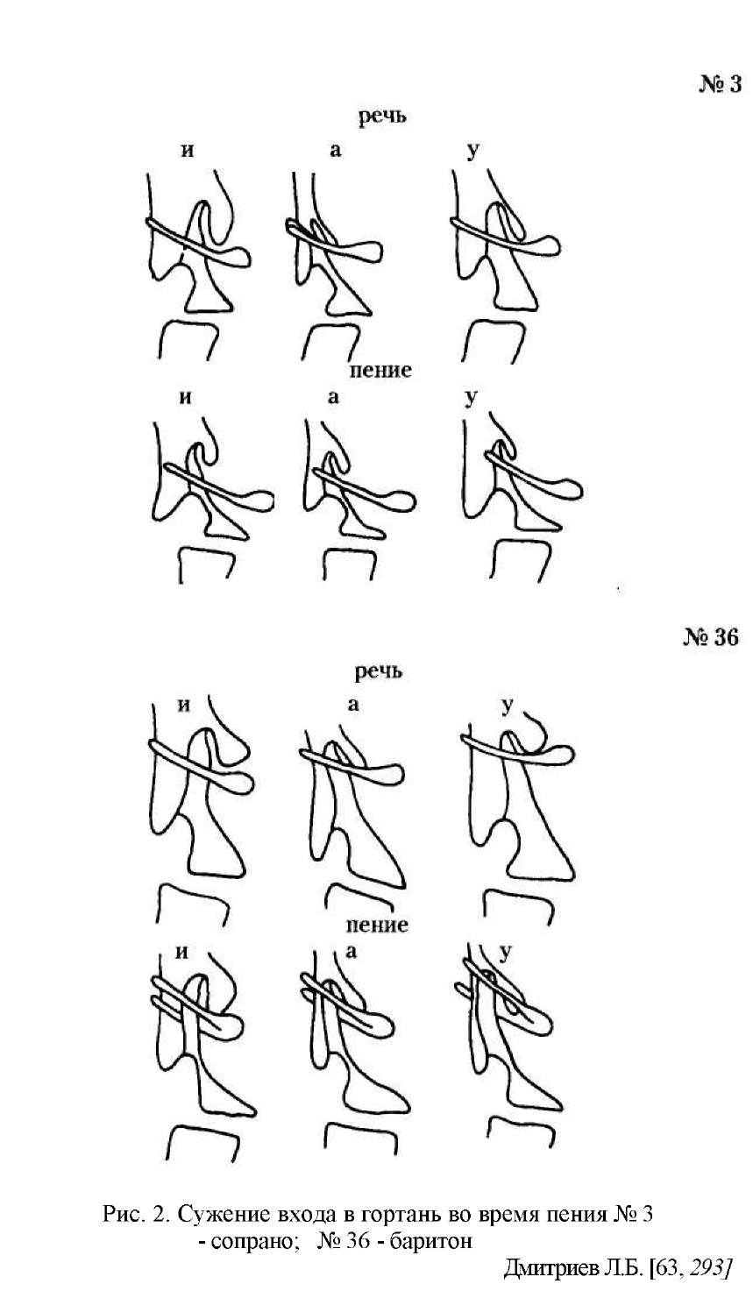

Как известно, главная проблема обучения вокальной технике академического пения состоит в том, что в большинстве случаев диапазон грудного звучания певческого голоса у начинающих певцов не превышает одной-полутора октав. И перед педагогом стоит задача обучения определённым техническим навыкам, владея которыми, певец оказывается способным сохранять грудное звучание своего голоса в более высокой тесситуре и расширить его диапазон до двух и более октав, необходимых для пения в опере.

В вокальной теории эти навыки связаны с понятием «прикрытия звука» - термина, появившегося на рубеже XIX - XX веков и остающегося до настоящего времени словосочетанием с весьма неопределённым реальным смыслом. Общепринятого понимания, в чём практически заключается приём «прикрытия звука», не существует, как нет единства и в понимании границ его использования. Ещё сравнительно недавно в методической литературе доминировало убеждение, что приём прикрытия используется только мужчинами в верхней части диапазона их голосов (В. А. Багадуров). С течением времени вокальные педагоги постепенно снижали границы прикрытия звука, и в настоящее время всё большее признание находит мнение, что голос оперного певца должен быть прикрыт на всём диапазоне (Д. Л. Аспелунд, Е. Г. Ольховский, С. П. Юдин, В. И. Юшманов). По-разному объясняется в теории и техническая сторона этого приёма: если в работах Р. Юссона механизм прикрытия звука связывается с опусканием гортани и расширением нижней части глотки при переходе к верхней части диапазона голоса, то, по мнению Л. Б. Дмитриева, приём «прикрытия» включает в себя некий особый - смешанный -режим работы голосовых складок с одновременным затемнением звука. В повседневной практике певцы, как правило, пытаются достигать эффекта «прикрытия» путём округления гласных (А поётся как 0,0 - как У), или посыла звука в головные резонаторы. Единственное, в чём сходятся представления исследователей и практиков, заключается в признании, что механизм прикрытия звука направлен на создание повышенного акустического сопротивления в ротоглотке и верхних дыхательных путях. Что же касается самой практики, то при отсутствии ясного понимания, в чём реально заключается прикрытие звука, каждый певец до настоящего времени «прикрывает» верхние ноты эмпирически найденным способом - на свой страх и риск.

В этой связи следует сказать, что в 60-е годы болгарские педагоги отказались от использования понятия «прикрытие звука», ничего не говорится о прикрытии звука и в сформулированных в то же время единых методических принципах кафедры сольного пения Ленинградской консерватории.

В настоящее время мы смело можем говорить, что грудное звучание голоса певца обусловлено вибрацией воздушного столба, заключённого в трахее и главных бронхах. Это не только подтверждено экспериментально (Морозов), но и соответствует практике: потеря ощущения зарождения голоса в центре груди (в области бифуркации трахеи) неизбежно приводит к утрате ясно выраженного грудного звучания голоса, что оценивается и самим певцом, и его слушателями как «снятие звука с груди».

Благодаря прикрытию надгортанником верхнего отверстия гортани певец оказывается в состоянии существенно увеличить внутритрахеаль- ное давление и энергетическую плотность образующегося в трахее и главных бронхах звукового тела. При этом возникают условия для активизации вибрационной функции продольной мышечно-соединительнотканной мембраны в задней стенке трахеи и главных бронхов (см. рис. 3), самовозбуждение которой происходит при определённом внутритрахе- альном давлении. Экспериментально выявленное ещё в 1812 году Иваном Грузиновым участие вибрации продольной мембраны трахеи в звукообразовании, о значении которой в технике оперного пения, начиная с 80-годов, наиболее последовательно говорится в работах А. Н. Киселёва [87], имеет и клиническое подтверждение: хорошо известно, что при глубоком трахеите потеря певческого голоса может наступить и при невоспалённых голосовых складках.

Понимание, что грудное звучание певческого голоса обусловлено колебаниями образующегося в трахее «звукового тела», в значительной степени проясняет возможности подсознательной саморегуляции звуковысотности основного (грудного) тона в певческом инструменте. Так, изменение высоты звучания грудного тона может быть следствием изменения диаметра просвета трахеи и создания - как в духовых инструментах - разной длины звукового тела (плотными, функционально активными могут быть как стенки всего комплекса «трахея - главные бронхи» на низких нотах, так и только самого верхнего участка трахеи, как это происходит при пении предельно высоких нот лёгким сопрано). Кроме того, у певцов с достаточно мощной энергетикой появляется возможность расширения диапазона грудного звучания голоса вследствие возникновения в грудной части певческого инструмента (в трахее) хорошо известного духовикам эффекта передувания[5], когда при достаточно энергетическом насыщении «звукового тела» инструмент начинает звучать на октаву выше (здесь мы можем вспомнить феноменальные по мощи верхние ноты Титта Руффо, Таманьо).

Прикрытие надгортанником верхнего отверстия гортани позволяет певцу расширить диапазон грудного звучания своего голоса, сохраняя при этом оптимально возможные акустические условия для работы голосовых складок. Поскольку функцию сопротивления выдыхаемому потоку воздуха в этом случае принимают на себя надгортанник и расположенные выше органы ротоглотки (о чём будет говориться далее), - голосовые складки оказываются в плотной энергетической среде и, будучи освобождёнными от необходимости сдерживать чрезмерно сильное давление выдыхаемого воздуха, остаются энергетически защищён- ными даже при пении предельно высоких звуков. Поэтому у певцов, у которых поёт «звуковая волна» и «озвучивается дыхание», голосовые складки не утомляются даже при продолжительном пении, а появление неприятных ощущений в области гортани оценивается ими как признак несовершенства вокальной техники.

Такое понимание механизма энергетической защиты внутренней работы гортани у оперных певцов позволяет объяснить то, на что не могла дать ответа миоэластичес- кая теория. Как отмечал Р. Юссон, с позиций этой теории, основными постулатами которой являются исключительная роль голосовых складок в формировании певческого голоса и жёсткая зависимость высоты и силы звучания голоса от величины подсвязочного давления, невозможно объяснить, как певцы могут филировать звук и петь piano на предельно высокой тесситуре, сохраняя при этом грудное звучание голоса, каким образом одна гортань может обеспечивать грудное звучание голоса на двухоктавном диапазоне, почему не понижается высота звука даже при значительной гипотонии внутригортанных мышц, почему происходит голосоообразование при неподвижности одной голосовой складки и нередко встречающейся у певцов разной по фазе вибрацией голосовых складок [213, 252-255].

В связи с тем, что прикрытие надгортанником входа в гортань является объективно подтверждённой принципиальной особенностью техники оперного пения, неизбежно возникает вопрос о возможности практического освоения певцом этого технического приёма.

Как известно, у человека нет развитых, хорошо ощущаемых мышц, опускающих надгортанник, в силу чего в обычных условиях его движения, как правило, не ощущаются. Тем не менее прикрытие надгортанником верхнего отверстия гортани может стать осознаваемым и контролируемым движением. Опускание надгортанника и прикрытие им входа в гортань у певцов происходит при натяжении прикреплённых к надгортаннику боковых складок (см. рис. 4,5), происходящем во время поперечного растяжения нижнего отдела глотки и одновременном смещении кпереди, нижней части корня языка, приводящего к расширению надгортанной части глотки. Это расширение надгортанной части глотки, отмечаемое у мастеров на всех рентгенограммах, снятых во время пения, хорошо ощущается певцами как открытие горла. А поскольку расширение надгортанной части глотки (открытие горла) является обязательным условием вокальной техники оперного пения, ощущение натяжения боковых складок может быть достаточно надёжным признаком прикрытия верхнего отверстия гортани и служить для певца мерой оптимального расширения нижнего отдела глотки.

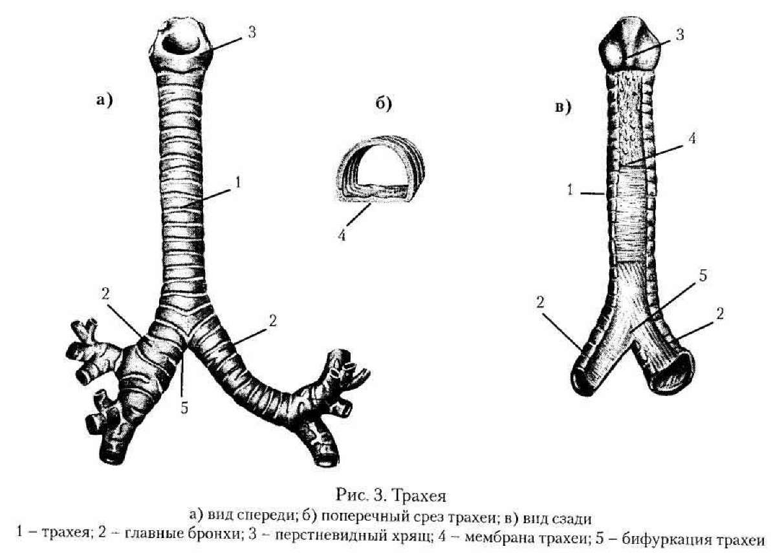

При всей важности прикрытия надгортанником верхнего отверстия гортани, его следует рассматривать лишь как один из существенных моментов в создании сопротивления выдыхаемому потоку воздуха в певческом инструменте. Тем более оно не должно пониматься как единственный технический приём, к которому сводится необходимая для пения в опере техника голосообразования.

На самом деле механизм создания импеданса в инструменте певца гораздо сложнее. В значительной степени он обеспечивается функциональными (возникающими во время пения) особенностями внутреннего устройства так называемой «надставной трубы» - расположенных выше гортани воздухопроводящих путей певческого инструмент:'..

Биомеханизм создания акустического сопротивления во время пения у оперных певцов в области ротоглотки к настоящему времени в значительной степени выяснен. Рентгенологические исследования последних десятилетий убедительно показали, что это достигается за счёт: 1) общего увеличения объёма ротоглоточного канала и 2) образования сужений просвета воздухопроводящих путей, затрудняющих прохождение воздушного потока. При натяжении мягкого нёба эти сужения образуются: 1) между куполом мягкого нёба и задней стенкой глотки, а также 2) между полостью рта и полостью глотки (за счёт натяжения нёбных дужек). Вследствие этого происходит обособление полости носоглотки, а уменьшение просвета между натянутыми нёбными дужками приводит к отделению глотки от полости рта, в результате чего глотка становится своеобразным акустическим микшером, расположенным между трахеогортанным блоком и носоглоткой, и предрупорной камерой по отношению к полости рта.

Мнение о том, что во время пения полость носоглотки пол - ностъю перекрывается мягким нёбом, является спорным (об этом говорят сами исследователи) и не подтверждается практикой. Как известно, певцы придают большое значение сохранению во время пения проточности носового дыхания. Подтверждением сохранения сообщения между полостями носо-и ротоглотки можно считать и тот факт, что при пении с закрытым ртом выдыхание воздуха через нос является необходимым условием появления звука (в этом может убедиться каждый, кто попытается это сделать, зажав ноздри).

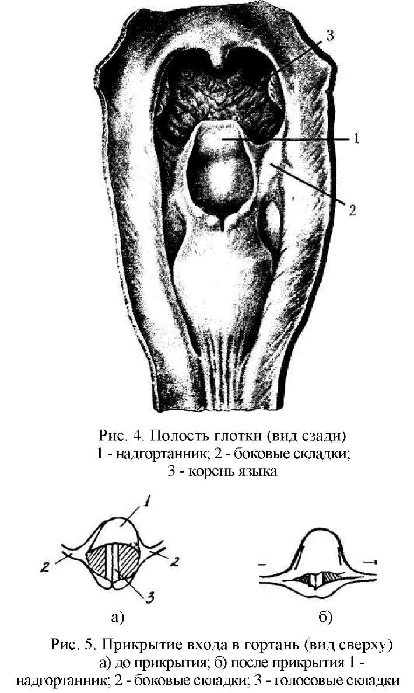

Не случайно многие практики для настройки своего инструмента пользуются пением с закрытым ртом на согласные М и Н, при котором сохраняется просвет между куполом мягкого нёба и задней стенкой глотки. В этой связи можно приве- *^u высказывание Э. Карузо: «Упражнения с закрытым ртом при незажатом, свободном горле в высшей степени благоприятно отражаются на подвижности голоса. Очень многие певцы ежедневно упражняются с закрытым ртом, и я могу подтвердить полезность этих упражнений на личном опыте. При пении с закрытым ртом подвижность голоса улучшается, а голосовые связки отдыхают. Я знаю ряд случаев, когда сильно истрёпанные (истощённые) голоса благодаря этому методу возвращались к нормальному состоянию» [126,143]. По свидетельству Г. И. Тица, его педагог* - *профессор Московской консерватории Э. Гандольфи таким образом «напел» себе голос. В молодости отец маэстро, хотевший, чтобы его сын стал математиком, а не певцом, запирал его в комнате, и юноша, не имея возможности петь громко, подолгу «мычал» во время решения математических задач, имитируя звук виолончели. Когда впоследствии он пришёл на первый урок к профессору пения, тот ему сказал: «Молодой человек, у вас от природы поставлен голос»* [ 184,67]. Особо следует остановиться на участии *языка* в создании акустического импеданса. О том, что во время пения у оперных певцов происходит расширение надгортанного отдела глотки, позволяющее существенно увеличить акустическое сопротивление и обуславливающее более «тёмное» звучание их голосов, в разное время говорили Гарсиа (1855), Барт (Bart 1904), В. Пилке (1911), А. Музехольд (1913). Это расширение было отмечено и рентгенологически Р. Шиллингом (1914), Д. Тарно (1936 и 1941), О. Рэсселом (1931), Ландо (1953), Юссоном (1950), Дмитриевым (1955). Столь же давно выявлено и смещение у мастеров языка в глубину полости рта. Ещё в 1931-32 годах О. Рэссел, исследовавший певческую технику известной американской певицы Лукреции Бори, отметил, что «правильного» положения языка, о котором говорится в методических трудах (язык свободно лежит в передней части полости рта, касаясь своим кончиком нижних зубов), - не было отмечено ни на одном из многочисленных снимков, сделанных во время пения. Вопреки правилам вокальной педагогики, язык певицы всегда удерживался сзади, в глубине ротовой полости, а его кончик никогда не имел контакта с нижними зубами. При изучении вокальной техники другого певца (баритона) Рэссел обнаружил, что хотя исследуемый был уверен, что во время пения гласного А ротоглоточный канал у него широко открыт, - многократное рентгеновское исследование показало сильное сужение между спинкой языка и задней стенкой глотки.

Постоянство отмечаемого при многочисленных рентгенологических исследованиях смещения языка в глубину полости рта, ведущего к образованию в надгортанной части глотки полости, расширенной в нижней части и ограниченной вверху сужением между спинкой языка и задней стенкой глотки (рис. 6), дало основание говорить об активном участии языка в создании и регуляции акустического импеданса как характерной особенности вокальной техники оперных певцов.

Для подтверждения этого предположения в 1986 году нами были проведены кинорентгеносъёмки области ротоглотки у певцов - солистов оперных театров Ленинграда во время пения больших арпеджио, восходящих гамм.

Данные кинорентгеносъёмок показали, что у высококвалифицированных оперных певцов при пении в привычной для них прикрытой манере происходило смещение языка в глубину полости рта с одновременным смещением кпереди нижней части его корня (положение кобры). Вследствие этого на гласных А, О и У нижняя часть глотки приобретала вид полости, ограниченной сверху сужением между спинкой языка и задней стенкой глотки. При пении большого арпеджио в восходящем движении отмечалось постепенное расширение нижнего отдела глотки, а при нисходящем движении голоса просвет нижнего отдела глотки становился менее широким. При этом расстояние между спинкой языка и задней стенкой глотки уменьшалось и станови - лось наиболее узким при пении предельно низких нот.

При попытках пения восходящей гаммы открытым звуком без смещения языка в глубину полости рта (для чего иногда требовалась некоторая тренировка) у поющих при подходе к <<переходным>> нотам начинала подниматься гортань и возникало ощущение напряжения горла.

Знание особенностей участия языка в биомеханике создания и регуляции акустического сопротивления не только выявило существенную причину свойственных оперным певцам ощущений открытого горла и купола в области твёрдого нёба, но и в значительной мере прояснило природу фонетических особенностей их вокальной речи.

Как известно из фонетики, гласные отличаются полиморфизмом артикуляции. Один и тот же гласный звук мы можем произнести с разным по глубине положением языка в полости рта. Более того, финский лингвист Пиппинг наблюдал женщину, у которой был удалён язык, и тем не менее она могла артикулировать гласные звуки [80].

Вследствие более глубокого расположения языка, связанного с выполнением функции регуляции импеданса, артикуляция гласных у оперных певцов происходит в глубине полости рта и отличается более активным участием корня языка, мягко опирающегося на подъязычную кость. При этом вследствие относительной стабилизации положения языка происходит ограничение амплитуды его движений при произношении разных гласных. С повышением тесситуры различия в артикуляции гласных становятся наименьшими (см. рис. 7). На слух это проявляется в тпембралъной и фонетической однородности певческих гласных. По сравнению с бытовой повседневной речью певческие гласные фонетически более унифицированы, «округлены» и нередко становятся почти неразличимыми на предельно высоком участке диапазона голоса [Морозов, 119, «7].

Фонетическая близость певческих гласных и относительная унифицированность их артикуляции по сравнению с бытовой речью хорошо известна практикам. Как известно, большинство певцов и вокальных педагогов «эталонным» считает округлённое А. Не менее удобной является и артикуляция гласного Э, при котором яснее ощутимо движение нижней части корня языка кпереди. Слог РЭ, в частности, любил использовать в своей педагогической практике профессор Ленинградской консерватории В. М. Луконин.

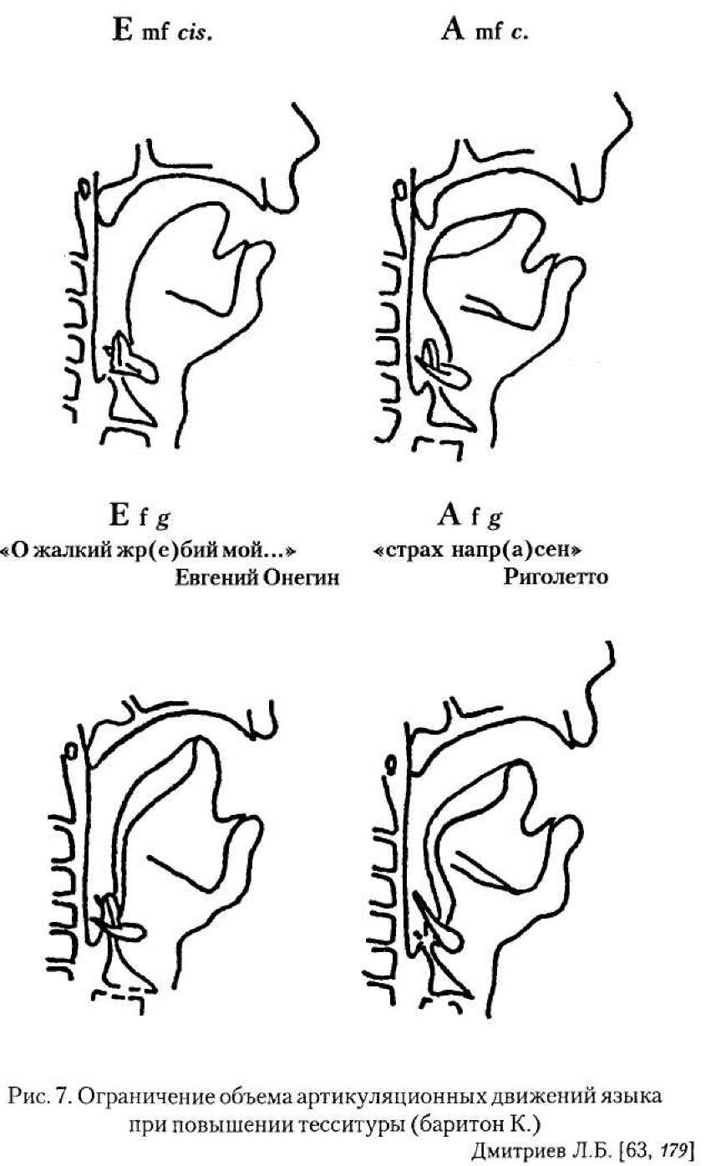

Об «унифицированности» гласных во время пения свидетельствуют и объективные акустические исследования. Так, при изучении спектров певческих гласных В. П. Морозов обнаружил, что средняя певческая форманта, которой определяется фонетическое качество вокального звука, по своему частотному положению более всего соответствует форманте гласной А. «Любопытно, - отмечает исследователь, - что хотя певец и поёт целое вокальное произведение, в котором встречаются всевозможные сочетания гласных - А, Э, И, О, У, Ы, в статистически усреднённом спектре преобладает форманта гласной А» [119,41].

Участие языка в создании акустического импеданса является также причиной свойственного оперным певцам стремления к твёрдому про - изношению гласных, требующего, как известно из фонетики, более глубокого расположения языка в полости рта (в чём легко убедиться, сравнив положение языка при произнесении слогов ся, мя, дя, гя и са, ма, да, га). Это делает понятным, что «академическое» произношение оперных певцов - «забыласа» вместо «забылася» в арии Собакина, «зачем же ты присниласа», а не «приснилася» в романсе П.И.Чайковского, «Зэмфира», а не «Земфира» в каватине Алеко и т.д. - не просто следование сложившимся эстетическим традициям, но и эмпирически найденное приспособление, позволяющее певцу сочетать ясность дикции с хорошим тембральным качеством звучания своего голоса*. По этой же причине не случайно «певческими» с точки зрения академического пения оказываются языки, для которых характерно более глубокое формирование чистых гласных, например, итальянский или украинский (сравнить: «центральное отопление» или «riscaldamento centrale», «моя мама» или «mamma mia», «красивая девушка» и «гарна дiвчина» и т.д). Здесь же можно вспомнить о рекомендации Глинки петь «итальянскую литеру» А и совете Дюпре петь гласный А как в слове «аmе».

Оперным певцам с хорошей вокальной техникой свойственен и полный стиль произношения гласных, отличающийся значительно меньшим, чем в повседневной речи, количеством редуцированных гласных и их практическим отсутствием в ариях широкого кантиленного плана. Эта особенность певческой фонетики мастеров в значительной степени обусловлена сохранением в пении необходимого для резонанса активного (натянутого) состояния стенок ротоглотки.

В связи с этим следует отметить ошибочность нередко встречающегося мнения о необходимости и достаточности для достижения <<естественности>> вокальной речи оперного певца простого перенесения в неё фонетических особенностей бытовой разговорной речи.

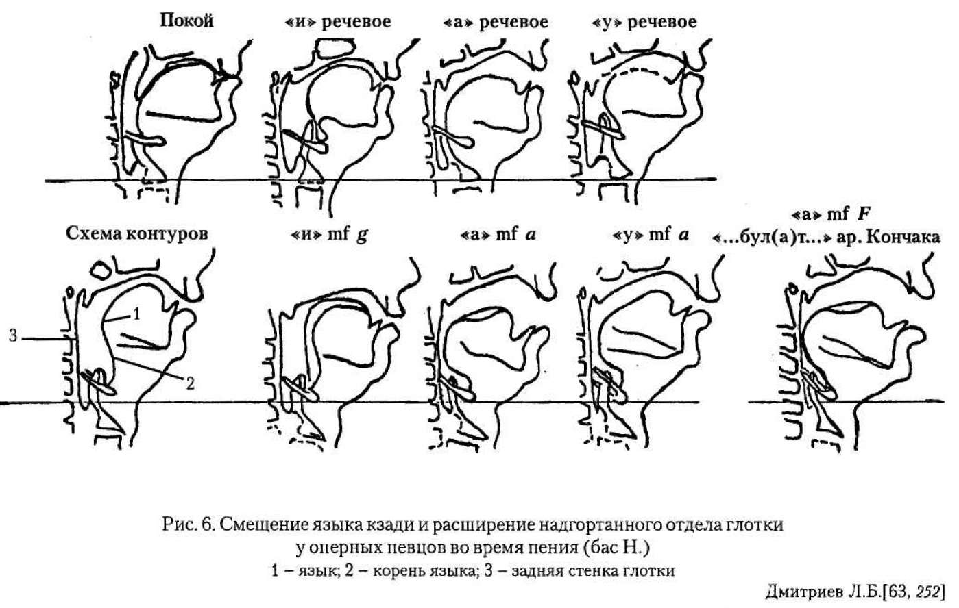

Так, по мнению Л. Б. Дмитриева, «полноценное впечатление от слова, даже если оно дикционно чётко, возникает только тогда, когда оно звучит естественно, просто - как в речи. Это зависит от соблюдения в пении некоторых норм произношения речевых слов, хотя, как мы уже знаем, вокальность нарушает речевые качества гласных. Это касается прежде всего вопроса чистых и смешанных гласных. Неопытный, начинающий певец делает все гласные чистыми, т.е. доводит их звучание до всей возможной полноты и ясности. Такое пение искажает естественность звучания слова... Естественное произношение слова в пении всегда предполагает умение петь чистые и смешанные гласные.

Как вспоминает Д. Лаури-Вольпи, известный итальянский певец де Лючиа не стеснялся заканчивать арию Каварадосси в первом акте, откровенно произнося «Тоскэ» вместо «Тоска», и делал это «вовсе не потому, что он, обладавший прекрасным произношением, не владел той или иной гласной, - просто он находил менее обременительным для себя и лучше резонирующим ноты, артикулируемые на «е», гласную которая легче остальных поддаётся посылу в «маску»» [100, 158].

Чистыми гласными должны быть только те, которые являются в слове ударными, а остальные редуцируются, смешиваются в той или иной степени. Мне грустно потому, что весело тебе. Естественность нарушается, если все гласные попытаться спеть полными, чистыми. В сущности, естественное произношение будет близко к такому: Мне - гр/у/ -сна па-та-м/у/, што в/е/-си-ла ти-б/е/. Чистые гласные в этом примере взяты в скобки. Конечно, в написании трудно изобразить смешанные гласные, но всё же если прислушаться, то звучание их будет близко к изображённому» [63,279].

На самом деле, рентгенологические исследования самого Дмитриева показали, что «артикуляционные уклады в пении и речи не совпадают» [63,249] и поэтому стремление певца к речевому произношению гласных, как правило, отрицательно сказывается на тембральном звучании его певческого голоса. К тому же редуцирование гласных в безударных слогах повседневной речи обусловлено уменьшением тонуса (натянутости) стенок ротовой полости и глотки, что приводит не к смешиванию гласных, а потере (сма- занности) их фонетической определённости. Во время пения, когда сохранение тонуса стенок ротоглотки является для оперных певцов (впрочем, как и для драматических актёров во время декламации) условием, обеспечивающим интенсивное, тембралъно насыщенное звучание их голоса, - естественным становится фонетически ясное (чистое, полное) произношение гласных. В частности, в приведённом примере, где в полном соответствии со сложившимися эстетическими нормами литературного произношения происходит не смешивание, а замена гласного О на А в безударных слогах, певец должен петь: Мне гр/у/-сна па-та- м/у/, что в/е/-се-ла т е-б/е/. В «окающих» областях, где привычно произнесение чистого О везде, где оно написано, естественным могло бы быть: Мне гр/у/-сно по-то-м/у/, что в/е/-се-ло те-б/е/.

Другой пример: если в повседневной речи во фразе «О если б знали вы, друзья, холод и мрак грядущих дней» («Голос из хора» Г. В. Свиридова) гласный Я в слове «грядущих» произносится в разговорной речи редуцированно, почти какИ(грИ- дущих), то в декламации и пении более естественным становится откровенное произнесение чистого Я: грЯдущих.

Из практики: «Я не устану говорить о неправомерной замене гласной Е гласной И, - писал В. М. Луконин в опубликованной в газете Мариинского театра 11 июля 1952 г, рецензии на выступление одной певицы в роли Кармен.- Досадно было слушать в Хабанере частое «мИня не любишь ».

Из собственного опыта: не далее как в день написания этой страницы на занятиях в консерватории пришлось корректировать пение арии Водемона:«...чары ласк любви мИ- тежнай мне ничево нИ гаварят... » на «...чары ласк любви мЯтежнай мне ничево нЕгаварят ..>>.

При рассмотрении устройства певческого инструмента нельзя пройти мимо системы верхних головных резонаторов, той широкоизвестной «вокальной маски», использование которой в вокальной технике оперных певцов имеет особое значение.

Удивительно, но при всеобщем понимании принципиальной важности головного резонирования и общеизвестном ещё со времён старой итальянской школы требовании «посылать звук в голову» и необходимости «крепко держать его в голове», - певцы-практики редко интересуются тем, как на самом деле устроена их «маска»[6], предпочитая вслепую искать «высокую позицию», и «точки», которые следует «напеть». Не проявляют к ним должного интереса и исследователи певческого голоса. Показательно, что Гарсиа не включил головные резонаторы в число основных певческих органов, а достаточно подробного описания их анатомического строения нам не доводилось встречать даже в самых последних методических пособиях.

Между тем, если рассматривать анатомическое устройство костной основы верхней части человеческого лица (см. рис. 8-13) как техническое устройство, самой природой предназначенное для резонатор- ной функции, то самого общего взгляда достаточно, чтобы понять недостаточность наших знаний о функциональных возможностях этой части певческого инструмента.

Прежде всего это относится к уверенности многих исследователей певческого голоса в том, что у человека в этой области нет резонатор- ных дек и головной резонанс обеспечивается исключительно работой системы резонаторных полостей [63,22].

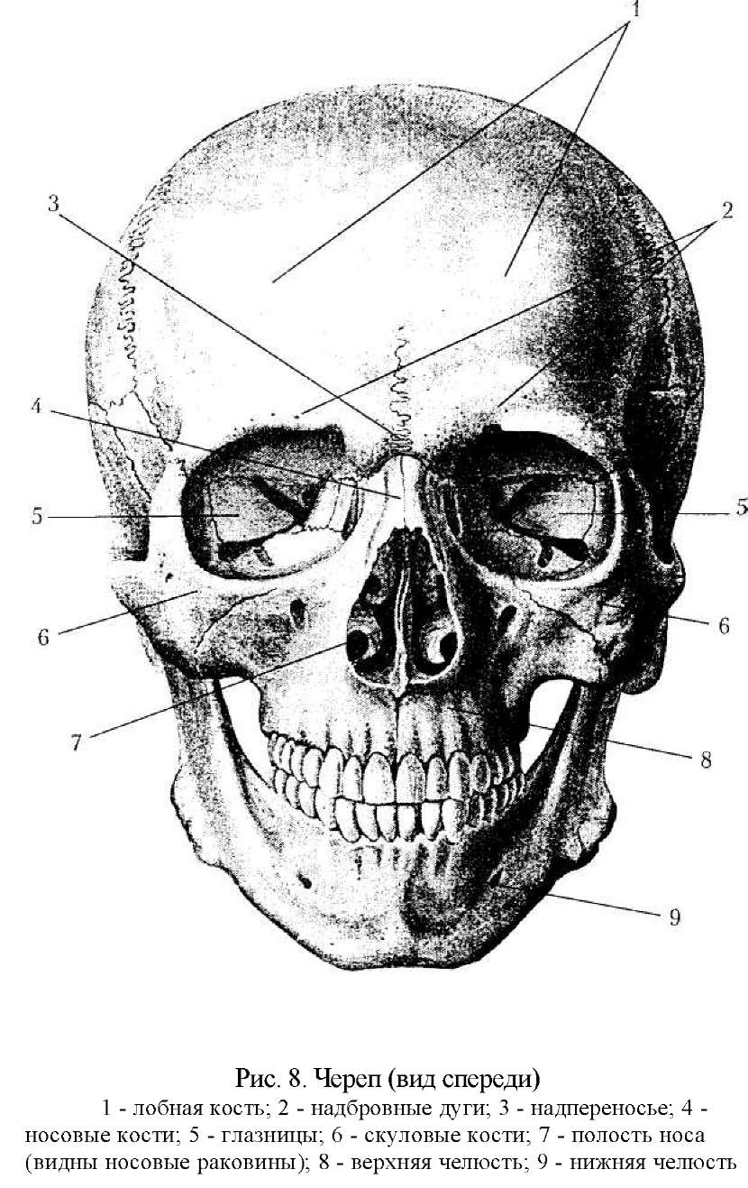

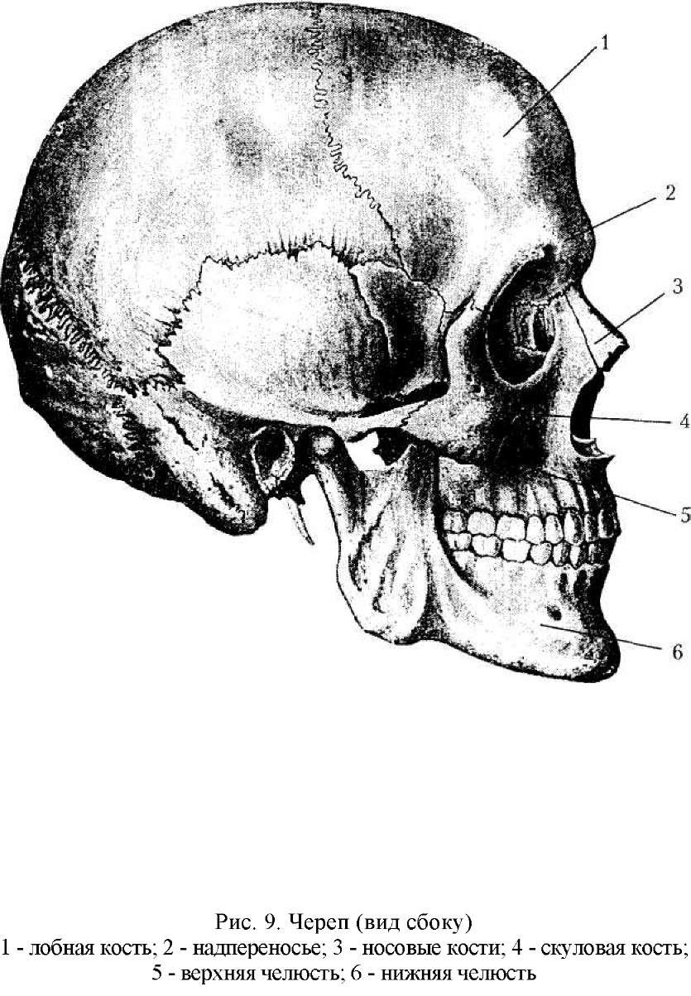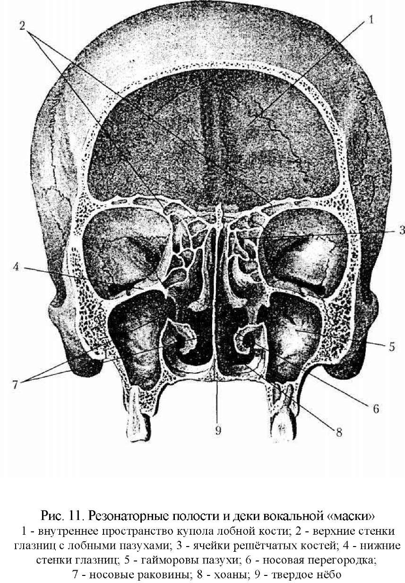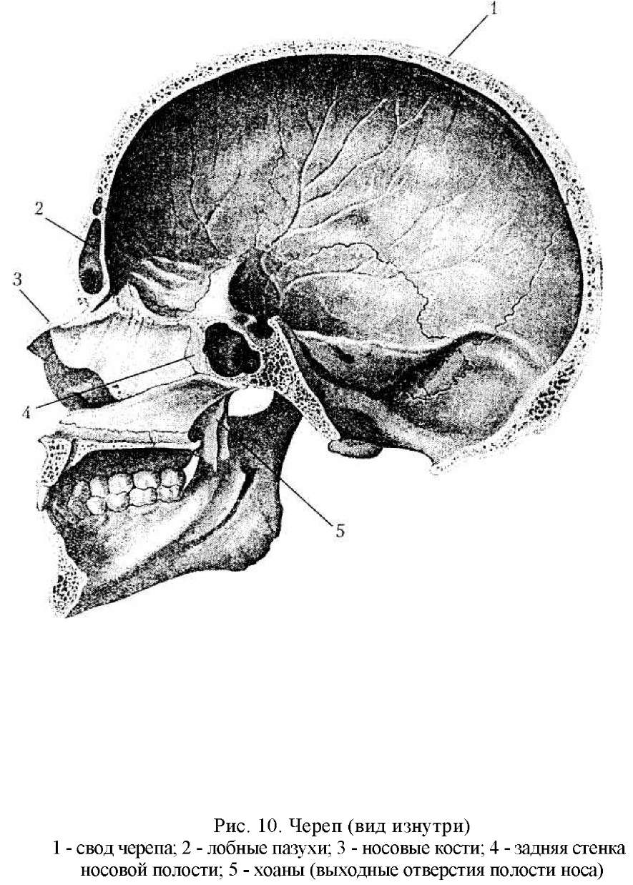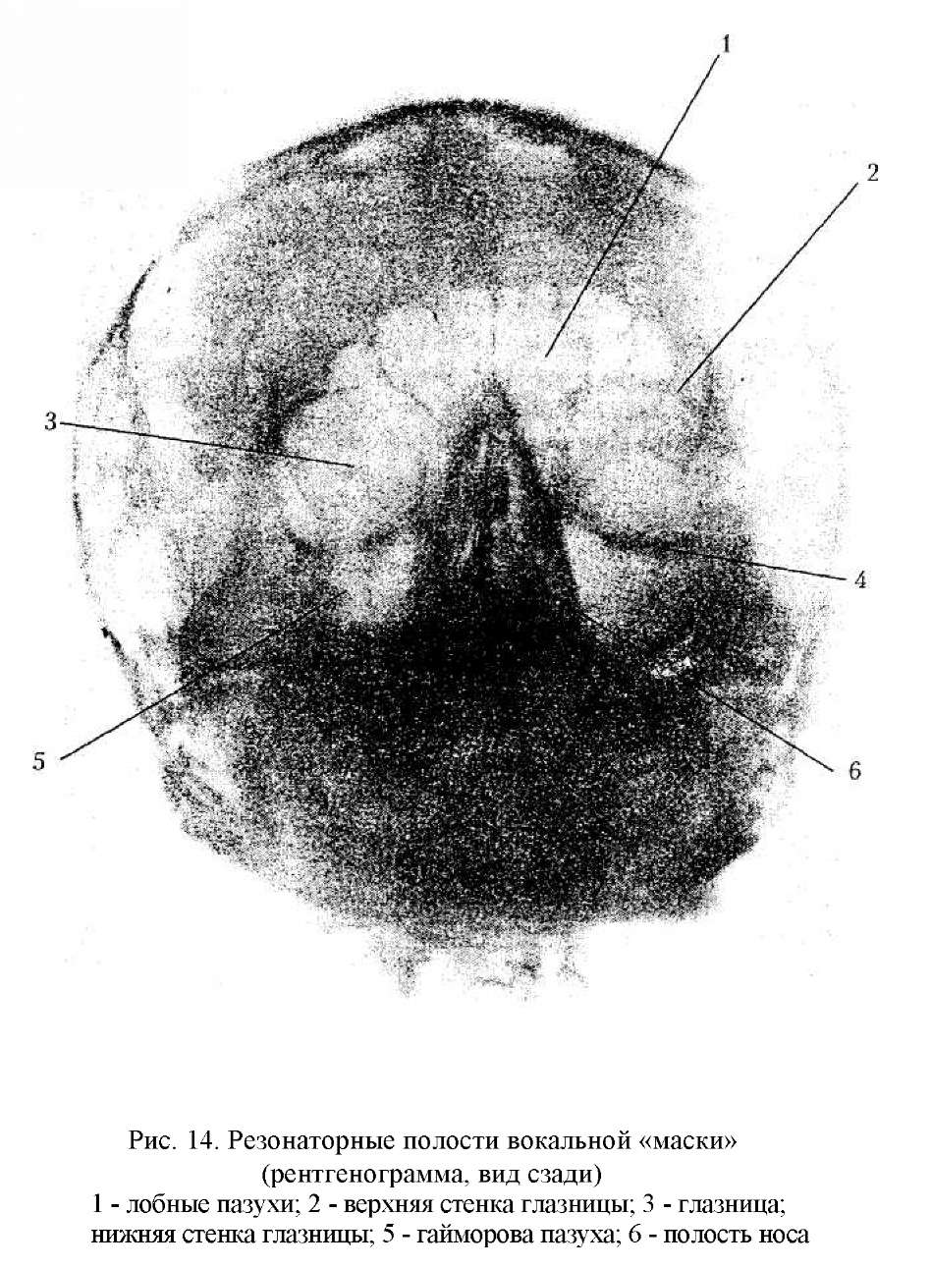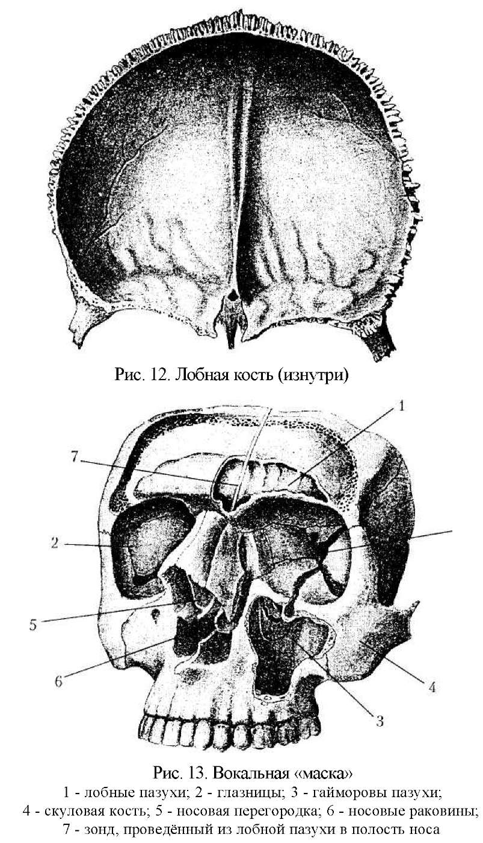

Как видно на рис. 11, в системе головных резонаторов имеются три уровня резонаторных дек: это твёрдое нёбо, а также нижние и верхние стенки глазниц. Предназначенные для усиления акустических волн разной частоты, они представляют собой отличающиеся друг от друг по размерам и толщине костные пластины. Вся система головных резонаторов, образующих «вокальную маску», делится этими деками на три этажа, отличающихся друг от друга количеством и объёмом резонирующих полостей (рис. 11-13). На нижнем этаже между твёрдым нёбом и средними деками находятся две большие гайморовы полости, выше которых расположены многочисленные полости решётчатой кости меньшего объёма и, наконец, над верхними деками имеются лобные пазухи - небольшие полости в толще лобной кости. Будучи околоносовым и полостями разных уровней, они по-разному сообщаются с полостью носа: гайморовые пазухи - через достаточно широкие отверстия, лобные же пазухи соединяются с верхним отделом носовой полости посредством узкого канала, и ток воздуха в них направляется через воронку, образуемую носовыми костями (рис. 13).

Обращает на себя внимание прочность устройства резонаторной системы: неподвижно закреплено твёрдое нёбо; средние деки, разделённые полостью носа, укреплены скуловыми костями, образующими прочную костную дугу, а верхние деки являются плоскими нижними отростками самой мощной - лобной кости. Жёсткая компоновка всей резона торной системы как единого материального образования исключает возможность произвольного или непроизвольного смещения резонаторных дек и полостей относительно друг друга, что позволяет певцу использовать всю систему «вокальной маски» как единый резонаторный блок Этому способствует и существование вертикальной костной носовой перегородки, в которой И. И. Левидов видел аналог дужки на струнных инструментах, передающей колебания струн на корпус.

Особо следует отметить, что соединение в одном блоке нескольких уровней резонаторных полостей и дек дополняется ещё наличием в нем устремлённых вперёд и вверх костного купола твёрдого нёба и больше го купола лобной кости, к нижнему краю которой неподвижно прикреплена вся резонаторная система «вокальной маски».

Всё это позволяет говорить о системе головных резонаторов как о природном трёхуровневом эквалайзере, частичное или полное использование которого не может не проявиться на вокальных возможностях певца и качестве звучания его голоса. Наличие трёх уровней резона торных дек хорошо знакомо певцам по существованию так называемых внутрирегистровых «переходов» и «переходных нот», а также возникающим во время пения ощущениям «горизонтальных дуг» над верхними зубами, в области скуловой дуги, нижней и верхней части лба. Столь же типичным для оперных певцов является ощущение целостности ре- зонаторного блока («маски») и её резонаторного объема, ассоциируемого, в частности, с раскрытым вокруг носового хода веером или с образом одуванчика (Е. Образцова). Насколько точны эти сравнения, можно судить по рентгенограмме (рис. 14).

Знание многоуровневости устройства верхнего головного резонаторного блока (певческой «маски») в существенной степени проясняет одну из самых запутанных и необъяснимых проблем вокальной методологии - проблему регистров певческого голоса. Становятся более ясными причины ограниченности звуковысотного диапазона грудного звучания голоса начинающих певцов, не умеющих польза - ваться верхними уровнями головных резонаторов (не владеющими навыками сохранения во время пения «высокой позиции»), а также столь часто встречающейся проблемы «переходных нот» у певцов с несовершенной вокальной техникой и отсутствующей у мастеров и певцов с «поставленными» от природы голосами, в пении которых одновременно задействован весь комплекс головных резонаторов. Это умение пользоваться трёхуровневой «вокальной маской» как единой резонаторной системой, «прикрывающей» звук на всём диапазоне голоса, является убедительным подтверждением возможности и необходимости достижения технической единорегистровости певческого голоосооб- разования, не исключающей - в силу наличия трёх уровней резонаторных дек - существования ощущаемых и осознаваемых певцом звуковысотных внутрирегистровых переходов.

Говоря о системе верхних головных резонаторов певца, было бы ошибочным рассматривать её как совокупность (или набор) акустических полостей и дек с неизменными физическими характеристиками. Это часть живого организма. Поэтому акустические характеристики головных резонаторов определяются не только формой и размерами имеющихся там полостей, дек и куполов, но и внутренним энергетическим состоянием их костной основы и прилегающих к ним мягких тканей, в зависимости от чего «маска» может быть не только усилителем, но и глушителем голоса певца. Давно замечено, что ярче звучат голоса смеющихся людей и людей в состоянии гнева, когда мягкие ткани лица поднимаются над активными (по ощущению) резонаторами. Также известно, что голос человека, находящегося в депрессии, у которого мягкие ткани «повисают» на пассивных резонаторах, теряет яркость звучания.

Обращаясь к повседневной певческой практике, можно отметить, что приём пения «на улыбке» - один из самых распространённых в вокальной методике. Трудно найти пособие, в котором бы не говорилось об этом. О необходимости пения «на улыбке» говорил К. Эверарди, «улибка, улибка, улиб- ка» было любимым выражением профессора Московской консерватории Э. Гандольфи, об «улыбке тигра» часто напоминал певцам Дж. Барра. Практический смысл такого приёма у всех этих педагогов заключался не в простом изменении внешней мимики -растягивании в стороны губ или обнажении верхних зубов. Говоря об улыбке, они стремились к активизации костных стенок резонаторов. Не случайно Э. Гандольфи предпочитал говорить о «внутренней улыбке» и считал, что певец должен улыбаться глазами [184, 71].

Завершая разговор о биофизике певческого голосообразования, мы можем констатировать, что практический опыт и данные исследований, проведенных в течение последних десятилетий, дают основание говорить и о том, что стабильность акустических (воспринимаемых слухом) характеристик певческих голосов во время пения (однородность тембра, звуковысотная и динамическая устойчивость на всём диапазоне) обеспечиваются теми же физическими причинами, что и музыкальные качества звучания духовых инструментов: сохранением во время пения прочности и устойчивой пространственной организации певческого инструмента, определённостью внутреннего энергетического состояния его стенок, а также ровностью создаваемого музыкантом воздушного потока.

В этом плане утверждения многих выдающихся певцов, что определённость и неизменность внутреннего устройства певческого инструмента являются необходимыми условиями правильного голосоведения и что во время пения ничего не надо менять во внутренней организации голосового аппарата, полностью совпадают с данными объективных научных исследований. В частности, биофизические исследования В. П. Морозова подтвердили, что у высокопрофессиональных певцов во время пения поддерживается активное устойчивое состояние стенок грудной клетки в положении оптимального вдоха, относительно устойчивое положение купола диафрагмы и устойчивое - в большинстве случаев более низкое, чем в состоянии покоя и при бытовой речи, - положение гортани. Ещё в 30-е годы, изучая рентгенограммы, сделанные во время пения, Кюрри отметил, что у певцов с хорошей вокальной техникой сохраняется высокая степень определённости артикуляции гласных, что, как правило, несвойственно необученным певцам, у которых артикуляции одного и того же гласного во время пения отличаются большим разнообразием. Позднее, в конце 50-х годов, эта определённость артикуляционных укладов языка при певческой фонации была отмечена Л. Б. Дмитриевым при рентгенологическом исследовании вокальной техники солистов Большого театра СССР. Кроме того, измеряя длину «надставной трубы» (расстояние от голосовых складок до ротового отверстия), он убедился в сохранении у певцов определённой длины ротоглоточного канала, соответствующей типу их голосов, что впоследствии - в 80-х годах - было подтверждено исследованиями Р. Бруни [63,358].

Знание объективных (наблюдаемых со стороны) биофизических особенностей устройства и работы голосообразующих органов у оперных певцов, безусловно, важно для практика. Вместе с тем в реальной жизни исследователям чаще всего приходилось и приходится сталкиваться с тем, что обнаруженные ими особенности работы внутренних органов в большинстве случаев для самих певцов оказывались неожиданной новостью[7]. И только впоследствии, анализируя свои внутренние ощущения с позиций приобретённого нового знания, они убеждались в том, что всё это действительно происходит у них во время пения и что это действительно необходимо. Вместе с тем, как правило, певцы отмечали, что в тех случаях, когда они хорошо поют (когда им удобно петь и когда у них получается), всё это происходит само собой, и главное, что их заботит во время пения - это проблемы организации дыхания и резонанса. Кроме того, опыт повседневной педагогической практики неизменно свидетельствовал, что стремление начинающего певца произвольно регулировать работу органов ротоглотки (к примеру, петь «на зевке» с поднятым мягким нёбом или произвольно опущенной, фиксированной гортанью), чаще всего затрудняет певческий процесс, приводит к искажению вокальной речи и, как правило, не является надёжным способом развития необходимых технических навыков.

Таким образом, практика постоянно показывала и показывает, что знания наблюдаемых со стороны особенностей работы голосового аппарата у мастеров недостаточно для понимания специфики вокальной техники оперного пения и что раскрытие тайн и парадоксов последней невозможно, пока в тени остаются недоступные внешнему наблюдению психологические секреты «внутренней кухни» фонационного процесса - особенности волевого и подсознательного управления певцом работой своего инструмента.

# Глава вторая

## ОСОБЕННОСТИ ПСИХОТЕХНИКИ ОПЕРНОГО ПЕНИЯ

Интуитивное предположение, что секреты вокальной техники выдающихся оперных певцов заключены не только (и не столько) в природных особенностях их организма и наблюдаемых со стороны особенностях работы их инструмента, возникло у исследователей певческого искусства достаточно давно.

Так, почти сто лет назад, в журнале «II Mondo Artistiko» (Милан) от 1 июня 1913 года лондонский корреспондент газеты «Corriere delta sera» сообщал о результатах обследования английским учёным д-ром Ллойдом (Liod) Энрико Карузо, находившегося тогда в зените славы. Отмечая уникальные анатомо- физиологические данные певца (необыкновенный объём лёгких, сочетание большей длины и мощно -сти голосовых связок с изумительной быстротой их вибраций, интенсивное резонирование костяка и т.д.), Ллойд тем не менее вынужден был признать, что тайна вокального искусства Карузо не может быть полностью объяснена особенностями его организма и великий певец «помимо этих особенностей обязан ещё чему-то другому, дающему ему возможность достигать изумительной округлённости и широты в нижних звуках, блеска и силы на высоких нотах» и позволяющему «достигать высшего совершенства в его неподражаемом, прославленном всюду пении» [163, 15-16].

Вместе с тем должны были пройти многие десятилетия интенсивной научной работы, чтобы рассеялась иллюзия возможности раскрытия тайн вокальной техники мастеров исключительно методами внешних акустических и физиологических исследований и пришло понимание, что основные секреты певческого искусства, - это неуловимое «что-то» - нужно искать в области психологии - особенностях волевого и подсознательного управления певцами работой своего инструмента.

Необходимость приоритетного изучения психологии певческого искусства стала осознаваться в середине XX века. В 1946 году в докторской диссертации «Развитие певца и его голоса» Д. Л. Аспелунд отмечал, что «специальная психология пения разработана крайне слабо, благодаря чему из теории пения выпало то звено, которое связывает естественнонаучные знания о певческом голосе с практикой педагогики и исполнительства; практика же вокальной педагогики, шагу не могущая ступить без психологии, чисто эмпирически находила и использовала некоторые психологические закономерности» [126,338].

Для раскрытия тайн большинства вокальных парадоксов требовалось проникновение в недоступную для стороннего наблюдателя «внутреннюю кухню» психики человека. Между тем стремление отечественных исследователей певческого искусства «увязывать» методику обучения технике пения с физиологической теорией И. П. Павлова до самого последнего времени неизбежно приводило к тому, что психический аспект управления фонационным процессом оставался невидимым «белым пятном». В значительной степени это обуславливалось и привычным пониманием психологии как чего-то обязательного, но относящегося не к самой вокальной технике, а исключительно к личностным качествам певца. Поэтому не случайно в «Основах вокальной методики» сведения о психологии помещены Л. Б. Дмитриевым в одну главу со сведениями из акустики и физиологии, носят самый общий характер и по объёму текста занимают значительно меньше места, чем описание работы гортани. Тем не менее повседневный опыт общения с певцами неизбежно приводил исследователей к пониманию необходимости изучения «психической составляющей» певческой практики. И в этом плане вполне закономерно, что одна из последних публикаций Дмитриева посвящена проблеме взаимоотношений сознательного и бессознательного в творчестве певца и вокального педагога*.

В историческом и научном плане вокальная методика прошла тот же путь, что методика обучения инструменталистов - в частности, пианистов и скрипачей. От чистой эмпирики, считающей музыку, певческий голос и пение даром свыше, через преодоление убеждения, что художественное намерение само по себе (рефлекторно, автоматически) вызывает соответствующий ему технический приём, к пониманию необходимости выделения техники пения в качестве самостоятельной проблемы, через увлечение физиологией певческого голосообразования к всё более ясному пониманию, что все - без исключения - творческие и технические проблемы певческой практики есть проблемы психологические**, решаемые певцом и педагогом на уровне сознания (интеллекта) и воли. На смену стремлению стирать границы между физическим, физиологическим и психическим пришло понимание необходимости ясного различения и строгой дифференциации этих разных аспектов (сторон) певческого процесса. К тому же к концу XX века стало ясно, что

Дмитриев Л .Б. Интуиция и сознание в творчестве и вокальной педагогике // Вопросы вокальной педагогики. Вып. 7. М., Музыка. 1984. С. 13.

Как известно, в конце XIX века основоположник петербургской скрипичной школы Л. Ауэр считал психологический фактор важнейшим в своей методике и прямо говорил, что «если данное лицо не способно к тяжёлому умственному труду и длительной сосредоточенности, то сложный путь к овладению столь трудным инструментом, как скрипка, является простой потерей времени» [14,30].

проникновение в область психотехники певческого искусства и раскрытие природы вокальных парадоксов оперного пения невозможно без достоверного знания реальной природы феномена психики.

Специфика певческого искусства требует ясного понимания реального значения ключевых понятий. Как известно, пение есть практическое действие. В отличие от исследователей и «чистых» теоретиков, имеющих возможность рассуждать о смысловой многозначности слов и спорить о значении того или иного термина, сохраняя при этом в неприкосновенности своё мнение, - певец должен действовать, и он не может делать нечто многозначное и неопределённое. Как практику, ему необходимо ясное понимание реального смысла слов, которыми он оперирует, и слова без определённого реального значения - независимо от того, осознаётся это или нет самим певцом, - остаются для него красивыми словами «умной» теории, не имеющей непосредственного отношения к его профессиональным проблемам. Поэтому, чтобы не терять связи с реалиями певческой профессии, при разговоре о психотехнике управления певцом работой своего инструмента нам необходимо достоверное знание, что реально стоит за столь привычными и кажущимися такими ясными и понятными словами, как «психика» и «певческий голос».

Психика - высший уровень системы саморегуляции энергетики человека

Как известно, вопрос о природе феномена психики в научном плане до настоящего времени является открытой проблемой и общепринятого определения психики в современной науке нет[8].

Поскольку нас интересует практический аспект техники оперного пения, то, принимая во внимание, что общее, в чём едины все психологи, сводится к тому, что психика определяет мировосприятие и мироощущение человека, а её внутренняя работа проявляется не иначе, как в изменениях функционального состояния человека и его двигательной активности (поведении и деятельности), - мы будем основываться на понимании, что:

* психика есть иерархически высший уровень системы са морегуляции энергетики[9] человека;
* психическим регулятором функционального состояния и двига тельной активности человека является субъективное восприятие ситуации «я в окружающем меня мире», оцениваемое с точки зрения возможности удовлетворения своих жизненных потребностей (вклю чая потребность практической реализации идеальных творческих на мерений);
* психика разумного человека отличается от психики животных существованием сферы сознания - интеллектуально-волевого центра, позволяющего человеку абстрагироваться от непосредственного вос приятия реальности, воспринимать и продуцировать идеальное и управлять своей энергетикой посредством нейролингвистического про граммирования * * своих будущих действий.

Использование в качестве рабочего определения психики такой формулировки можно считать вполне корректным. Она соответствует реалиям повседневной жизни и не противоречит представлениям, сложившимся в современной психологии.

Вместе с тем избранная нами формулировка имеет существенные отличия, дающие основание считать её наиболее общим и в то же время достоверным определением феномена психики, гарантирующим нам при разговоре о певческой технике сохранение связи с реалиями практики.

Такое определение делает видимым обычно ускользающее обстоятельство, что психика нужна человеку для активной жизни и активных действий в окружающем его мире, и поэтому она не даётся ему как некая система «отражения» объективной реальности, а развивается у него в процессе непрекращающегося и далеко не всегда осознаваемого активного поиска практических решений вопроса «что, как и когда делать в постоянно меняющихся условиях мира, частью которого я являюсь».

Знание «сферы управления» психики позволяет нам отличать психологию и физиологию жизненной активности человека. Для нас становится понятным, что работа психики не может быть исчерпывающе объяснена происходящими в человеке физиологическими процессами. Подобно тому, как, находясь в машинном отделении океанского лайнера, невозможно определить, в каких широтах находится корабль и какими объективными причинами вызван наблюдаемый режим работы его двигателей, так психология и физиология - это разные точки зрения, дающие разное взаимодополняемое и взаимокорректируемое знание о человеке и его жизненной активности.

Такое определение позволяет увидеть взаимосвязь психического и физического в состоянии и действиях человека и вместе с тем даёт

кодирования психики человека, обеспечивающим программное обеспечение её работы. В процессе языкового (лингвистического) общения происходит состав ление и коррекция осознаваемых и неосознаваемых программ, по которым работает психика и которые проявляются в действиях и поступках человека, его высказываниях, мировосприятии, мышлении, убеждениях и т. д.

При том, что с НЛП каждый человек не только постоянно встречается, но и постоянно пользуется им в своей повседневной жизни (любая просьба, предложение, совет, приказ, обещание, сформулированное намерение или план действий - это частные случаи проявлений этого феномена), изучение закономерностей нейролингвистического программирования и возможностей его целенаправленного применения для коррекции работы психики (искусства воздействия на личность) стало возможным лишь в конце XX века благодаря развитию нейропсихологии, психофизиологии, информатики [подробнее см. 2, 29, 59, 224 - 226]. 5 0 возможность ясно различать физический и психический аспекты его практической работы. С одной стороны, оно обеспечивает понимание, что любая физическая работа человека психически обусловлена (прежде чем сделать самое простое движение, мы должны определить для себя, какое движение мы будем делать), в силу чего слова «энергия», «работа», «работоспособность», «труд» по отношению к человеку перестают быть чисто физическими терминами, а становятся понятиями психологическими, применимыми не только к физической работе его тела, но и к работе его подсознания, интеллекта и воли. С другой стороны, это определение включает понимание, что существование человека как живого, имеющего собственную автономную энергетику «физического тела» является необходимым условием для развития его психики. Как никому не нужен пульт управления несуществующего самолёта, так не было бы психики, если бы человек был бестелесным существом.

При этом для нас становится очевидным далеко не всегда осознаваемый факт, что во время произвольных (волевых) и непроизвольных действий каждый из нас управляет энергетикой своего тела, а не работой своей мышечной системы. Приступая к любой работе, мы спрашиваем, что нам надо делать, на что давить, на что и с какой силой нажимать, что и в каком положении должны держать наши руки, куда поставить ноги, на что упереться и т. д. и т. п., но никогда - какие мышцы и в какой последовательности мы должны сокращать. Более того, подавляющее большинство живущих на Земле людей не знает, какие мышцы есть в их теле, и это ни в малейшей степени не мешает им жить и быть дееспособными*.

Мы получаем возможность говорить о психике как о саморегулирующейся внутренней системе управления, благодаря работе которой каждый из нас оказывается не только способным видеть и слышать окружающий мир, ориентироваться в нём и происходящих в нём событиях, радоваться и печалиться, влюбляться и мыслить, но и действовать, реализовывая свои намерения. Кроме того, такое определение позволяет различать дисплей сознания (интеллектуально-

Стремление во время практических действий управлять работой мышц чаще всего мешает выполнению этих действий.

Это не исключает того, что вне практической работы каждый из нас может по своей воле сокращать или расслаблять те или иные мышцы своего тела (для чего мы должны знать, где они находятся). Но и в этом случае волевое сокращение отдельной мышцы или группы мышц всегда будет заранее программируемым действием, выполнение которого становится возможным только потому, что при этом происходит неконтролируемое сознанием расслабленнее мыщц-антагонистов, причём это волевое сокращение мышц всегда будет действием человека, а не его мышечной системы.

волевой центр психики) от невидимого процессора подсознания, а котором происходит составление краткосрочных и долгосрочных программ наших будущих действий и организация работы нашего тела во время практической реализации этих программ.

При таком понимании природы психики поющий артист не будет в наших теоретических рассуждениях (в нашем мышлении) становиться сложно устроенным организмом, абстрактным субъектом или бестелесной творческой личностью. Рассматривая любой вопрос певческой техники, мы всегда будем иметь дело с тем, кем певец является на самом деле и кем он сам осознаёт себя - живым человеком с неразделимым единством плоти (организма), духа (энергии) и разумной души (психики) и всей сложностью биологических и социальных взаимоотношений с миром, в котором он живёт и частью которого является[10].

Наконец, понимание психики как высшего уровня системы саморегуляции энергетики человека открывает для нас доступ в фундаментальную и вместе с тем ранее недоступную для изучения область певческой профессии - внутреннюю энергетику искусства пения и систему управления ею.

## Певческий голос и его звучание. Слуховой и внутренний контроль фонационного процесса

Необходимость уточнения, что реально представляют собой певческий голос и его звучание, вызвана тем, что в повседневной практике понятия «голос» и «звук», как правило, отождествляются (вспомним выражение Ламперти «голос - это издаваемый певцом звук»), а в методической литературе звуком нередко называются «колебания упругого тела» или «распространение колебаний, т. е. волн в упругой среде» [63,6] *.

Эти заимствованные из акустики определения нельзя считать точными. Реально колебания упругого тела - это всего лишь вибрация того или иного материального образования, а распространение энергетических волн в упругой среде есть не что иное, как перемещение (или движение) этих волн в пространстве энергетически плотной среды и ничего более.

В отличие от представлений о звуке как акустическом феномене, существующем в окружающем человека мире независимо от того, воспринимается он или нет, мы будем исходить из того, что звук - это эффект слухового восприятия потока энергии с колебаниями определённого частотного диапазона (для человека этот диапазон ограничен пределами 16-20 000 Гц).

Такое понимание наиболее точно соответствует тому, что существует на самом деле, поскольку в реальной жизни каждый из нас имеет дело с субъективным слуховым восприятием энергетических потоков с волнами определённого частотного диапазона, которые сами по себе не являются звуком. Феномен звука возникает только в момент восприятия этих потоков нашими органами слуха, причём мы слышим (воспринимаем и осознаём) их не как энергетические колебания той или реального мира, а также помогающей ориентироваться и активно действовать в конкретных условиях жизни в нём.

Мировоззренческая парадигма объективного реализма впервые позволила рассматривать психику как частный феномен объективной реальности - автономную информативно-ситуационную систему управления энергетикой человека, а самого человека (конкретного homo sapiens) как живую часть мира, основными характеристиками которой являются наличие материального тела (плоти), внутренней энергии (духа) и информативно-ситуационной системы управления ею (разумной души), что целиком соотносится с субъективным восприятием человеком самого себя как реально существующей автономной (материально, энергетически и информативно) части реального мира.

Можно привести ещё несколько определений:«3вук - волновой колебательный процесс, происходящий в упругой среде (воздухе, воде и др.) и вызывающий слуховое ощущение» [ 155, 5]. В изданном в 1988 году Вокальном словаре мы читаем: «Голос - звуки, производимые голосовым аппаратом и служащие для общения между людьми» [36, 18].

Для возникновения звука в сфере сознания не обязателъно существование колебаний внешней среды - звуки могут возникать при простом раздражении слуховых зон коры головного мозга, больные с нарушениями психики могут слышать несуществующие голоса. У каждого из нас есть слуховая память, и для того, чтобы представить себе звучание голоса знакомого человека, не нужно, чтобы этот человек появился перед нами и заговорил. Более того, используя слуховую память, мы в состоянии нафантазировать и представить себе звучание того, что никто никогда не слышал: к примеру, голос Карабаса - Барабаса или черепахи Тортиллы. Существование феномена внутреннего слуха хорошо известно музыкантам: прежде чем написать что- либо, композитор должен внутренним слухом «услышать» свой будущий опус, а для того, чтобы иметь общее представление о звучании неизвестного произведения, профессиональному музыканту - дирижёру или инструменталисту - нередко бывает достаточно посмотреть в ноты. Как известно, Римский - Корсаков и Шостакович записывали свои произведения, не подходя к

инструменту, а Девятая симфония первоначально «зазвучала» в голове глухого Бетховена, которому так и не довелось услышать её живое исполнение. Если же говорить о причине возникновения идеи существования звука как независимого от восприятия феномена, то она вполне объяснима. Функциональная система слухового восприятия у всех людей устроена принципиально одинаково, и это позволяет каждому из нас соотносить свои слуховые впечатления со слуховыми впечатлениями других людей, находя при этом взаимопонимание. Согласие о многими людьми в оценке своих слуховых впечатлений является для нас не только доказательством «правильности» своего слухового восприятия, но и свидетельством «объективного» (вне нас) существования звуков, о которых мы говорим. Нам кажется, что если все мы слышим и одинаково оцениваем рёв взлетающего самолёта, значит, этот рёв существует вне нас, и если в концертном зале звучит симфония Моцарта, которую одновременно слышат и проживают несколько сотен слушателей, - значит, звучание этой симфонии существует независимо от сидящих в зале людей и будет продолжаться даже в том случае, если все они наденут звуконепроницаемые наушники.

Доказательств, что реально феномен, называемый звуком, существует исключительно как эффект субъективного слухового восприятия, более чем достаточно. В силу того что частотный диапазон энергетических колебаний, воспринимаемый нами посредством слуха, ограничен, мы не воспринимаем колебания инфра- и ультразвуковых частот, а потому не слышим голоса немых для нас рыб и летучих мышей. Даже в пределах частот, доступных для слухового восприятия человека, наш слух «настроен» иначе, чем «работающие» в том же частотном диапазоне органы слуха, к примеру, собак и кошек. Поэтому мы слышим мир не так, как они. Качество слухового восприятия зависит от функционального состояния органов слуха, и глухие от рождения люди не знают, что такое звук. Нет звука в лежащей на полке аудиокассете (хотя считается, что он на ней записан), не «звучат» для нас книги, написанные на неизвестном нам языке (хотя там зашифрована живая человеческая речь), крюковая запись не становится для непосвящённого звучащей музыкой...

Исходя из сказанного, мы будем основываться на понимании, что певческий голос - это предназначенный для слухового восприятия энергетический поток, создаваемый певцом во время пения, а звучание певческого голоса есть не что иное, как качество субъективного слухового восприятия этого потока.

Разведение в сфере нашего сознания понятий «энергетический поток» и «звук» даёт нам возможность определённо говорить об энергетической природе певческого голоса, а также - впервые в теории певческого искусства - позволяет различать звуковой компонент голоса (содержащиеся в нём колебания) и его звучание (слуховое восприятие голоса) от его внутренней незвучащей основы - создаваемого певЦом энергетического потока. Тем самым мы оказываемся в состоянии существенно скорректировать некоторые традиционные для вокальной Методологии представления о роли слуховых и внутренних ощущений в контроле и коррекции певцом своей вокальной техники (внутренней работы своего инструмента).

В отличие от инструменталистов, которые существуют отдельно от своих инструментов и при обучении которых нередко приходится специально говорить о необходимости представлять, к примеру, скрипку или валторну живым существом и целенаправленно развивать способность чувствовать себя и инструмент единым организмом и одной функциональной системой, певец изначально свободен от этой заботы, поскольку он и его инструмент не в воображаемом (ассоциативном) плане, а на самом деле являются одним и тем же живым материальным образованием.

Эта особенность практически лишает певца возможности внешнего визуального контроля за «игрой» на своём инструменте и делает его неспособным адекватно оценивать качество звучания собственного голоса. Певец чаще всего имеет весьма приблизительное представление, какие движения совершаются им во время пения, и ему не дано слышать свой голос со стороны. Поэтому представления начинающего вокалиста о своих движениях и качестве звучания собственного голоса в большинстве случаев весьма далеки от реальности. В этом убеждается каждый, кто впервые слышит свой голос на магнитофонной записи и видит себя на видео.

Между тем, до настоящего времени наиболее часто встречающимся в вокальной методике и педагогической практике является убеждение, что певец и педагог имеют дело со звуком и обучение технике пения должно начинаться с нахождения «эталонного» звучания певческого голоса на удобном - обычно центральном - участке его диапазона с тем, чтобы, научив будущего певца «связывать» звуки, «выстроить» его голос, постепенно перенося найденное и наработанное на центре «эталонное звучание» на верхний и нижний участки диапазона голоса. Соответственно пониманию преимущественного значения слуховых представлений и слухового контроля объясняется и психофизиологический механизм формирования певческих навыков:

«Процесс обучения следует рассматривать по следующей схеме. Для того, чтобы спеть что-либо, надо прежде всего ясно представить себе то звучание, ту фразу, которую пред - стоит спеть, т.е. надо иметь в представлении звуковой образ. Это своего рода эталон для сравнения с тем результатом, который получится после попытки его воспроизвести. По нему же регулируется система движений, поэтому его можно назвать регулировочным образом. Звуковой образ вызывает соответствующее двигательное представление, какими движениями можно подобного звучания достигнуть, каким образом можно его воспроизводить» [62,246];

«Голосовой аппарат всегда работает в единстве и взаимосвязи всех своих частей, отвечая звуковым представлениям, возникающим в соответствующих отделах коры головного мозга» [36,18].

Несоответствие таких представлений тому, что существует на самом деле, становится очевидным, как только мы начинаем сопоставлять их с повседневным практическим опытом. В этом случае сразу возникают вопросы, ответить на которые оказывается весьма затруднительно:

* тысячи певцов слушают пение великих мастеров и имеют доста точно ясное слуховое представление, как должен звучать певческий голос оперного артиста; почему же всегда невелико число певцов с со вершенной вокальной техникой?
* каким образом, имея, как правило, весьма далёкое от реальности пред ставление о качестве звучания своего голоса, начинающий певец может представить себе его «эталонное» звучание, о котором ему говорят?
* приступая к работе с начинающим певцом, во многих случаях даже опытный педагог зачастую не знает, каким в перспективе может быть звучание голоса его ученика, - это выявляется в процессе работы. Из вестно, что феноменальное звучание голосов Дюпре и Карузо прояви лось не сразу, а стало результатом их упорной работы над вокальной техникой. Как же педагог может добиваться «эталонного» звучания голоса учащегося с неразработанным голосовым аппаратом, если в на чале обучения будущие голосовые возможности ученика не ясны и ус лышать «эталонное» звучание его голоса практически невозможно?
* наконец, зачем вообще певцу нужен вокальный педагог, если для овладения вокальной техникой ему достаточно представить себе, как должен звучать его голос в академическом варианте («эталонное» зву чание собственного голоса)?

Все эти вопросы снимаются, если исходить из понимания, что обучение академической вокальной технике должно заключаться не в коррекции учащимся качества звучания собственного голоса, а в изменении им внутренней техники певческой фонации. Подобно тому, как, добиваясь хорошего качества звука и телевизионного изображения, мы корректируем не звук и не картинку, а невидимую на экране внутреннюю работу телевизора, - точно так же звучание собственного голоса для слушающего свои записи певца, равно как и звучание голоса учащегося Для вокального педагога являются всего лишь внешним (и, несомненно - весьма существенным) ориентиром, по которому ими оценивается внутренняя техника процесса фонации. При том, что достижение соответствующего эстетике академического пения звучания голоса на двухок- тавном диапазоне, безусловно, является желанным результатом и для обучающегося, и для его педагога, - практический смысл и цель обучения вокальной технике академического пения должны заключаться не в формировании «эталонного» звука и не в «воспитании» определённого звучания голоса, а в обучении практическим навыкам певческой фонации, при котором звучание голоса певца приобретает качества, необходимые для работы в опере.

В этом оперные певцы принципиально отличаются от пародистов, копирующих чужие голоса, и имитаторов, обладающих способностью копировать звуки. Для последних ориентиром, регулирующим их действия, являются слуховые представления и успешность того, что они делают, практически целиком зависит от рефлекторной обратной связи - способности нервной системы артиста создавать необходимую модель внутреннего действия по слуховым впечатлениям. Поскольку это происходит на неосознаваемом рефлекторном уровне, артисты, работающие в этом жанре, как правило, не могут объяснить, каким образом это им удаётся и не знают, как этому можно научить другого человека.

В отличие от имитатора, певцу недостаточно иметь представление, как должен звучать голос в опере. Слушая мастеров, он должен понять, какими внутренними приёмами они пользуются и благодаря чему возникает то или иное качество звучания их голоса. Для него главное - знать, что ему нужно делать и что должно происходить в его певческом инструменте, чтобы не чей-то, а его собственный голос приобрёл благородное прикрытое звучание на всем диапазоне.

Этот повышенный интерес певцов к действиям, способствующим рождению требуемого от оперного артиста звучания голоса, особенно на наиболее трудном - верхнем - участке его диапазона, прослеживается достаточно отчётливо в рекомендациях современных вокальных педагогов:

«Прикрытый тембр звучания верхов должен появляться сам собою, как следствие соответствующего принципа голосообразования, поэтому не нужно делать этого тембра, а необходимо следить только за тем, чтобы должная работа голосового аппарата вызывала прикрытый тембр звучания» (С. П. Юдин); «Темброваямаскировка - показатель несовершенства вокальной техники» (Д. Л. Аспелунд); «мне нужен механизм, а не звук» (Д. Барра).

Следует сразу сказать, что речь идёт не о волевом изменении певцом физиологического механизма голосообразования, как принято считать в вокальной теории. Физиологически голосообразование - создание звучащего энергетического потока - является врождённым рефлексом, управляемым на подкорковом уровне. Самый яркий и достаточный пример, подтверждающий это, - крик новорожденного (в том числе и глухого) ребёнка. Природа позаботилась о том, чтобы автоматизм управления этим жизненно важным для человека рефлексом был недоступен для разрушающего аналитического влияния его ума и пожизненно оставался недосягаемым для сознания[11]. Поэтому голосообразование происходит при любом способе фонации и для того, чтобы проверить наличие или отсутствие голоса, нам не надо думать, что и в какой последовательности следует делать - мы просто должны начать говорить, петь или издавать какие-либо звуки.

На более высоком, но тоже неосознаваемом уровне происходит развитие речевых и начальных певческих навыков. Мы овладеваем речью и начинаем петь путём подражания, используя возможности обратной связи между зрительной, слуховой и двигательными системами своего организма. Подавляющее число людей говорит и поёт, не имея представления, благодаря чему и как это у них получается. Каждый из нас в состоянии, не анализируя совершаемых движений, произнести любое слово и любой звук родного языка, а при необходимости повторить мотив незнакомой песни или проинтонировать высоту отдельного звука, единственное, что от нас потребуется, - это внимательно послушать эту мелодию или звук и попытаться их воспроизвести, не думая о том, что при этом надо делать.

С развитием сознания и приобретением знания об устройстве и особенностях работы органов голосообразования у человека появляется возможность произвольной коррекции внутренней работы своего голосообразующего инструмента. Появление этой возможности не отменяет и не заменяет неосознаваемую регуляцию фонационного процесса. Наоборот, без интегрирующей работы подсознания и рефлекторной регуляции процесса голосообразования произвольная коррекция речевой и вокальной техники была бы невозможна. В силу этого нарушения рефлекторного фона, вызванные дисфункцией (раскоординированностью работы) подкорковых структур головного мозга (к примеру, при болезни Паркинсона) могут значительно затруднять певцу выполнение своих вокально-технических намерении и даже стать для него причиной вынужденного прекращения профессиональной деятельности.

Возможности непосредственного произвольного управления фонационным процессом у певца не беспредельны. Он не может изменить конструктивное (анатомическое) устройство своего инструмента и особенности работы своей нервной системы, его воле не подвластны автоматизм физиологического механизма голосообразования и управление обратной слуховой связью. Тем более он не в состоянии произвольно регулировать частоту колебаний голосовых складок и изменять акустический спектр своего голоса путём волевого добавления или исключения из него колебаний той или иной частоты. Произвольная коррекция техники пения в физическом плане для певца ограничена преимущественно контролем и коррекцией функционального состояния своего инструмента и условий его работы, что собственно и происходит, когда он по своей воле или непроизвольно меняет степень открытия рта или горла, натяжения мягкого или твёрдого нёба, силы дыхания, пытается активизировать или ослабить работу диафрагмы, мышц живота и т.д. Поэтому в вокальной технике мастеров нас должно интересовать их умение создавать внутренние условия, обеспечивающие профессиональное качество звучания их голосов, а при разговоре о «постановке голоса» мы должны основываться на понимании, что речь идёт об обучении начинающего певца практическим навыкам создания определённых внутренних условий работы певческого инструмента, при которых он сможет в максимальной степени проявить свои певческие фонационные возможности. Вполне естественно, что и в том, и в другом случае в поле нашего внимания не могут не оказаться внутренние певческие ощущения.

## Энергетическая природа внутренних певческих ощущений

***Мы постоянно недооцениваем тот факт, что опыт есть телесный феномен. Человек ощущает только то, что происходит в его теле.***

Александр Лоуэн

Здесь мы вступаем в одну из самых таинственных областей вокальной теории. Речь пойдет о субъективных певческих ощущениях, которые так хорошо знакомы профессионалам и совершенно недоступны для восприятия стороннего наблюдателя. Мы будем говорить о тех достаточно отчётливо фиксируемых сознанием и вместе с тем трудно поддающихся описанию ощущениях, которые возникают у певца во время пения и которые, будучи названными в начале XX века И. М. Сеченовым «тёмными», продолжают оставаться таковыми спустя многие десятилетия.

Среди певцов-практиков, не занимавшихся педагогической деятельностью, и сейчас широко распространено убеждение, что внутренние ощущения у каждого певца свои, а их субъективность, изменчивость, непостоянство и неуловимость якобы исключают возможность их использования в качестве надёжного ориентира при обучении вокальной технике. «Большинство певцов, или, точнее, все певцы, - говорил Э. Карузо, - бессознательно или по привычке делают известные вещи и притом так незаметно, что они и сами не смогли бы ничего сказать о том, как и почему они это делают... Они потому вошли в привычку певца, что приноровлены к его личности. Он узнаёт это не через теорию или расчёты, а через многократно повторяемые опыты. Но это знание, пожалуй, только ему и полезно; другой сможет получить столь же красивый звук, но совсем другим способом» [ 126,138].

Нередко такое же мнение высказывается и вокальными педагогами. «Слуховой самоконтроль, а не мышечные ощущения, являются основной формой самопроверки правильности голосового звучания, - утверждала, в частности, профессор Киевской консерватории М. Э. Донец - Тейссер. -Мышечные ощущения слишком субъективны и обманчивы. Правда, путём упражнений приобретается мышечная память, мышечная привычка, но всё же не следует рекомендовать ученикам целиком полагаться на неё» [68, 120-133].

Такое же недоверчивое отношение к чувствуемым внутренним ощущениям изначально доминирует в научной вокальной теории. «...Практическое значение субъективных ощущений при пении должно быть ничтожно, - считал Л. Д. Работнов, - так как они запаздывают от звука и, следовательно, не могут сыграть руководящей роли ни в какой степени и, кроме того, легко забываются» [154, 141]. Ещё более категоричнее был И. И. Левидов, по мнению которого, «не движения органов голосообразования определяют качество звука, а, наоборот, осознание качества извлекаемого звука руководит этими движениями и определяет их, а, следовательно, определяет также и качество звука» [103,128]. «Имеется основание допустить, - писал он, - что большинства или, во всяком случае, многих из описываемых певцами ощущений на самом деле нет, что они являются результатом работы воображения, внушения и самовнушения и передаются от педагога к ученику, от вокалиста к вокалисту... Но даже в том случае, если допустить реальность подобного рода ощущений у некоторых субъектов, то они (ощущения) настолько субъективны, что уже во всяком случае не должны воспитываться у всех учащихся, иначе говоря, воспитание этих ощущений не должно применяться как метод. Это обилие ощущений у вокалистов, быть может, не представляло бы особенно отрицательного момента, если бы поиски их не отвлекали внимания учащихся от реальных возможностей правильного звукоизвлечения» [103,85].

Даже в настоящее время, признавая внутренние ощущения (главным образом - мышечные и резонаторные) необходимыми для субъективной оценки фонационного процесса, большинство авторов научных и методических трудов склонны видеть в них некий вспомогательный, сопутствующий слуховому контролю фактор. Для многих исследователей рассказы певцов о своих внутренних ощущениях продолжают оставаться не более, чем свободными ассоциациями, к которым следует относиться снисходительно, потому что они якобы далеко не всегда соответствуют тому, что действительно происходит в их голосовом аппарате (Работнов, Кюрри, Дмитриев). Существует даже предположение, что на образование внутренних певческих ощущений уходит «лишняя», не ставшая звуком (не использованная «по прямому назначению») энергия певца (Р. Юссон, Е. А. Рудаков).

К этому следует добавить, что столь недоверчивое отношение к внутренним певческим ощущениям до недавнего времени подкреплялось и тем, что субъективность этих ощущений и невозможность наблюдения за ними со стороны вызывали у отечественных психологов серьёзные сомнения в правомерности использования интроспекции (оценки и контроля внутренних ощущений) в качестве метода научного исследования [Б. М. Теплов, 180].

Однако природа не создаёт ничего лишнего. Не исключением являются и «тёмные» внутренние ощущения, которые возникают у певца во время пения.

Природой устроено так, что в здоровом состоянии внутреннее пространство своего организма мы чувствуем и осознаём материально однородным. Если бы мы никогда не видели повреждённого человеческого тела и не изучали анатомии, - наше внутреннее материальное устройство оставалось бы для нас неведомой тайной. Мы бы просто не знали, как устроен наш организм внутри, как выглядят наш скелет, наши мышцы и внутренние органы, как они функционируют и для чего нужны.

Вместе с тем мы хорошо ощущаем (чувствуем) свою внутреннюю энергетику -своё внутреннее физическое состояние физические усилия, которые нам приходится тратить во время физической работы. Мы можем чувствовать себя бодрыми, полными сил и усталыми, энергетически опустошёнными. При этом внутренние ощущения, позволяющие нам осознавать существование своей энергетики, появляются у нас при двигательной активности и для того, чтобы ощутить (почувствовать) своё физическое состояние и оценить свою физическую работоспособность, нам необходимо сделать несколько каких-либо движений, либо произвести какое-либо активное действие. Появление же постоянных физических ощущений, не связанных с физической активностью, воспринимается и оценивается нами как проявление неблагополучия в нашем организме и является поводом обращения к врачу. Поскольку внутреннее пространство нашего тела находится вне сферы нашего сознания, у нас есть возможность интроспекции (возможность осознавать и оценивать со стороны свои внутренние ощущения), чем мы постоянно, не задумываясь, и пользуемся в повседневной жизни. При этом точно так же, как мы видим окружающий нас мир, но не видим сетчатки глаз и находящихся в ней кровеносных сосудов, слышим голоса птиц, шум деревьев, звучание певческих голосов и оркестра, а не работу органов слуха, - точно так же неосознаваемыми («невидимыми», недоступными для нашего сознания) остаются внутренние процессы «производства» энергии и её распределения в нашем теле: нам не дано видеть, откуда у нас берутся силы и благодаря каким происходящим в нашем организме биохимическим и физиологическим процессам мы оказываемся способными соотносить свои усилия с сопротивлением объектов внешнего мира, с которыми приходится иметь дело в повседневной практике. Подобно тому, как на экране дисплея мы видим результат невидимой внутренней работы компьютера, - точно так же восприятию и оценке нашего сознания доступен лишь конечный результат работы неосознаваемого (подсознания), благодаря чему каждый из нас имеет возможность управлять своей энергетикой на том высшем уровне, на котором решаются вопросы практических взаимоотношений с окружающим миром.

Жизненная необходимость внутренних ощущений и интроспекции становится понятной, если принять во внимание, что благодаря ощущениям, возникающим во время двигательной активности, а также при активных и пассивных перемещениях во внешнем мире, мы знаем о существовании не только своей энергетики, но и внутренней энергетики мира, в котором живём. Если же посмотреть ещё шире, то мы можем обнаружить, что именно благодаря интроспекции - способности воспринимать и оценивать ощущения, возникающие во внутреннем пространстве нашего тела во время практических действий, - мы знаем о существовании феномена энергетики - фундаментальной особенности мира, частью которого сами являемся. Становится очевидным, что если бы не внутренние ощущения нашего тела, мы бы не имели представления об этой всеобщей невидимой, но реально существующей функциональной основе мира, в котором нам довелось жить. Более того, оказывается, что эти ощущения являются для нас единственным окном в энергетику этого мира, закрытие которого лишает нас возможности активной жизни в нём. И это действительно так. Даже полная потеря или врождённое отсутствие зрения и слуха в той или иной (а нередко - в весьма значительной) степени могут компенсироваться развитием способности контроля и коррекции активной деятельности по внутренним ощущениям[12], в то время как необратимое нарушение восприятия внутренней энергетики (кинетических и кинестетических ощущений) неизбежно ведёт к апраксии - утрате способности произвольных действий - и ничем компенсирована быть не может [111].

Из опыта повседневной жизни каждому из нас приходилось убеждаться в долговечности и надёжности памяти энергетики нашего тела (того, что мы привыкли называть мышечной памятью). Раз научившись ходить, плавать или ездить на велосипеде, мы не теряем этих навыков, даже если долгое время не пользуемся ими. Именно эта память позволяет нам активно действовать, не задумываясь о том, с какой силой мы должны брать за руку ребёнка, перелистывать страницы книги, и нас нисколько не удивляет, что мы можем писать с завязанными глазами, а пианист может играть незнакомое произведение, не глядя на клавиатуру...

Мы с уверенностью можем говорить о том, что память энергетики нашего тела (память активных действий нашего тела и физического восприятия им внешнего мира) является для нас не только памятью практического опыта, но и физиологической основой нашей эмоциональной памяти. Память ощущения утренней прохлады, знойной жары, удара врага или прикосновения любимого человека - этой памяти не существовало бы, если не было бы внутренних ощущений.

Психологи и педагоги давно убедились в том, что при ограничении прямых физических контактов в младенческом и детском возрасте у человека хуже развивается эмоциональная сфера его психики, а в повседневной жизни лёгкое дружеское прикосновение может вызвать гораздо больший эмоциональный отзыв и понимание ситуации, чем многословное объяснение.

Хорошо известно, что при соответствующей практической тренировке внутренние ощущения дают человеку наиболее адекватное представление о его физическом состоянии, пространственном положении его тела и отдельных частей последнего, а также производимых действиях. В силу этого каждый из нас оказывается способным свободно действовать в повседневной жизни, а во многих профессиях именно внутренние физические ощущения становятся наиболее надёжной системой контроля, помогающей ориентироваться в изменяющихся условиях внешнего мира (к примеру - пространственная ориентация лётчиков, спортсменов). К этому остаётся добавить, что достоверное знание, которым в настоящее время располагают нейропсихология и нейрофизиология, позволяет определённо говорить о том, что внутренние кинестетические и кинетические ощущения являются необходимым внутренним звеном в системе управления человеком своей двигательной активностью и выпадение по какой-либо причине этого сенсорного корректора (выражение Н. А. Бернштейна), приводящее к нарушению замкнутости функционального цикла этой системы, существенно снижает саму возможность произвольных действий[13].

Восприятие человеком энергетики не сводится к восприятию им «тёмных» мышечных ощущений. Палитра известных по повседневной жизни физических ощущений, дающих каждому из нас представление о работе, происходящей внутри нашего тела и в окружающем мире, весьма многообразна. Для того чтобы убедиться в этом, достаточно закрыть глаза и

вспомнить всё богатство оттенков знакомых телу ощущений потоков, проточности, остроты, плотности, упругости, давления, тяжести, вибрации, напряжения, точек и площадей опоры, натяжения и вялости, жёсткости и мягкости, трения и скольжения, тепла и холода, внутренних энергетических центров (чакр), осей, центров тяжести, и т. д. и т. п. И только вся совокупность этих взаимосвязанных внутренних впечатлений даёт человеку подсознательное ощущение своей «вписанности» в энергетику внешнего мира и, в частности, то комфортное чувство физической свободы тела и ту уверенность двигательной активности, которые отличают незакрепощённые движения тренированного тела мастера от неловких и требующих больших физических и волевых усилий движений новичка.

При том, что наша двигательная активность, безусловно, есть проявление мышечной работы, даже при совершении простых движений человек управляет не работой мышц, а движениями рук, ног, головы, корпуса и т. д. Корректируя движения и внутреннюю энергетику своего тела, мы не думаем, какие мышцы напрягаются или расслабляются. Возникающие при этом в нашем теле энергетические потоки («кинетические мелодии») могут проходить через всё наше тело в любом направлении, а не только по ходу мышечных пластов или полых образований... Сама же мышечная система ощущается нами не совокупностью отдельных мышц или их групп (как на картинке в анатомическом атласе), а однородной массой, в которой могут возникать зажимы и которая при расслаблении может становиться вялой. Столь же известна - но не всегда осознаётся - изменчивость энергопроводимости этой массы в зависимости от состояния образующих её мышц. Каждому из нас по жизненному опыту известно, что плохо проводят энергию вялая мускулатура, а спастическое сокращение блокирует мышечную энергопроводимость. Поэтому при спазме отдельных мышц мы не в состоянии делать плавные движения (к примеру -речь заикающегося, судороги у пловца при переохлаждении), а вялое состояние мышечной массы лишает нас возможности энергичных действий. Не случайно для того, чтобы хорошо почувствовать своё тело и обеспечить его оптимальную энергопроводимость, спортсмены используют массаж и упражнения на растяжение, что, кстати, инстинктивно делают проснувшиеся животные (собаки и кошки).

Знание энергетической природы и жизненной значимости ощущений, возникающих во внутреннем пространстве человека во время его двигательной активности, позволяет в новом свете увидеть и реалии повседневной певческой практики.

Появляется достаточное основание для понимания, что представления о доминировании слухового контроля и вспомогательной роли внутренних ощущений в управлении оперными певцами техникой пения не соответствуют тому, что существует на самом деле. Это подтверждается тем, что опытные певцы хорошо поют даже тогда, когда они не слышат собственного голоса, и вместе с тем испытывают затруднения в пении после смазывания слизистой ротоглотки и носа анестезирующими веществами при полной сохранности слухового контроля (Морозов, Юссон). Хорошо известно, что даже при абсолютной потере слуха долгое время сохраняется способность ясной членораздельной речи (известный актёр А. Остужев играл Отелло, будучи глухим, не потеряли дара речи вместе с потерей слуха Л. Бетховен, Б. Сметана, К. Циолковский). Как известно, наличие абсолютного слуха не гарантирует звуко- высотную чистоту пения, а при работе в студии звукозаписи «наложение» певческого голоса на фонограмму происходит в условиях, когда певец не слышит звучания собственного голоса, и это, тем не менее, не мешает ему петь. Можно вспомнить, что исправление дефектов произношения требует не слухового воздействия, а активного вмешательства в работу артикуляционного аппарата[14]. Наконец, убедительным подтверждением доминирующего значения внутренних ощущений в освоении певцами технической стороны пения можно считать и тот факт, что казавшийся поначалу перспективным метод формирования тембра певческого голоса, основанный на использовании обратной слуховой связи (эффекта А. Томатиса), не нашёл широкого применения в педагогической и певческой практике [86].

Столь же ошибочным оказывается и убеждение, что субъективные ощущения певца не соответствуют тому, что происходит в его инструменте. Как правило, в качестве доказательства этого несоответствия обычно приводится факт, что в то время, когда певцы говорят об ощущении открытого горла, рентгенологически у них отмечается сужение входа в гортань. На самом деле никакого несоответствия, тем более противоречия, здесь нет, а имеет место простое недопонимание, тот случай, когда исследователи и певцы говорят о разных особенностях одного и того же феномена. Как уже говорилось, расширение нижней части глотки, ясно ощущаемое певцом как открытие горла, сопровождается прикрытием верхнего отверстия гортани надгортанником, движения которого для незнающего певца остаются неосознаваемыми, но хорошо видны на рентгенограммах.

Что же касается объективных доказательств существования общих особенностей вокальной техники современных оперных певцов и принципиальной соотносимости их певческих ощущений - то их более, чем достаточно.

Обучение певцов с разными голосами у одного педагога, проведение многочисленных международных конкурсов, где прежде всего оценивается техника певческой фонации {вокальная школа), наконец, сама возможность говорить об оперном пении как особом виде певческого искусства, требующем владения определённой вокальной техникой, - всё это убедительные и достаточные доказательства существования общих особенностей техники пения, знание и владение которыми необходимо для любого оперного артиста. Не случайно всё большее число практиков приходит к пониманию, что современные высокопрофессиональные оперные певцы - независимо от того, где они учились, - поют принципиально одинаково. И в этой связи весьма показательно, что Карузо, убеждённый в уникальной неповторимости субъективных певческих ощущений, столь же убеждённо говорил о необходимости для всех певцов хорошо открывать горло, не открывая при этом широко рта.

Понимание энергетической природы внутренних ощущений, возникающих в теле певца во время пения, позволяет проникнуть в «святая святых» вокальной технологии - в область внутренней энергетики певческого процесса и психотехники управления оперными певцами работой своего инструмента.

Обычно принято считать, что отсутствие адекватного визуального и слухового контроля затрудняет певцу освоение техники «игры» на своём инструменте. Между тем певец не столь беззащитен и беспомощен. И дело не только в том, что, не имея возможности слышать себя со стороны, он может судить о качестве звучания своего голоса по резонаторным ощущениям, которые, как показывают практика и объективные исследования, становятся для него достаточно надёжной заменой слухового контроля, не зависящей от акустики помещения, в котором приходится петь. У вокалиста есть преимущество, которого нет ни у одного инструменталиста и которое, как правило, не замечается и в должной степени не оценивается ни самими певцами, ни исследователями певческого искусства. Он имеет уникальную возможность чувствовать и оценивать со стороны внутреннюю (в том числе ~ незвучащую) работу своего инструмента и непосредственно - без участия рук и использования каких-либо приспособлений - изменять внутренние условия и энергетический режим этой работы путём коррекции идеальных программ будущего действия.

Главная особенность внутренних ощущений, которые возникают у человека во время физической работы, заключается в том, что причиной их возникновения всегда является сила сопротивления. Эти чувствуемые жизненные впечатления появляются либо при ощутимом (осознаваемом) внешнем сопротивлении нашим действиям, либо при произвольном или непроизвольном сопротивлении нашего тела внешнему физическому воздействию, т. е. при возникновении сил или препятствий, наличие которых, как известно, является для человека необходимым условием возможности осуществления любого практического действия. Не случайно, готовясь к любой физической работе, мы, нередко сами того не замечая, прежде всего заботимся о создании хорошо ощутимого сопротивления своим движениям и устойчивой опоры своему телу.

При этом нам свойственна парадоксальность оценки своих внутренних ощущений. Не имея другой возможности (другого способа, посредника) восприятия явлений внешнего мира, кроме своих субъективных впечатлений, и, будучи устремлёнными во время практических действий на восприятие и оценку того, с чем имеем дело, - мы, как правило, оцениваем свои собственные ощущения как свойства объектов и явлений внешнего мира. Так, определяя вес (тяжесть) какого-либо предмета, мы оцениваем не силу притяжения этого предмета к земле (собственно вес предмета), а усилие, с которым мы преодолеваем это притяжение. Мы говорим о тяжести стола или стула, которые нам приходится поднимать, преодолеваемой нами силе ветра, о тугих клавишах, упругости мяча или дивана...

Парадоксальность оценки внутренних ощущений оказывается для нас весьма удобной. Обеспечивая достаточную точность количественной оценки энергетических взаимоотношений с объектами и явлениями внешнего мира (как известно из физики, сила действия и сила противодействия, будучи противоположными по направлению, по величине взаимозависимы и соотносимы между собой), она оказывается и функционально целесообразной: в случае необходимости уже на рефлекторном уровне точно определяется направленность ответного движения.

Постоянное восприятие сопротивления своим действиям, оцениваемое в повседневной практике как ощущение (или чувство) инструмента, необходимо любому музыканту: каждый пианист знает, как неудобно играть на рояле с чрезмерно слабыми или слишком тугими клавишами, и нам не трудно представить, в каком шоке были бы Ойстрах, Ростропович или Башмет, если во время концерта они перестали бы ощущать свой инструмент (точнее - привычное сопротивление своего инструмента).

С преодолением сопротивления дыханию связана игра на духовых инструментах, причём величина сопротивления и качество звучания любого духового инструмента в значительной степени зависят от его конструктивных особенностей и энергетических свойств материала, из которого он сделан. Не является исключением в этом плане и инструмент певца. Только в отличие от коллег-духовиков, главная проблема которых состоит в том, чтобы научиться соотносить своё дыхание с пассивно-устойчивым внешним сопротивлением, возникающем в неживом инструменте, изначально отличающемся статической определённостью устройства и неизменностью свойств материала, из которого он сделан, - для того, чтобы сохранять энергетическую стабильность фонационного процесса и обеспечить себе возможность создания устойчивого сопротивления своему дыханию, необходимого для ровного голосоведения, певцу приходится самому организовывать и поддерживать во время пения определённость и прочность внутреннего устройства своего инструмента, а также стабильность (динамическую устойчивость) его функционального состояния. Сложность этой задачи усугубляется тем, что всё это певец должен делать всебе,в динамических, исключающих какую-либо статику условиях, ориентируясь преимущественно на свои внутренние ощущения и полагаясь главным образом на свой интеллект, воображение, внимание и волю.

Уже сама по себе наша способность говорить и петь - безусловное и достаточное подтверждение того, что природное устройство человека и его дыхательных путей обеспечивает создание определённого акустического сопротивления выдоху, а возможность говорить с разной динамикой и на разной высоте - что это сопротивление в повседневной жизни регулируется без активного участия сознания и нашего понимания, как это делается. Когда мы кричим - мы, не задумываясь, широко открываем рот и глотку (орём во всё горло), увеличивая тем самым объём находящегося там воздушного столба, у нас повышается общий тонус, усиливается поток выдыхаемого воздуха, становится активным мягкое нёбо, активизируются верхние головные резонаторы (трудно представить человека, кричащего с вялым, унылым выражением лица). Но этого естественного, а потому незамечаемого и неконтролируемого сопротивления, позволяющего говорить и петь на бытовом уровне, как правило, оказывается недостаточно для профессиональной работы на оперной сцене. К тому же крик нельзя считать певческим голосом. Поэтому для того, чтобы иметь возможность контролировать и корректировать работу своего инструмента, певец должен овладеть навыками создания хорошо ощутимого и регулируемого сопротивления этой работе. Незнание способов создания такого сопротивления оставляет певца в зависимом от случайных обстоятельств положении и, как показывает практика, является главной причиной неопределённости и нестабильности вокальной техники у оперных певцов.

Чтобы у певца появились внутренние ощущения, по которым он мог бы контролировать и регулировать по своему усмотрению процесс выдоха, ему нужно создать сопротивление выдыхаемому потоку воздуха. Убедиться в этом может каждый, сравнив ощущения при свободном выдохе воздуха через широко открытый рот и выдохе его через маленькое отверстие между плотно сомкнутыми губами. При этом становится очевидным, что делать это действие - активно выдыхать воздух через плотно сомкнутые губы - становится возможным благодаря тому, что находящиеся в развёрнутом активном состоянии стенки грудной клетки, диафрагма и нижняя стенка живота создают и помогают поддерживать внутригрудное давление (ощущаемое как энергетическая плотность внутреннего пространства грудной клетки), достаточное для преодоления потоком воздуха сопротивления, создаваемого нашими губами. Во втором случае у нас появляется и гораздо больше возможностей для контроля и коррекции процесса дыхания и работы своего тела, чем при свободном, не встречающем сопротивления выдохе.

Но во время пения рот открыт и сопротивление певческому выдоху, достаточное для появления хорошо чувствуемых внутренних ощущений, позволяющих певцу корректировать работу своего инструмента, создаётся другими способами.

## **Парадоксальное дыхание оперных певцов**

Наиболее известным из профессиональных секретов вокальной техники оперных певцов, посредством которого создаётся контролируемое сопротивление певческому выдоху, является феномен парадоксального дыхания, открытый в начале 30-х годов Л. Д. Работновым [154]. Объективно (для стороннего наблюдателя) парадоксальность певческого дыхания заключается в следующем. Всем известно, что пение происходит во время выдыхания воздуха. Это обстоятельство, казалось бы, неизбежно должно приводить к уменьшению объёма лёгких, спадению стенок грудной клетки и поднятию купола диафрагмы. На самом же деле у мастеров даже при продолжительном певческом выдохе (Э. Карузо держал верхнее до свыше 40 секунд, известный отечественный баритон С. И. Мигай мог петь на одном выдохе более минуты) грудная клетка не спадается. Она продолжает оставаться на протяжении всего пения в положении оптимального вдоха, причём у особо техничных певцов отмечается неподвижность её стенок. Сохраняется и относительно устойчивое положение диафрагмы. Более того, к концу длинной фразы иногда отмечается даже её движение вниз.

Необъяснимым оказывается этот парадокс и для поющего. Певец точно знает, что пение происходит во время выдоха находящегося в лёгких воздуха. Но вопреки, казалось бы, этому очевидному и бесспорному положению, - пение «на выдохе» у оперных певцов считается признаком непрофессионального владения голосом. В отличие от поющих «на выдохе» необученных певцов, опытные певцы поют на так называемом «удержанном» дыхании, причём во время нения у них действительно появляется и сохраняется ясное ощущение (впечатление) продолжающегося вдоха.

Из воспоминаний В. Н. Кудрявцевой-Лемешевой о С. Я. Лемешеве: « Чтобы лучше ощущать дыхание при пении, он всегда, когда шёл на спектакль или концерт, одевал специальный пояс и затягивал его соответственно, чтобы чувствовать нижние рёбра... Он надевал его под фрак или костюм, чтобы чувствовать опору в рёбрах и брюшном прессе, когда нужно было петь особо трудные с точки зрения владения дыханием произведения. Для него это было очень важное ощущение. И ещё: обычно перед тем, как ехать на спектакль, он говорил мне: "Да. Да. Знаю. На вдохе буду петь, на вдохе"» [195, 9-10].

Уже сами высказывания мастеров свидетельствуют о том, что во время пения ими регулируются не потоки выдыхаемого через рот и нос воздуха, а энергетические потоки сопротивления выдоху, в силу чего свобода и ровность звучания их голосов становится результатом нахождения устойчивого динамического соотношения между создаваемым ими сопротивлением дыханию и самим дыханием, а продолжительность певческого выдоха обеспечивается не стремлением сдерживать дыхание для экономного расходования запаса имеющегося в лёгких воздуха (все мастера говорят о необходимости сохранения в пении хорошо управляемого свободного дыхания), а способностью и умением создавать контролируемое и корректируемое сопротивление дыханию, исключающее свободную утечку воздуха и позволяющее оптимально использовать энергетические и резонаторные возможности своего инструмента. Столь же убедительно высказывания мастеров свидетельствуют о том, что энергетические потоки, по которым они контролируют и корректируют процесс фонации, невозникают спонтанно, а моделируются (программируются) ими в сфере сознания и создаются во внутреннем пространстве их тела посредством волевого усилия.

При этом вполне естественно, что хорошо ощущаемые потоки, создающие впечатление продолжающегося вдоха, воспринимаются и оцениваются певцами как само дыхание. Не случайно большинство мастеров говорят не о контроле выдоха, а о сохранении проточности дыхания и даже о необходимости во время пения «постоянного притока воздуха (!) в грудную клетку» [176, 2]. Столь же общеизвестны рекомендации набирать дыхание в нижние отделы лёгких, поддерживать дыхание диафрагмой, опирать его изнутри на нижние рёбра, а также указания о нежелательности поджимать или «поднимать» дыхание и т. д.

В противоположность потокам сопротивления выдоху, энергетические потоки, направляемые в верхние резонаторы и купол лба, оцениваются певцами как потоки звука и отсюда - «послать звук» в голову, волевым посылом дыхания «озвучивать» головные резонаторы... Поскольку первые потоки направлены вниз, в тело певца, а вторые - вперёд и вверх, - говорят о том, что звук должен быть над дыханием, что он должен «покоиться» на дыхании, быть «поставлен» на дыхание...

Понимание, что певец, поющий на удержанном дыхании, имеет дело не с выдыхаемым потоком воздуха, а с моделируемыми им потоками энергии, - даёт возможность понимания того, что казалось необъяснимым ни с точки зрения здравого смысла, ни с точки зрения акустики. Достоверно известно, что создание и распространение колебаний звуковых частот в певческом инструменте не зависят от воли поющего. Вместе с тем приём волевого «посыла звука» широко применяется в певческой практике. Вернувшись в 1967 году из Болгарии, профессор Ленинградской консерватории Е. Г. Ольховский отмечал, что вопреки утверждениям акустиков, что звук никуда нельзя послать волевым усилием, болгарские педагоги спокойно требуют от учащихся активно посылать звук в головные резонаторы и получают при этом хорошие результаты.

Это же относится и к упоминавшимся выше разговорам певцов о необходимости добиваться во время пения ощущения «постоянного притока воздуха» в грудную клетку и требовании «посылать воздух в резонаторы, в лоб» и т. д.

Как правило, поющие на «продолжающемся вдохе» певцы не задумываются над тем, что энергетические потоки, посредством которых они регулируют певческий процесс, есть результат практической реализации работы их воображения. Тем более неосознаваемым для поющего остаётся то, что при создании этих потоков он использует программирующие возможности своего мышления и функциональные возможности своего подсознания. Певцы не замечают того, что для коррекции работы своего инструмента они пользуются нейролингвисти- ческим программированием условий его работы и способностью подсознания включать эти вымышленные (воображаемые) условия в программу психической регуляции волевых практических действий.

Способность человека волевым усилием изменять энергетическое состояние своего тела и отдельных его частей, а также создавать в нём внутренние энергетические потоки общеизвестна и вместе с тем, как правило, не осознаётся. В повседневной жизни возможность волевой коррекции своей энергетики воспринимается нами как нечто естественное, совершающееся само собой: если требуется, мы можем воздействовать на объекты внешнего мира в любом доступном для нас месте, в любом направлении и с любой силой. Нам кажется само собой разумеющимся и не требующим каких-либо объяснений то обстоятельство, что по своему желанию мы можем «заказать» и почувствовать своё тело лёгким или тяжёлым, что в зависимости от наших представлений наши руки могут быть грубыми и нежными, что по своей воле мы можем смещать в ту или иную сторону центр тяжести своего тела, двигать предметы и вещи в любом направлении, легко касаться их или наваливаться на них всей своей массой. Эта способность волевого управления собственной энергетикой, на которую мы не обращаем внимания при работе с объектами внешнего мира, становится осознаваемой и доступной для изучения во время пения, когда в силу вынужденной практической необходимости объектом внимания певца становятся энергетические процессы, возникающие во внутреннем пространстве его тела.

Чтобы убедиться в практической эффективности нейролингвистического программирования и способности подсознания работать с воображаемым сопротивлением, достаточно сделать простой опыт.

Встаньте на середину комнаты и представьте, что у вас в руках длинный, остро отточенный нож. Разрежьте этим ножом пространство комнаты сверху вниз, следя за тем, чтобы разрез был ровным. Это вам удастся без труда. Затем представьте, что комната наполнена мягким сливочным маслом. Это тоже будет сделать нетрудно, поскольку через мягкое масло нож будет проходить легко.

Представьте, что комната заполнена твёрдым маслом, вынутым из морозильной камеры. Разрезать его окажется значительно труднее и от вас понадобятся гораздо большие усилия. Наконец, представьте, что комната заполнена свинцом -и вы не сможете разрезать пространство комнаты, какие бы усилия ни прилагали. Повторите действие, мысленно убрав свинец, - и освободившееся пространство комнаты вновь легко рассекается вашим воображаемым ножом.

Уже этот простой опыт открывает нам удивительные возможности осознанного (интеллектуально-волевого) управления работой подсознания, которые в силу привычности мы обычно не замечаем и воспринимаем как нечто естественное, само собой разумеющееся.

Удивительное заключается в том, что наше тело реагирует на сопротивление, которого реально не существует, причём реагирует адекватно условиям, определённым (закодированным) посредством слов в идеальной программе будущего действия.

Не менее удивительным оказывается и то, что из заданной программы подсознание «выбирает» только то, что действительно необходимо для практического осуществления (реализации) задуманного действия: пространственные параметры объектов и название материала, из которого они сделаны. Для того, чтобы произвести задуманное действие, нам не нужно пытаться увидеть нож или заполненную свинцом комнату - нам достаточно знания пространственной формы ножа, комнаты и физических материальных характеристик. При этом подсознание во время действия автоматически корректирует величину сопротивления воображаемых предметов (объектов) любой формы и любого габарита в зависимости от физических свойств указанного (названного) материала. Вполне естественно, что вносить эти коррективы в регуляцию энергетики действия подсознание может только в том случае, если человек (его тело) имел практический опыт общения с этим материалом (в данном случае - маслом, свинцом и т. д.).

Этот простой опыт позволяет понять некоторые особенности функциональных взаимоотношений сознания и подсознания в выполнении программируемых действий, знание которых может помочь значительно ускорить процесс освоения вокальной техники.

Особенности этих взаимоотношений могут быть сведены к нескольким положениям:

* в программу будущего действия певец должен «закла дывать» (вводить) не только «что и в какой последова тельности делать», но и условия, в которых это действие будет осуществляться;
* для того чтобы воображаемое было включено подсоз нанием в регуляцию энергетики, необходима безоговороч ная вера, что включённые в программу условия действия существуют реально, на самом деле;
* требуется ясное знание пространственного распо ложения объектов, участвующих в осуществлении дей ствия;
* составление программы должно происходить до на чала действия;
* должно работать тело; управление мышечной сис темой и согласованность участия в действии всех частей нашего тела обеспечиваются работой подсознания;
* подсознанием используется память прошлого прак тического опыта, поэтому в программу должны включать ся условия, физически «знакомые» телу[15].
* Использование способности подсознания создавать энергетические потоки сопротивления дыханию с учётом программируемых в сфере сознания «пожеланий», оказывается для певца весьма перспективным с точки зрения создания контроля и коррекции работы своего инструмента.

Поскольку эти потоки не являются потоками воздуха, они пространственно не ограничены областью воздухопроводящих путей и могут проходить через всё внутреннее пространство певческого инструмента, причём певец может произвольно, по своему усмотрению, менять интенсивность и направление этих потоков и представлять их как потоки, входящие в него из внешнего мира. Благодаря этому возможности практического использования певцом этих потоков в организации фонационного процесса оказываются гораздо шире и универсальнее, чем это может показаться на первый взгляд.

Создание хорошо контролируемого сопротивления выдоху даёт поющему возможность достижения энергетической ровности потока выдыхаемого воздуха, - необходимого условия кантилены - эффекта ровного, тянущегося звучания голоса, когда «смычок дыхания направляет голос, а не голос направляет смычок дыхания» [89, 75]. Создавая этот хорошо контролируемый и корректируемый встречный поток, певец получает возможность играть на своём инструменте так, как играет виолончелист, экономно расходуя «каждую крупицу возду ха» (Э. Карузо).

При этом он избавляется от необходимости «связывать» звуки: ему оказывается достаточно озвучивать непрерывный и хорошо чувствуемый поток энергии, проходящий через его тело.

Проверка способности работать с воображаемыми предметами широко используется для определения пригодности к актёрской работе, а искусство всемирно известных мимов Марселя Марсо и Вячеслава Полунина - яркие примеры доведённой до виртуозности работы их подсознания с воображаемым сопротивлением.

Наконец, при самом широком взгляде мы можем увидеть, что все без исключения практические действия человека регулируются в соответствии не с реальным (на самом деле существующим и неизвестным его телу до начала действия), а прогнозируемым сопротивлением. Постоянное вероятностное прогнозирование сопротивления всем физическим действиям является той незамечаемой в повседневной жизни особенностью работы нашего подсознания, благодаря которой мы оказываемся дееспособными. С этим, основанным на прошлом опыте подсознания, прогнозированием мы встречаемся на каждом шагу: ступая на эскалатор, наше тело делает привычные приспособительные движения даже в том случае, если эскалатор выключен и мы хорошо видим, что его ступеньки неподвижны; мы не мнём и не рвём листы книги, которую впервые держим в руках, и удивляемся, если взятый нами предмет оказывается неожиданно лёгким или тяжёлым.

Посредством энергетических потоков «продолжающегося вдоха» певец может во время пения контролировать и корректировать энергетическое наполнение внутреннего пространства грудной клетки, благодаря чему он оказывается в состоянии органично, без затраты дополнительных усилий противодействовать спадению её стенок и подъёму диафрагмы при сохранении их активного состояния (ощущение «взятия вдоха в свои объятья», о котором говорил профессор Таллиннской консерватории А. Ардер).

Вполне естественно, что для поддержания вдыхательного положения стенок грудной клетки и энергетической насыщенности её внутреннего пространства требуется постоянный приток энергии, причём потребность в нём увеличивается по мере расходования воздуха. Именно это отмечается у мастеров. Если неопытный вокалист, стремящийся «удерживать» выдыхаемый поток воздуха, тратит свои силы на то, чтобы не давать спадаться стенкам грудной клетки, то опытным певцам свойственно ощущение упругого сдерживания активными стенками своего инструмента постоянно пополняемой и наполняющей их внутренней энергии. Поэтому у мастеров, как правило, хорошо развита грудная клетка, а объективные исследования показывают, что пение квалифицированных вокалистов отличается интенсивной вибрацией передней стенки грудной клетки в области грудины и увеличением её амплитуды по мере фонирования, в то время как у необученных певцов эта вибрация, как правило, имеет малую интенсивность и, кроме того, уменьшается к концу пения [119, 146].

Если говорить о физиологической стороне фонационного процесса, то, создавая сопротивление выдоху и противодействуя тем самым спадению стенок грудной клетки и подъёму диафрагмы, певец создаёт оптимальные условия для рефлекторного включения в процесс выдоха гладкой мускулатуры бронхиального дерева, работа которой не подвластна не - посредственному волевому вмешательству сознания и отличается плавностью тонического сокращения, а сохранение волевой установки на продолжающийся вдох рефлекторно поддерживает вдыхательное состояние стенок трахеи.

Создание во время пения постоянного притока энергии позволяет певцу использовать диафрагму в качестве «пресса», регулирующего энергетическую плотность внутреннего пространства грудной клетки*.

Увеличивая интенсивность воображаемых потоков сопротивления выдоху, певец получает возможность без затраты дополнительных усилий увеличивать энергетическую плотность голосового потока, физическую силу голоса и интенсивность его звучания (парадокс усиления голоса самим голосом).

Здесь мы должны отметить нетождественностъ понятий энергетической плотности певческого голоса, его физической силы и громкости его звучания. Последняя, как известно из биоакустики, зависит не столько от силы воздействия голосового потока на барабанные перепонки, сколько от наличия высокочастотных колебаний, к которым наиболее чувствителен слух человека [118, 40].

В свою очередь, воздействие энергетически плотного голосового потока не обязательно должно быть сильным и вызывать эффект громкого звучания. Энергетической плотностью голосового потока в значительной степени обусловлен феномен полётности голоса. Поэтому для того, чтобы тихое звучание певческого голоса «неслось» в зал, певец должен заботиться не только о «собранности» резонанса в высокой позиции, но и о плотности дыхания.

Моделируемые энергетические потоки заменяют певцу руки. Они расправляют и натягивают шатёр мягкого нёба, удерживают язык в глубине полости рта, сохраняют пониженное положение свободной гортани, расправляют нижнюю часть полости глотки, прикрывая надгортанником вход в гортань (вспомним слова Карузо об открытии глотки «одним дыханием»), а стремление певца почувствовать проточность этих потоков в верхних резонаторах заставляет его раздвигать ноздри, «вдыхая запах чудной розы» или «нашатыря», освобождая тем самым путь в лобные пазухи и голову.

С помощью энергетических потоков, направляемых в область «вокальной маски», певец поддерживает активное состояние головных резонаторов и благодаря этим потокам он имеет возможность функционально связывать различные части своего инструмента, обеспечивая их согласованную работу.

В качестве примера установления такой функциональной связи и согласованной работы можно привести использование нередко упоминаемого певцами (в частности, Е. В. Образцовой) принципа рогатки, когда твёрдой частью «рогатки », удерживаемой изнутри потоками «звука» становятся костные части «вокальной маски» - купол твердого нёба, скуловые дуги, купол лба, а «резинкой» - оттягиваемые «дыханием» мягкое нёбо, спинка языка, дно полости глотки, бифуркации трахеи, диафрагма и нижняя часть передней брюшной стенки.

При помощи (посредством) моделируемых энергетических потоков певец практически знакомится с внутренним устройством своего инструмента. Для него становятся ощутимыми, осязаемыми и визуально представляемыми не только твёрдое и мягкое нёбо, но и стенки носоглотки, диафрагма, внутренние поверхности корпуса инструмента - головы, грудной клетки, стенок живота и т. д.

Благодаря возможности волевой коррекции плотности непрерывно пополняемых извне внутренних энергетических потоков и создания разных идеальных моделей взаимоотношений этих потоков певец оказывается в состоянии тренировать и разрабатывать свой инструмент, приобретая и совершенствуя практические навыки осознанного управления фонационным процессом.

Использование моделируемых энергетических потоков сопротивления выдоху определяет главную особенность вокальной техники выдающихся певцов: в отличие от необученных вокалистов, у которых тело работает «на сжатие» и утечку энергии вместе с выдыхаемым воздухом, у мастеров, поющих на «продолжающемся вдохе», работа тела заключается в у пру г ом сдерживании постоянно пополняемой внутренней энергии, вследствие чего у них во время пения сохраняются энергетическое наполнение певческого инструмента, а также активность и пространственная развёрнутость всех его частей.

Понимание, что практически певец должен иметь дело не с воздухом, а с энергией, даёт возможность объяснения нежелательности перебора воздуха в лёгкие во время вдоха. Неискушённому певцу кажется, что для пения длинной фразы необходим большой и даже избыточный запас воздуха. Между тем чрезмерное наполнение лёгких воздухом ухудшает акустические качества внутреннего пространства грудной клетки и затрудняет управление певческим процессом (в частности, потому, что перебор воздуха затрудняет работу гладкой мускулатуры легких, а сопутствующее ему уплощение купола диафрагмы становится неблагоприятным условием для ее вибрационной функции). Секрет же дыхания опытных певцов состоит в том, что во время вдоха они восстанавливают оптимальное для работы энергетическое состояние своего инструмента, его готовность к действию. Для них мерой певческого вдоха становится удобство управления энергетикой своего тела. Отсюда требование - дышите хорошо, чтобы вам было удобно. В этом плане уместно сравнение с известным высказыванием К.С.Станиславского: « Что делает птица перед тем, как взлететь ? Она не набирает много воздуха, - она становится гордой» [16].

В отличие от поющих «на выдохе», певец, владеющий техникой пения на «продолжающемся вдохе», изначально свободен от необходимости удерживать своё тело в фиксированном положении. Благодаря использованию парадоксального дыхания он получает возможность создавать энергетически плотную среду внутри своего инструмента при сохранении незакрепощённого состояния наружной мышечной системы своего тела - необходимого условия физически свободного существования в мире оперного спектакля.

Использование парадоксального дыхания значительно расширяет возможности певца в коррекции резонаторных качеств своего инструмента.

## Управление резонаторной функцией

***В пении нет никаких секретов и никаких других возможностей в голосе, кроме резонанса. Потеряв резонанс, перестаёшь быть певцом.***

Дж. Барра

В отличие от струнных инструментов, у которых звуковые тела (натянутые струны) находятся снаружи резонирующего и усиливающего звук корпуса, - певческий инструмент, как и любой духовой инструмент, - одновременно является вместилищем звукового тела, резонатором и усилителем мощности звукового потока, причём эти функции взаимосвязаны и не существуют отдельно друг от друга. Хорошо известно, что прочность и неподвижность стенок духовых инструментов являются обязательными условиями образования в них акустических узлов и возникновения музыкального тона. В то же время мы ясно отличаем мягкое, тембрально «тёплое» и полное звучание деревянных (тростевых) от яркого, полётного и сильного звука медных. Это различие в значительной степени обусловлено тем, что в звучании первых доминируют проявления акустических свойств упругой массы корпуса инструмента, в то время как в характере звучания вторых в большей степени проявляется акустический эффект натянутых стенок резонаторных полостей, обеспечивающих жёсткую сохранность форм и объёма последних. Упрощая, можно сказать, что если в первых резонанс и энергетическую плотность звукового потока обеспечивает упругая масса инструмента, то во втором случае резонанс и громкость (слышимость) звука зависят прежде всего от жёсткости и натянутости стенок резонаторных полостей. Это различие в существенной степени определяет выбор материала, из которого делаются духовые инструменты. Проявляется оно и в конструктивных отличиях тростевых и медных духовых - в частности, в процентном соотношении материальной массы инструмента и объёмов заключённых в нём воздухоносных полостей. Всё это применимо и по отношению к певческому инструменту.

Корпусом грудной части инструмента певца является не трахея, а грудная клетка с находящимися в ней внутренними органами. Такое представление позволяет обратить внимание на то, что обычно оказывается вне поля зрения исследователей - энергетику внутреннего пространства грудной клетки, без которой невозможно ни образование достаточно мощного звукового тела в трахее, ни вибрация грудины, ни активизация энергетического центра в области бифуркации трахеи, а следовательно - само появление ясно выраженного грудного звучания певческого голоса.

Д. Барра, педагог Центра подготовки оперных певцов в Ла Скала, говорил, что дыхание должно «гудеть» в теле певца, как «хорошая тяга в трубе», а Г. П. Вишневская - что оно должно быть «воткнуто в грудную клетку как нож». Вполне очевидно, что столь интенсивные ощущения не могут возникнуть при слабом энергетическом наполнении внутреннего пространства грудной клетки, равно как без него не может появиться и хорошо ощутимая, фиксируемая приборами вибрация её передней стенки (грудины). В силу этого становится очевидным, что от способности и умения певца создавать насыщенную энергетическую среду внутри грудной клетки зависит, в какой мере им могут быть использованы звукообразующие, резонаторные и ренфорсаторные[17] возможности этой части его инструмента. И если певцу не дано волевым усилием вызывать вибрацию передней стенки грудной клетки, то создавать условия, необходимые для появления этой вибрации, резонирования всей упругой массы грудной части инструмента и увеличения мощности своего голоса путём коррекции энергетического наполнения внутреннего пространства грудной клетки, он не только может, но и должен уметь. По сути дела в этом и заключается интуитивная способность мастеров поддерживать во время пения ту меру плотности внутренней среды грудной части своего инструмента, при которой возникают и хорошо ощутимая «тяга» дыхания, и та сила резонанса, когда начинают «резонировать лацканы пиджака» [119,153].

Природа позаботилась о том, чтобы создавать и корректировать резонаторные и ренфорсаторные свойства внутреннего пространства грудной клетки певец мог посредством энергетических потоков парадоксального дыхания и «прессующей» функции диафрагмы. И в этом плане к словам Е. В. Образцовой о том, что в теле поющего артиста «всё время должен быть сквозняк» [176, 2], нам остаётся только добавить, что этот сквозняк должен быть хорошо организован.

Так, уже на входе в инструмент певец может разделять «вдыхаемый» поток энергии на три внутренних потока, выполняющих разные функции. Поток, входящий в полость рта, натягивающий купол мягкого нёба и раздвигающий изнутри (по ощущению) углы свободной нижней челюсти, может идти к внутренней стороне лопаток и быть использован для создания во внутреннем пространстве грудной клетки энергетического круговорота - вертящегося вокруг воображаемой оси, проходящей через бифуркацию трахеи и главные бронхи дыхания, поддерживаемого и «прессуемого» диафрагмой. С помощью этого потока, с которым прежде всего связано представление и ощущение свободного, широкого дыхания, певец оказывается способным совместить создание акустического сопротивления в ротоглотке с созданием энергетически плотной среды в грудной клетке. При этом часть энергии «вливающегося» в ротовую полость потока певец может направлять в область «вокальной маски» и развёрнутый купол лобной кости, обеспечивая тем самым активное состояние головных резонаторов, и, кроме того, часть этого потока может свободно выходить за пределы задней стенки ротоглотки (вспомним рекомендацию Б. Джильи петь «через отверстие в задней стороне шеи, воображая, что публика сзади вас» [126,192]).

Другой - центральный, «вдыхаемый» через нос поток, проходящий через все дыхательные пути и выходящий в области солнечного сплетения, может служить певцу смычком для обоих инструментов. От него в наибольшей степени зависит ровность незвучащей (неслышимой) энергетической основы певческого голоса и певческой кантилены. Наконец, третий поток, тоже входящий через хорошо открытые ноздри, но направленный вверх, в купол лобной кости и находящиеся внутри этой кости пазухи (при попадании в которые у певца возникает ощущение близости звука), - может быть продолжен и, отразившись от свода черепа, идти через всё тело певца до самого низа живота. В этом случае он не только помогает певцу сохранять «высокую позицию» в области головных резонаторов, но и становится своеобразным аналогом грифа смычковых инструментов, натягивающим трахею. Исходя из собственного опыта, такая схема «распределения обязанностей» внутренних потоков помогает певцу уже в начальном периоде обучения организовывать энергетический «сквозняк» в своём инструменте.

В головной части певческого инструмента - в полном соответствии с тем, что известно создателям медных духовых инструментов[18] - преобладают ощущения жёсткой прочности костных образований (твёрдого нёба, скуловой дуги, надбровных дуг и купола лба), а также развёрнутости и натянутости стенок имеющихся там полостей. И если о грудной части своего инструмента певцы говорят преимущественно как об усилителе мощности своего голоса (наиболее частая ассоциация - сравнение с органом), то голова ощущается ими как резонатор, обеспечивающий яркое и полётное звучание голоса на всём диапазоне. Поэтому не случайно вокалисты говорят, что звук должен быть «на костях» («мы поём костями, а не мышцами» [202, 235]).

Особо следует остановиться на полости носа. Каким неоднозначным ни было бы отношение к ней практиков и исследователей вокальной техники, но она является центральным воздухопроводящим каналом в системе головных резонаторов - своеобразным аналогом трубы певческого инструмента. Не случайно Джильи называл носовую полость настоящим рупором певца, старые педагоги призывали своих учеников «беречь носоглотку, как скрипач бережёт свой страдивариус», а известный петербургский фониатр В. Г. Ермолаев отмечал, что хороших певцов с «плохим» носом не бывает [118,110].

Хорошо известны парадоксальные высказывания практиков о том, что «звук должен быть в носу, но носа не должно быть в звуке» и что «пользоваться носом нужно, но петь в нос нельзя». Дело в том, что носовой призвук является следствием неумения, неспособности или невозможности (при анатомических дефектах твёрдого нёба) создания в носовой полости давления, достаточного для приведения в активное (натянутое) состояние её костных стенок. Это акустический эффект неактивных, вялых стенок носовой полости, а не её резонанса. При создании внутриносового давления, «расправляющего» и «натягивающего» стенки полости носа (что возможно только при отделении носоглотки путём натяжения купола мягкого нёба и создания узкого прохода между ним и задней стенкой глотки) - носовой призвук исчезает. Исходя из этого, певец во время пения не только должен «дышать» (проводить смычок дыхания) через нос, но и добиваться достаточной энергетической наполненности носовой полости, поскольку только в этом случае он может гарантированно избежать носового звучания своего голоса. Это подтверждается и экспериментальными исследованиями: известно, что изъятие из спектра певческого голоса частот носового резонатора вызывает акустический эффект «носового» звучания [63,33].

Таким образом, мы снова приходим к необходимости говорить о сохранении хорошо ощущаемого носового дыхания во время пения. «Дышите через нос», - советует Тито Гобби [46, 12], общеизвестно, какое большое значение придавал дыханию через нос И. С. Козловский [195,9]. И когда певцы говорят, что ноздри во время пения должны быть «открыты как у лошади», мы можем вспомнить о «львиных ноздрях» Титта Руффо [100, 213], о часто упоминаемых в литературе активно раскрытых ноздрях поющего Шаляпина и о том, что великий певец в шаржированных автопортретах любил подчёркивать эту особенность своего пения.

Не случайным является и то, что многие певцы предпочитают распеваться с закрытым ртом.

«Я всегда полъуюсь закрытым звуком - пение М с закрытым ртом, - говорит Е. В. Образцова. - Если у меня отзвучивают резонаторы, то знаю, что в форме. ...весь театральный оперный мир об этом уже знает. Когда я приезжаю, меня приветствуют: «м-м-м!» (Смеётся). Так меня и зовут: м-м-м. "Подпольная кличка"» [195,25].

Создание оптимальных резонаторных условий в певческом инструменте связано не только с использованием моделируемых энергетических потоков. В существенной мере эти условия создаются благодаря образованию энергетических тел и активизации энергетических центров - феноменов, с которыми в значительной степени связано появление ощущения «опоры» дыхания, а также возникновение столь необходимого певцу уверенного «чувства инструмента», определённости и устойчивости его внутренней работы.

## Энергетические тела и центры

Оперные певцы довольно часто говорят о необходимости «набирать дыхание» в нижние отделы лёгких, расширять нижние ребра и «опирать» на них (особенно при пении в высокой тесситуре) дыхание, считая это обстоятельство одним из наиболее существенных в технике пения. Этот феномен невозможно объяснить, привычно считая, что певец использует в качестве опоры набранный в нижние отделы лёгких воздух. «Запас дыхания» в области нижних ребер, о котором говорят мастера, по их же признанию, во время пения не только не расходуется, но может увеличиваться[19]. Тем более у нас нет оснований говорить о произвольном перераспределении певцом воздуха внутри лёгких в процессе нения.

Это становится объяснимым при понимании, что речь идёт об энергетическом феномене - создании повышенной энергетической плотности наддиафрагмальной части внутреннего пространства грудной клетки, создающей у певца впечатление энергетического тела - поддерживаемой диафрагмой гравитационной энергетической подушки, упруго сдерживаемой стенками грудной клетки в области нижних рёбер.

Способность создания наддиафрагмальнго гравитационного энергетического пласта (энергетической подушки) открывает певцу возможность его многофункционального использования. Этот пласт упруго расправляет стенки грудной клетки, создаёт нагрузку диафрагме, делая ощутимой и контролируемой её работу, а также позволяет использовать в качестве «домкрата» энергию брюшной полости, что также является одной из характерных особенностей техники пения оперных певцов.

Давно замеченная певцами необходимость создания наддиафрагмальной энергетической подушки и использования «домкрата» брюшной полости проявилась в закреплении в теории понятий диафрагматического и абдоминального дыхания, а практически - в широком распространении поясов и бандажей, дающих певцу возможность хорошо ощущать эти зоны как поддержку дыханию и помогающих им увеличивать силу и мощность своего голоса[20].

Использование оперными певцами поддерживающего диафрагму «домкрата» брюшной полости, опирающегося на лонные кости таза и удерживаемого нижними мышцами живота, имеет и внешние проявления: если мастерам при пении в высокой тесситуре свойственно устойчивое положение тела с хорошо ощущаемой нагрузкой на ноги (на вопрос, «как Вы ощущаете и представляете себе певческую опору», Б.Р. Гмы- ря ответил: «Я ощущаю опору звука в ногах» [118, 154]), -то неопытные певцы нередко «тянутся» за высокими нотами, непроизвольно приподнимаясь на носки [21].

Создание наддиафрагмальной энергетической подушки и использование «домкрата» живота для помощи диафрагме в выполнении её «прессующей» функции оказывается весьма целесообразным. Благодаря этому певец имеет возможность хорошо чувствовать положение и состояние расправленной диафрагмы, не вмешиваясь в её работу. При этом сама диафрагма оказывается в энергетической среде, не препятствующей её непроизвольным движениям, посредством которых осуществляется тонкая подсознательная коррекция энергетической плотности внутреннего пространства грудной клетки, необходимая для компенсаторного уравновешивания энергетических перепадов, возникающих при пении различных гласных[22].

Использование «домкрата» брюшной полости обеспечивает певцу упругую амортизацию работающему певческому инструменту без потери определённости и прочности его устройства. При этом активное состояние нижней и боковых стенок живота, посредством которых певец упруго и без чрезмерного напряжения поддерживает необходимое внутри брюшное

давление, рефлекторное тонизирует голосовые складки (физиологический рефлекс натуживания). Такое понимание поддержки и уплотнения дыхания делает понятными фиксируемые при помощи датчиков и трудно объяснимые для стороннего наблюдателя движения тела опытных певцов, описание которых даётся, в частности, В. П. Морозовым:

«У некоторых опытных певцов мы могли зафиксировать характерные дыхательные движения перед самым началом фонации: кривая, например, нижних ребёр сначала круто идёт вверх, затем сразу же вниз до своего среднего уровня и только тогда начинается фонация. Значит, у этого певца рёбра перед фонацией сделали «вдох», но не остались в состоянии максимального вдоха. Далее начинается фонация, но рёбра певца не спадают: они уверенно удерживаются в прежнем положении до конца ноты. С окончанием же звука они не только сразу же поднимаются, характеризуя вдох, но сначала даже несколько опускаются, «выдыхают», после чего только и начинается вдох и нормальное жизненное дыхание. Мало того, у некоторых певцов нам удалось обнаружить не только неспадение нижних рёбер во время фонации, но даже некоторое ихраздвижение в стороны» [118,126].

Вполне понятно, что попытки начинающего певца имитации этих движений без создания внутреннего гравитационного пласта мало что дают ему в плане освоения вокальной техники, равно как и произвольные движения мышцами живота без создания внутреннего энергетического «домкрата».

Наддиафрагмальное энергетическое тело может быть использовано певцом для создания сопротивления круговороту «вертящегося» в грудной клетке потока энергии, причём певец может этим потоком «приподнимать» наддиафрагмальную подушку, освобождая тем самым диафрагму от излишнего гнёта, мешающего её непроизвольным регуляторным движениям. Знание техники «поддержки» и «прессования» дыхания в грудной клетке позволяет понять необходимость разделения в сфере нашего сознания двух разных значений итальянского слова appogio -поддержка и опора. И если слово «опора» адекватно применимо к поднимающему диафрагму «домкрату» брюшной полости, действительно опирающемуся на низ живота и передние кости таза, то ощущение работы диафрагмы, которая во время пения находится «во взвешенном состоянии, но в натяжении» [202, 252], более точно определяется словосочетанием «поддержка дыхания». Это, казалось бы, незначительное уточнение оказывается весьма существенным для практика, поскольку желание певца «опирать» дыхание на диафрагму чаще всего мешает работе последней и затрудняет пение[23].

Говоря об энергетических телах в грудной части певческого инструмента, следует упомянуть и об энергетической подушке между трахеей и передней стенкой грудной клетки, поддерживающей приподнятое положение последней и усиливающей её резонанс.

Существенным с точки зрения вокальной техники является и активизация посредством центрального потока парадоксального дыхания энергетического центра в области бифуркации трахеи, где находится мощное нервное сплетение. Использование этого центра, с ощущением которого у певцов связано представление о месте рождения звука в груди, также многофункционально. Он может быть для певца и местом опоры заключённого в трахее воздушного столба, и гравитационным телом, не дающим «подниматься» дыханию и ориентиром для контроля степени натянутости трахеи и величины образующегося в ней звукового тела. Последнее становится особенно актульным при применении приёма передува- ния во время пения в высокой тесситуре.

Как уже было сказано, эффект передувания возникает вследствие более интенсивного выдоха и при неизменности длины «звукового тела». Поэтому при пении предельно высоких нот, когда происходит значительное увеличение энергетической плотности внутреннего пространства грудной клетки, длина «звукового тела» трахеи должна быть такой же, как при пении этой же ноты, но октавой ниже. Практически это достигается натяжением грудного центра книзу, навстречу наддиафрагмальной энергетической подушке. В этом случае во время пения, к примеру, заключительной фразы арии Филиппа из «Дон Карлоса» («amor, per me non a» ) при выходе на верхнее mi центр не только не поднимается, но может быть по ощущению даже несколько ниже, чем предшествующей ей ноты 1а.

Активизация энергетического центра бифуркации трахеи оправдано и физиологически, поскольку возбуждение находящегося там нервного сплетения рефлекторно задерживает дыхание.

В отличие от грудного отдела певческого инструмента, феномен ощущения «опоры» энергетических потоков в области «вокальной маски» в значительной степени связан с представлениями объёма имеющихся там полостей и весомости её костных образований. Как известно, о необходимости «держать большую голову» постоянно напоминал Эве- рарди, а о недопустимости потери ощущения её «весомости» говорил А. Ардер. Представление о прочности и весомости (или массивности) верхней челюсти, скуловых костей, надбровных дуг и нижней части лобной кости и области переносицы позволяет певцу лучше ощущать и костные образования «вокальной маски» и устремлённые в них энергетические потоки.

Что касается создаваемых силой воображения энергетических тел (известных вокалистам главным образом по советам ощущать во рту «горячую картошку» или «яблоко»), то возможности их создания и многофункционального использования в головной части певческого инструмента практически неограничены.

Прежде всего они могут помочь певцу почувствовать устройство своей «вокальной маски». Так, представление о большой и весомой линзе, вставленной сверху во внутренние изгибы скуловых костей как в оправу, скорее даст возможность неопытному певцу почувствовать всю дугу центральной резонаторной деки, чем постоянные напоминания о певческой улыбке. Посредством создаваемых силой воображения энергетических тел певец может держать натянутым и увеличивать (по ощущению) купол твёрдого нёба, изнутри растягивать в стороны скуловые дуги, расправлять купол лобной кости, обеспечивая создание свободного пространства для посылаемого при пении высоких нот потока энергии (приёма «открытия в прикрытое»). Посредством этих тел певцу легче сохранять во время пения развёрнутыми головные резонаторы (ощущение их «полноты, округлости, рондо», о которых говорил А. Ардер [89,127]). Оперируя этими телами, певец может делать прочной всю «вокальную маску», достигая хорошего ощущения её как единой резонаторной системы. А представление о находящемся в верхней точке носовой полости стальном шарике, удерживающем (или поднимающем) всю массу лобной кости с находящимся в нём энергетическим телом, может помочь сохранять высокую позицию и держать звук «в фокусе» на всём диапазоне голоса.

Кроме того, певец может использовать расположенную над хоанами заднюю стенку носовой полости (см. рис. 10) в качестве прочной опоры для энергетического потока, «вдыхаемого» в верхние отделы полости носа. В этом случае у поющего появляется возможность усилить натяжение дуги нижнего края купола лобной кости (аналог - арбалет), обеспечив тем самым уверенное сохранение высокой позиции.

Облегчает сохранять высокую позицию и активизация нервного центра в области лобных пазух («третьего глаза»), дающая ощущение близости и «собранности» звука[24].

Если же говорить о заднем отделе полости рта, то посредством создаваемых там энергетических тел певец может натягивать купол мягкого нёба и его боковые отделы, создавая тем самым упругое сопротивление натяжению нёбных дужек.

## Энергетическая защита голосовых складок

***Без вреда для голоса можно петь, используя любой тип вокальной техники, но при одном условии: петь не слишком высоко, несильно, недолго и нечасто. Трудности и опасности для гортани возникают только тогда, когда певец пытается нарушить одну из этих рекомендаций. В этом случае многообразие безвредных типов вокальной техники сразу сократится за счёт неприменимости типов техники с малым импедансом.***

Рауль Юссон

Завершая знакомство с особенностями психотехники оперного пения, мы должны вернуться к оставленной нами в начале разговора «заминированной зоне» - гортани и находящимся в ней голосовым складкам певца. Сейчас уже можно совершенно определённо говорить, что работа голосовых складок менее всего должна привлекать внимание певца. И не только потому, что возможности непосредственного волевого управления работой внутригортанных мышц в теории сильно преувеличены. Главное заключается в том, что привлечение внимания певца к работе голосовых складок, а тем более попытки её волевой коррекции далеко не так нейтральны и безобидны, как это может показаться на первый взгляд. «Работа голосовых складок должна ощущаться так же, как зрение в глазах», «связки должны свободно работать в токе воздуха и быть практически неощущаемыми» - это мнение подтверждается опытом большинства практиков и в связи с этим вполне понятна эмоциональность ответа Е.В. Образцовой на вопрос, нужно ли направлять сознание певца на работу гортани и голосовых складок: «Что Вы! - Даже думать об этом вредно - обязательно отразится на звуке. Нужно думать только о резонаторах и резонансе!» [195,26].

Вместе с тем запрет на попытки волевого вторжения в работу вибратора не означает, что певец не должен заботиться о создании оптимальных условий для работы голосовых складок и их энергетической защите.

Для сохранения во время пения оптимальных условий для работы голосовых складок требуется, чтобы:

* голосовые складки находились в плотной энергетической среде и были освобождены от необходимости сдерживать избыточный напор потока выдыхаемого воздуха;
* должна быть энергетически развитой (достаточно мощной) и хо рошо настроенной резонаторная система[25];
* смыкание голосовых складок, работающих в плотной энергети ческой среде, не должно быть чрезмерно сильным.

В вокальной методике принято считать, что энергетическая защита голосовых складок достигается путём регулирования певцом соотношения подсвязочного и надсвязочного давления воздуха. Между тем для того, чтобы во время пения голосовые складки находились в плотной энергетической среде и были освобождены от необходимости сдерживать излишне сильный поток выдыхаемого воздуха, сопротивление этому потоку должно создаваться не на уровне самих голосовых складок, а гораздо выше и более мощными средствами, чем прикрытие гортани надгортанником. Как мы уже говорили, это достигается посредством смещения спинки языка к задней стенке глотки, сужения просвета между натянутыми нёбными дужками, а также расширения надгортанной части глотки. Кроме того, оперным певцам не свойственно чрезмерное открытие рта: для них гораздо важнее освобождающее глотку ощущение свободно отпущенной задней части нижней челюсти. С повышением тесситуры возрастает роль просвета между нёбными дужками, натягивающимся между куполом мягкого нёба и корнем языка. Активное участие языка в натяжении нёбных дужек на предельно высоких звуках приводит к увеличению расстояния между спинкой языка и задней стенкой глотки, что хорошо видно на рентгенограммах (рис. 15). Об ощущении натяжения шатра мягкого нёба и нёбных дужек в верхней части диапазона голоса говорят и певцы: как известно, Джильи рекомендовал для правильного формирования высоких нот «зажимать маленький язычок гландами» [126, 93].

Певец, поющий «на выдохе», неизменно сталкивается с проблемами энергетической защиты голосовых складок.

При установке мышления «на выдох» задачей певца становится создание дополнительного сопротивления выдыхаемому потоку воздуха в области надгортанной части своего инструмента, и здесь для поющего фактически не остаётся ничего другого, кроме коррекции степени открытия рта, положения органов ротоглотки и изменений объёмов её внутреннего пространства, т. е. практического применения тех мышечных приёмов, которые видны со стороны и на рентгенограммах.

переходу от рр к ff при этом электрокамертон потребляет практически столько же электрической энергии, сколько и без резонатора. В этом мы убеждаемся благодаря контрольному прибору, включённому в цепь электрокамертона.

Далее приступим к самой интересной части опыта: убрав резонатор, попытаемся достичь такой же силы звука, какую давал резонатор (90 дБ) путём одного лишь увеличения энергии электрического тока, подводимого к электрокамертону от звукогенератора. В результате в нашем опыте обмотка электрокамертона перегорела, но уровень силы звука, имевший место при участии камертона (то есть 90 дБ), так и не был достигнут!

В связи с этим невольно возникает вопрос: не так ли «перегорают» голосовые складки певца, когда он пытается достичь максимальной силы звука только лишь путём максимального мышечного напряжения голосового аппарата? По-видимому, так. Умелое использование законов резонанса избавляет певца от этой трагедии, позволяет достичь огромной силы звука до 120-130 дБ (!), абсолютно недостижимой иными средствами, поразительной неутомимости и сверх этого - обеспечивает богатство обертонового состава, индивидуальность и красоту тембра певческого голоса» [120, 191-193].

Создание импеданса посредством манипуляций с открытием рта, горла, положением языка и натяжением мягкого нёба становится для певца весьма сложной проблемой, поскольку, беря на себя ответственность за организацию механического сопротивления выдыхаемому потоку воздуха, он поневоле оказывается в положении известной сороконожки, задумавшейся об организации движений своих многочисленных ног и лишившейся из-за этого способности передвигаться[26]. К тому же певец не может произвольно манипулировать с объёмом ротоглотки и работой её органов без нарушения фонетики. Нетрудно заметить, что при пении «на выдохе» все приёмы произвольного создания механического сопротивления выдыхаемому потоку воздуха (натяжение мягкого нёба, смещение кзади спинки языка и прикрытие надгортанником входа в гортань) оказываются направленными против течения контролируемого потока дыхания и первой преградой на пути этого потока неизменно становятся голосовые складки. С повышением тесситуры ситуация становится неразрешимой: волевая необходимость взятия высокой ноты при отсутствии возможности обеспечения достаточного сопротивления выдыхаемому потоку воздуха приводит к защитной реакции - рефлекторному сужению глотки и вынужденному пересмыканию голосовых складок, оказывающимися неспособными удерживать сильное подскладочное давление.

Возникают проблемы и с «настройкой» грудного резонанса, поскольку при установке «на выдох» вместе с выдыхаемым воздухом уходит энергия дыхания и поющий оказывается не в состоянии долго поддерживать энергетическую плотность внутреннего пространства грудной клетки. Ограниченными оказываются и возможности использования энергетического потенциала резонаторной системы «вокальной маски». Практически невозможным становится и применение приёма передувания.

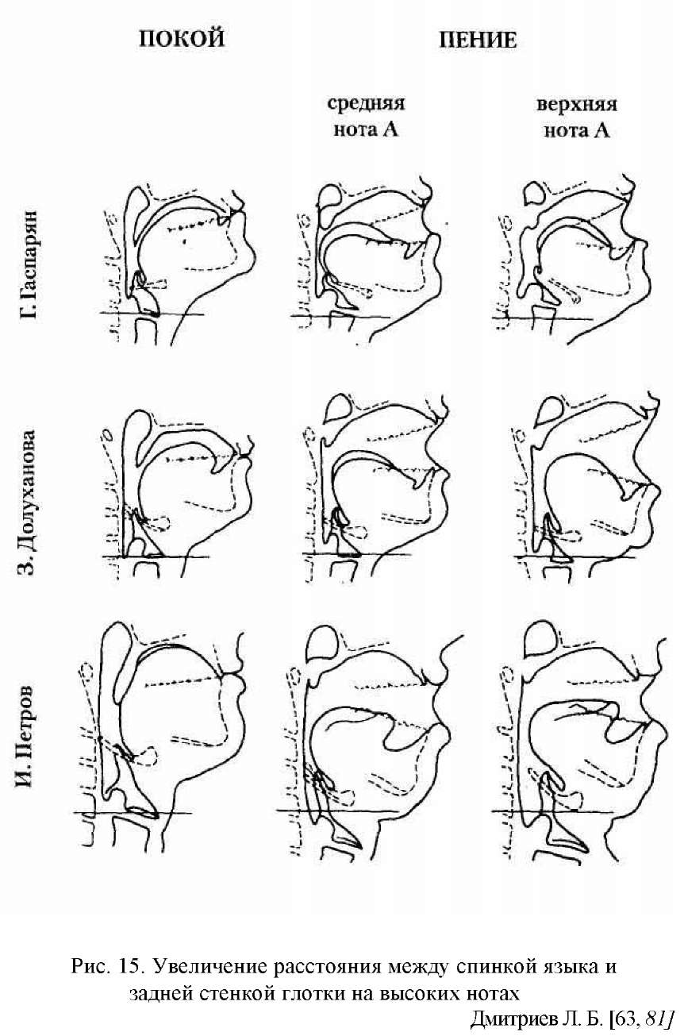

Все эти проблемы становятся практически решаемыми при использовании парадоксального дыхания.

Для поющего на «продолжающемся вдохе», все - без исключений - биомеханические способы создания акустического сопротивления в верхней части инструмента оказываются по ходу хорошо ощущаемых и контролируемых энергетических потоков, и их реализация не требует от певца чрезмерной концентрации внимания и затраты дополнительных волевых физических усилий. Наоборот, поющий обнаруживает, что его главная задача заключается в том, чтобы впустить в себя эти потоки энергии и не мешать их работе лишними движениями ротоглотки. По ходу парадоксального дыхания происходит натяжение купола мягкого нёба, смещение языка в глубину полости рта, расширение нижней части глотки (горла), прикрытие надгортанником верхнего отверстия гортани. В результате голосовые складки оказываются в оптимальной для их работы энергетической среде, сохранение которой обеспечивается многоуровневой системой защиты, сводящей к минимуму необходимость их участия в сдерживании выдыхаемого потока воздуха. При этом не голосовые складки, а шатёр мягкого нёба становится первой преградой для «вдыхаемого» энергетического потока, благодаря чему у певца появляется возможность создания в надгортанном отделе глотки плотной энергетической среды, позволяющей использовать приём передувания.

При парадоксальном дыхании певцу становится удобно сохранять вдыхательное положение стенок грудной клетки, поддерживать энергетическую плотность её внутреннего пространства, формировать энергетические тела, у него появляется возможность наиболее полной реализации резона- торного и потенциала головных резонаторов. К этому можно добавить, что при пении на «продолжающемся вдохе» певцу оказывается удобно сохранять ясность вокальной речи и достигать эффекта разговорности пения, о которой говорил Ф. И. Шаляпин.

И ещё один нюанс. Если быть точным, то главным в энергетической защите голосовых складок является защита покрывающей их слизистой оболочки, вибрационная функция которой затрудняется при чрезмерно сильном смыкании голосовых складок, что, как известно, может стать причиной её травмирования и образования в ней узелков. От этих травм не застрахованы и певцы, поющие на парадоксальном дыхании.

При том, что певец не может произвольно регулировать работу внутренних мышц гортани, смыкающих голосовые складки, у него тем не менее есть способ защиты слизистой голосовых складок.

Как известно, щитовидный и перстневидный хрящи, образующие прочную основу гортани (рис. 16, а), соединены между собой относительно подвижно, в том числе и посредством наружных мышц, принимающих участие в коррекции взаиморасположения этих хрящей, а также в регуляции натяжения голосовых складок и их смыкания. Певец может поддерживать активность этого наружного мышечного кольца в области нижнего отверстия гортани путём волевого сохранения активности имеющихся в нем задних перстнечерпаловидных мышц (m.cricoarytaenoideus posterior или m. post­icus). Прикреплённые к боковым отросткам черпаловидных хрящей и расположенными в основной своей массе на наружной поверхности «печатки» перстневидного хряща (рис. 16, б), эти мышцы предназначены для натяжения голосовых складок при раскрытии голосовой щели во время вдоха* и энергетически противостоят всему ансамблю мышц, действие которых направлено на смыкание голосовых складок [134].

М. posticus обладают предельной чувствительностью и их активность во время пения ощущается как натяжение мышечного кольца нижнего отверстия гортани. По этой причине представление о стягивающемся сзади «хомутке» нижнего отверстия гортани может быть для певца способом упругого противодействия (сопротивления) чрезмерно плотному смыканию голосовых складок. Естественно, этот достаточно тонкий способ контроля смыкания голосовых складок и защиты её слизистой оболочки, не нарушающий внутреннюю работу вибратора и не приводящий к сужению просвета воздухопроводящего канала, в большинстве случаев становится доступным при хорошей разработанности и управляемости певческого инструмента. При применении этого способа у певца появляется ясное ощущение эластичного кольца, «диафрагмирующего» поток направленной в трахею энергии и одновременно создающего упругое сопротивление смыканию находящихся в этом потоке голосовых складок. Активность этого кольца при пении высоких нот может создавать субъективное впечатление сужения нижнего отверстия гортани (здесь можно вспомнить слова Роландо Панераи: «я чувствую сужение гортани, возможно это и есть голосовые складки, но я этого не знаю» [63, 215}). На самом деле сужения внутреннего диаметра воздухопроводящего канала не происходит: в отличие от колец трахеи, кольцо перстневидного хряща сплошное и не может сужаться. Существенно и то, что внимание к нижнему отверстию гортани отвлекает внимание поющего от работы голосовых складок, давая ему взамен ощущение прочности и устойчивости самой гортани, особенно необходимое при пении пассажей. Хорошо ощущая это кольцо в нижней части гортани, удерживаемое с задней стороны, певец получает возможность создавать оптимальные условия для работы голосовых складок, достигая того эффекта «умелого» и «компактного» прохождения дыхания через гортань, о котором говорил Ф. И. Шаляпин, сравнивавший этот процесс со «свободным», «умелым» и «компактным» движением смычка по струнам виолончели [196, 228]. Наряду с этим в случае необходимости посредством этого кольца певец может противодействовать гравитации энергетического центра бифуркации трахеи, контролируя тем самым степень её натяжения и длину заключённого в ней звукового тела.

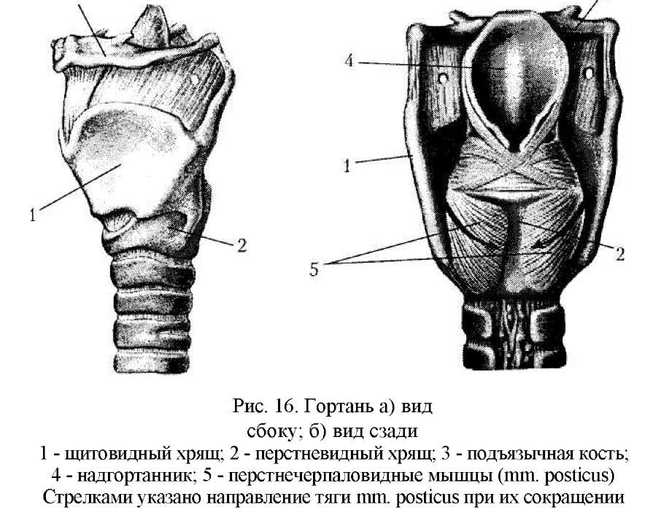

Знание особенностей и возможностей феномена парадоксального дыхания даёт основание говорить о том, что в противоположность традиционным представлениям вокальная техника оперного пения заключается не столько в искусстве дыхания («умении набирать достаточно воздуха и умении его правильно и экономно использовать»), сколько в искусстве создания сопротивления дыханию и условий, необходимых для максимального проявления резонаторного потенциала певческого инструмента.

Нетрудно заметить, что внимание певцов, пользующихся парадоксальным дыханием, направлено преимущественно на управление энергетикой фонационного процесса: создание энергетических потоков и тел, активизацию энергетических центров, а также поддержание энергетически насыщенной внутренней среды, обеспечивающей энергетическую наполненность и пространственную развёрнутость инструмента. Возможности парадоксального дыхания в существенной степени избавляют их от необходимости заниматься произвольной коррекцией внутреннего устройства своего инструмента. И вполне естественно, что управление энергетикой фонационного процесса субъективно воспринимается и оценивается самими певцами как управление дыханием и резонансом - функциями, которыми и в самом деле определяются основные физические характеристики звучания певческого голоса.

Пользуясь возможностями парадоксального дыхания, певец оказывается способным достигать максимального акустического эффекта без чрезмерных физических затрат. В случае благоприятного исхода интуитивные певцы энергетически разрабатывают свой инструмент и органично распевают свои голоса, зачастую оставаясь в неведении относительно биомеханизма создания акустического импеданса. Вследствие этого изменение или потеря по какой-либо причине привычной, наработанной под слуховым контролем педагога биомеханики (что нередко происходит при попытках осмысления техники пения) может стать причиной возникновения проблем, в которых им оказывается трудно разобраться самостоятельно[27].

Вместе с тем знание биомеханики создания импеданса при недостаточном знании энергетики оперного пения нередко обрекает певца на долгие и чаще всего безуспешные поиски «правильного» способа пения, превращая его в пожарника, пытающегося вручную расправлять внутренние каналы пожарной системы вместо того, чтобы просто включить воду.

Знание биомеханики оперного пения, психотехники и возможностей парадоксального дыхания, а также понимание, что голосообразова- ние у оперных артистов происходит по тем же физическим законам, в силу которых возникает звук любого музыкального инструмента, а при коррекции фонационного процесса певцами эмпирически используются те же функциональные возможности психики, которыми они и каждый из нас, не задумываясь, пользуется в своей повседневной жизни, - позволяет увидеть в новом свете «вечные» проблемы традиционной вокальной методологии.

# Глава третья

## МОДЕЛИРОВАНИЕ ЭНЕРГЕТИКИ ФОНАЦИОННОГО ПРОЦЕССА

***Совершенство актёра либо в том теле, которое совершенно не осознанно, либо в том теле, которое осознанно предельно.***

С. Эйзенштейн

***Предоставим же всё подсознательное волшебнице-природе, а сами обратимся к тому, что нам доступно* - к сознательным подходам к творчеству, к сознательным приемам психотехники. *Они прежде всего учат нас, что когда в работу вступает подсознание, надо уметь не мешать ему.***

К. С. Станиславский

Благодаря знанию биофизики и психотехники оперного пения мы можем вполне обоснованно критически отнестись ко многим мифам, распространённым среди вокалистов. Это прежде всего относится к мифу о ненужности для певца знания устройства своего инструмента, а также к представлениям, что певец должен петь «процентами» голоса[28] и для того, чтобы хорошо петь, достаточно научиться «опирать» дыхание на грудь и «посылать звук» в голову, «прикрывая» его на верхних нотах. Мы с достаточным основанием можем говорить и об иллюзорной ложности веры в существование универсальных музыкальных упражнений или отдельных гласных, пение которых само по себе «развивает», «настраивает» и «воспитывает» певческие голоса, а также к убеждению, что главная задача педагога заключается в том, чтобы «снять зажимы» и освободить «естественное» звучание голоса учащегося[29].

Вместе с тем мы приходим к ясному пониманию, что освоение вокальной техники оперного пения требует функциональной разработки всего певческого инструмента, то есть не только внутренних органов, но и тел а певца. И как не существует универсального комплекса упражнений для физического развития человека, точно так же не может быть единого «научного» метода постановки оперных голосов, бесплодные поиски которого неоднократно предпринимались в XX веке.

Сложность и индивидуальность устройства певческого инструмента, многофункциональность всех его частей, особенности волевого управления фонационным процессом, необходимость использования ассоциаций, зависимость от природной одарённости учащегося и особенностей его психики, отношения к будущей профессии и даже простого желания понимать и делать то, о чём говорит педагог, - всё это предполагает неизбежность и необходимость существования множества вариантов обучения технике оперного пения. Педагог имеет дело не с голосом и не с голосовым аппаратом, ас личностью - человеком, находящимся в состоянии сознания, и воздействовать на вокальную технику учащегося он может не иначе, как общаясь с учеником, обращаясь к его интеллекту, воображению, воле. Осмысление практики - «восполнение пробелов инстинкта разумом» [129, 109] - оказывается единственным путём и для обучающегося. Поэтому освоение вокальной техники оперного пения всегда было и будет искусством педагога и творчеством певца. Вместе с этим и для того, и для другого необходимо знание устройства певческого инструмента, биофизических особенностей его работы и психотехники управления этой работой, поскольку только в этом случае появляется возможность осознанно использовать эмпирические находки предшественников и творчества как в развитии собственной вокальной техники, так и создании своей вокальной методики. Знание биофизики оперного пения, а также психотехники и возможностей парадоксального дыхания переводит вокальную методику из сферы необъяснимых парадоксов в область практически решаемых технических задач. Оно не только позволяет «состыковать» теорию с практикой, но и открывает качественно новые перспективы.

Не секрет, что традиционное эмпирическое обучение вокальной технике практически сводится к обучению «правильному» с точки зрения педагога способу певческого голосообразования, практически сводящемуся к наработке учащимся под слуховым контролем педагога определённого стереотипа певческой фонации, который, будучи закреплённым на уровне подсознания, становится для певца привычным и, как правило, единственно возможным способом пения. Как говорил в одной из частных бесед солист Мариинского театра нар. арт. СССР Н. П. Охотников, в результате занятий с педагогом студент «так привыкает к наработанному в классе способу пения, что уже не может петь иначе». Вполне естественно, что в условиях, когда ведущим является убеждение, что «голос учащегося - в ухе педагога» и его «постановка» - это работа со звуком (качеством звучания голоса учащегося),-про- цесс моделирования внутренней энергетики фонационного процесса и освоение психотехники парадоксального дыхания в большинстве случаев проходит мимо сознания учащегося. Этим объясняется длительность начального этапа обучения технике пения и нередко - длительность «впевания» произведений под неусыпным контролем педагога.

Не случайно многие педагоги в начале обучения запрещают своим ученикам петь без их контроля, а большинство певцов имеет весьма приблизительное представление обустройстве и особенностях работы своего инструмента. В самой же технике ими, как правило, выделяется какая-нибудь деталь, которая становится главной в контроле процесса фонации. Одни следят за удержанием напетой «точки» в области переносицы, другие - за работой нижнерёберной части грудной клетки и живота, третьи убеждены, что <<кто не опускает гортань - тот не певец» [63, 109], четвёртые используют эмпирически найденный мышечный приём или ассоциацию: как вспоминает солист Мариинского театра нар. арт. СССР В. М. Морозов, когда у итальянского певца Оттолини во время его гастролей в Ленинграде спрашивали, что он думает о высокой позиции и диафрагматическом дыхании, он отвечал: «Я этого ничего не знаю. Для меня важно, чтобы во время пения у меня был хорошо затянут пояс, а во рту - яблочко. Хотите, покажу ?». При этом многие певцы не помнят, с чего начинали, а «открытие» своего голоса в процессе обучения вспоминают как неожиданное событие и даже чудо.

Не был, в частности, осознаваемым начальный период обучения в консерватории у Е. В. Образцовой: <<Мы занимались очень много грудным звучанием, - вспоминает певица. - Педагог (А. А. Григорьева - В. Ю.) говорила: «Положи ручку на грудку и постони «м-м-м», «ха». Все дышали и стонали. Так стонала я два года для того, чтобы найти нижний регистр, середину первой октавы и низ.... Занятия были очень мучительными. Я так трудно понимала, что от меня хотела (педагог), что очень медленно училась первые два года. А потом вдруг сразу запела...» [195,27][30].

Этим же объясняется нередко встречающийся парадокс, когда выдающиеся певцы, предпочитая давать мастер-классы с уже поющими вокалистами, испытывают затруднения при встрече с «сырым материалом» -новичком, не ориентирующимся в своих внутренних ощущениях и для которого то, о чём говорят мастера, пока непонятно и недостижимо [31].

В отличие от традиционных эмпирических методов обучения технологии пения, знание биофизики оперного пения и психотехники парадоксального дыхания позволяет певцу уже в начальной стадии обучения с пониманием осваивать свой инструмент и развивать свою вокальную технику, осознанно используя возможности волевого моделирования энергетики певческого процесса.

Будучи методом сознательного создания и коррекции условий работы певческого инструмента, моделирование энергетики фонационного процесса изначально не направлено на коррекцию физиологического механизма певческого голосообразования, механическую наработку условных рефлексов и динамических стереотипов, напевание «точек» или запоминание ощущений. Также оно не имеет целью «создание» певческого инструмента, освоение единственно «правильного» способа пения или жёсткое волевое управление певцом работой своего голосового аппарата.

Задача этого метода одновременно шире и определённее, чем традиционное понимание цели «постановки» певческого голоса. Она заключается в том, чтобы сделать «прозрачной» для сознания поющего энергетику фонационного процесса, помочь певцу научиться ориентироваться в ней для того, чтобы он мог осознанно развивать свои вокальные способности.

Неограниченные возможности метода функционального моделирования обеспечиваются универсальностью энергетики человека и системы управления ею. В повседневной жизни эта универсальность проявляется в энергетическом обеспечении всего многообразия произвольных и непроизвольных действий человека, а также в незамечаемой нами способности подсознания включать в программу практического действия самые фантастичные условия работы нашего тела.

В качестве примера можно вспомнить упражнение К. С. Станиславского со ртутью, когда учащимся студии

предлагалось влить воображаемую ртуть через указательный палец в руку и, внимательно следя за передвижениями этой ртути, переливать её внутри тела: докатывать до плечей, носа, подбородка и, покатав таким образом по всему телу, -выпустить наружу. При выполнении этого упражнения движения учащихся невольно приобретали несвойственную многим из них округлённость и пластичность. [172, 78-79]. Моделирование энергетики фонационного процесса основывается на понимании, что:

* корректировать энергетику фонационного процесса певец может только путём нейролингвистического программирования условий ра боты певческого инструмента;
* при практическом выполнении одинаковых программ возникают сопоставимые внутренние ощущения;
* реализация запрограммированных условий фонационного процес са обеспечивается подсознанием.

Цель и исходные установки определяют особенности и основные правила практического использования этого метода.

Поскольку задачей певца является функциональная разработка своего музыкального инструмента и освоение техники пения, вокально-техническая работа должна происходить во время пения музыкально организованного материала.

Таким материалом могут быть упражнения, вокализы, фрагменты из произведений. Естественно, что на начальном этапе обучения певческой технике музыкальные задачи не должны быть сложными, чтобы учащийся мог уделять достаточное внимание внутренней работе своего инструмента. В этой связи весьма показательно, что опытные педагоги, как правило, при «настройке» учащегося ограничиваются, небольшим количеством несложных упражнений.

Программируется энергетика действия, а не внутренние ощущения.

Во время технической работы ощущения нужны певцу для контроля выполнения условий запрограммированного внутреннего действия. Поэтому певец должен оценивать не ощущения вообще, а то, что происходит во внутреннем пространстве его инструмента.

Программирование отдельных ощущений не является способом моделирования энергетики. Как известно, впечатление яркого резонанса в области головных резонаторов может быть и при зажатом горле, и при пении «на выдохе», а проточность дыхания может ощущаться певцом и при форсированной работе голосовых складок. К тому же стремление к фиксации ощущений сужает поле внимания поющего, делает «бесхозным» его тело.

Возможности моделирования условий фонационного процесса практически неограниченны. Это может быть как уточнение какой-либо детали или нюанса условий работы отдельной части инструмента, так и моделирование жизненной ситуации «я в окружающем меня мире». К примеру, певцу, как правило, становится удобнее петь, если он не пытается «доставать» звуком далеко сидящих слушателей, а «берёт от них дыхание», пропуская его через своё тело. Певец может помочь себе, если представит, что он поёт не на вершине горы с разреженной атмосферой, а на дне моря, ощущая телом давление воды и её плотные потоки, вливающиеся в его тело через дыхательные пути...

Очень ярко говорит об этом Е.В. Образцова: «Мы - частичка космоса, частичка природы. Открою вам один секрет. Предположим, я очень устала, смертельно устала... Что мне помогает ? Когда чувствую, что уже иссякаю, сил нет, а ещё надо выходить на сцену, я как бы подключаюсь диафрагмой и темечком прямо туда, к космосу, и прошу, умоляю: ну, возьмите меня к себе, ну помогите мне, помогите! И мне помогают! Не знаю, какие это силы, но они мне помогают...» [176,2]. Задача певца заключается не столько в коррекции работы певческого инструмента, сколько в создании оптимальных энергетических условий для его работы.

Как уже говорилось, психотехника моделирования энергетики фонационного процесса заключается в создании устойчивого контролируемого сопротивления работе голосообразующих органов и тела певца посредством парадоксального дыхания.

Вполне естественно, что сопротивление парадоксального дыхания не должно мешать голосообразующей функции, т. е. самому процессу голосообразования

Подобно тому, как при игре на любом инструменте музыкант не должен касаться руками звукообразующих зон,- певец должен остерегаться фиксировать своё внимание на работе вибратора (находящихся в гортани голосовых складках), резонаторных дек или стенок резонаторных полостей и т. д. Его задача - создание оптимальных условий для работы всех звукообразующих частей своего инструмента. Поэтому для певца оказывается важным использование энергетических тел, дающих возможность расправлять полости своего инструмента, непосредственно «не прикасаясь» к ним, а также ощущение незвучащих опорных «точек» в области вокальной «маски»: в куполе твёрдого нёба (точка Морана) и между развёрнутых надбровных дуг с внутренней стороны надпереносья.

По этой же причине создаваемое певцом сопротивление должно быть соразмерным потребностям фонационного процесса. Об этом, в частности, говорит Е. В. Образцова:

«Верхний резонатор не должен перегружаться дыханием. Когда идёт сильный напор дыхания, резонаторы не успевают озвучиться, звук выходит из них «прямой», не- тембристый

Поэтому я часто привожу ученикам пример с блюдцем под краном. Открываем кран и сильной струёй воды (это наше дыхание) хотим наполнить блюдце (это наш головной резонатор), блюдце всегда остаётся пустым. Стоит убавить напор воды (дыхания), как блюдце наполняется (резонатор наполняется тембром)» [202, 251].

Соразмерным должно быть и сопротивление в разных частях инструмента. Так, создание излишне мощного сопротивления выдоху в грудной клетке (ощущаемого и оцениваемого певцом как перегруз дыхания) при недостаточной нагрузке (и, как следствие, - недостаточной активности) головных резонаторов, - значительно усложняет возможность выхода на верхние ноты: практики хорошо знают, сколь опасно идти наверх «всей массой» - при широком, массивном ощущении груди и вялом ощущении высокой позиции. Поскольку задача состоит в том, чтобы научить подсознание создавать новые, ранее не известные условия работы певческого инструмента и управлять работой последнего в этих новых, непривычных для него условиях, доминирующей интеллектуально-волевой установкой певца в отношении управления внутренней работой своего инструмента должно становиться не «я делаю», а «у меня происходит». При знакомстве с высказываниями мастеров об их певческих ощущениях это существенное обстоятельство, как правило, проходит мимо сознания не только неискушённого новичка, но нередко остаётся незамеченным певцами и вокальными педагогами с большим стажем работы. Между тем при внимательном чтении можно отметить, что опытные певцы говорят не столько о том, что они делают со своим инструментом, сколько о том, что как бы само собой происходит во время пения в их инструменте.

В качестве примера можно привести одно из описаний певческих ощущений известной певицей, ученицей К. Эверар- ди М. Дейша - Сионицкой в её книге «Пение в ощущениях»: «Твёрдое нёбо в момент вдыхания должно как бы приподняться и образовать купол или свод. Конечно, фактически твёрдое нёбо подниматься не может, но получается такое ощущение. Купол, образующийся при вдыхании вверху, у основания носа, надо держать твёрдо, не делая его вялым или плоским до окончания ноты или фразы на всех звуках. Чем выше нота, тем больше и шире купол, который должен выдвигаться вместе с верхней челюстью и лобной костью вперёд и крепко держать звук вверху (головой)...и т. д.»[126, 296].

Из высказываний Е. В. Образцовой: «...вдох должен быть деликатным... При этом происходит одна интересная вещь. Мышцы вокруг носа растягиваются, натягиваются на кости лица, пазухи носа расширяются, то есть увеличиваются головные резонаторы» [ 202, 251].

Эффективность такой контролирующе-наблюдателъной волевой установки певца в отношении непосредственного управления работой своего инструмента - «не я натягиваю мышцы на кости лица и увеличиваю головные резонаторы, а у меня это происходит во время вдоха или во время пения» активизирует работу подсознания, освобождая его от чрезмерной опеки интеллектуально-волевого центра (сознания). Она позволяет поющему в полной мере задействовать энергообразующую и интегрирующую функции подсознания, получая при этом возможность видеть и оценивать со стороны результат его работы[32].

## Моделирование энергетики фонационного процесса осуществляется преимущественно посредством ассоциаций.

Эффективность ассоциаций при обучении вокальной технике давно известна и певцам, и исследователям певческого искусства. Вместе с тем этот феномен остаётся загадкой, и при отсутствии другого объяснения, наиболее часто высказывается мнение, что использование ассоциаций является маневром, позволяющим педагогу активизировать эмоциональную сферу учащегося и отвлечь его внимание от появляющихся в его теле мышечных зажимов.

«Многие из рекомендаций, - пишет, в частности, В. П. Морозов, - рождаются внезапно в ходе работы. Один опытный педагог, видя, что у ученика не получается высокая нота, советует: «Костенька, прежде чем взять эту ноту, приготовь в голове большое пустое место и пой с этого места.!» Костенька - врач. Он великолепно знает, что звук рождается в гортани, а не в «большом пустом месте в голове». Но эффект поразительный: нота звучит правильно, звук «в резонаторах» и «в высокой позиции», словом, то, что нужно. Теперь только запомнить это ощущение и то, как оно вызывается: умеренный вдох, поднятие мягкого нёба и как бы расширение всех верхних резонаторов. Цель достигнута!

А педагог? Ему тоже хорошо известно, что «приготовить в голове большое пустое место и петь с этого места» - это чистейшая нелепость не только с точки зрения физиологии, но и здравого смысла. Однако нужно как-то отвлечь внимание певца от излишнего напряжения горла и заставить его активизировать верхние резонаторы. Сказать это прямо: «не горли», «подними мягкое нёбо» и т.д. - по опыту знает, что не поможет. Нужно что-то новое, необычное. Вот и рождается образ: фантазия, гипербола, метафора, гротеск - что угодно! В результате - цель достигнута! Чего же более?..

Многие педагоги с целью управления певческим процессом рекомендуют обращаться к таким чувствам, как боль, плач, смех, радость, гнев, и добиваются неплохих результатов. В этом нет ничего удивительного: ведь пение -это выражение эмоций, и управлять певческим процессом легче всего при помощи эмоций» [118, 194-195].

Причина загадочной эффективности ассоциаций, казалось бы, не имеющих ничего общего с пением (и в большинстве своём действительно абсурдных с точки зрения анатомии и физиологии) становится понятной, если видеть в ассоциациях, которыми пользуются вокалисты эмпирически найденные приёмы коррекции энергетики фонационного процесса. При том, что действие ассоциаций направлено на воображение учащегося, дело не в эмоциях или фантазиях, отвлекающих внимание поющего. О приведённом выше примере можно сказать, что педагогом использовался не случайный, спонтанно пришедший на ум гротеск, а известная вокалистам эмпирически найденная «работающая» ассоциация. И весьма вероятно, что уже на следующем уроке одних мышечных движений (умеренного вдоха, поднятия мягкого нёба и как бы расширения верхних резонаторов) обучающемуся окажется недостаточным, если он не позаботится, чтобы у него действительно не открылись головные резонаторы и на самом деле не появилось ясное ощущение энергетически наполненного «пустого места» в развёрнутом куполе головы.

Любовь певцов к ассоциациям обусловлена не только невидимостью внутренней работы их инструмента. Причина приоритетного использования ассоциаций в обучении вокальной технике заключается прежде всего в том, что они на самом деле являются универсальным средством коррекции энергетики фонационного процесса, позволяющим поющему использовать регуляторные возможности подсознания и свести к минимуму своё волевое вмешательство в работу голосообразующих органов.

Ассоциация даёт подсознанию целостное представление о всей совокупности условий работы той или иной части певческого инструмента. К примеру: объясняя, что такое «натяжение», Е. Образцова говорит о парашюте, сравнивая резонаторы с куполом парашюта, а диафрагму с кольцом, держащим его стропы [202, 252]. Нетрудно представить, как сложно было бы учащемуся объединить в своём сознании (и подсознании) работу диафрагмы и резонаторов без этой ассоциации. По этой же причине сравнение гортани с работающим феном, из которого идёт ясно ощутимый поток тёплого воздуха, направленный в грудную клетку, оказывается для начинающего вокалиста гораздо понятнее и эффективнее разговоров о том, как соотносятся между собой парадоксальное дыхание и работа гортани.

Ассоциация позволяет певцу избегать соблазна управлять работой мышечной системы, предоставляя эту возможность подсознанию.

Ассоциации открывают для певца возможность осознанного использования всего прошлого опыта подсознания, включающего не только физический опыт тела, но и интеллектуальное знание, почерпнутое из литературы и жизненных наблюдений.

Ассоциации позволяют певцу сохранять интеллектуально-волевой контроль за фонационным процессом и корректировать работу подсознания, не мешая, а в нужных случаях и помогая ему.

Находя новые ассоциации и уточняя уже известные, педагог может весьма тонко корректировать условия фонационного процесса, а у певца появляется возможность воспроизведения этих условий при самостоятельной работе.

Немаловажным является и то обстоятельство, что возбуждающие воображение неожиданные и яркие ассоциации делают знакомство со своим инструментом и вокально-техническую работу интересными для поющего.

Корректируя условия фонационного процесса посредством ассоциаций, педагог должен исходить из понимания, что подсознание неопытного певца привыкло работать не с абстрактными физическими категориями, а с реальными жизненными явлениями. Поэтому начинающему певцу, к примеру, легче создать наддиафрагмальную энергетическую подушку, представив, что нижний отдел его грудной клетки заполнен не энергией, а слоем воды, которая расправляет стенки грудной клетки, раздвигая нижние рёбра (для сравнения можно предложить раздвигать нижние рёбра при пустой клетке).

Для того, чтобы возникли ясные ощущения в неразработанном теле певца, ассоциации должны быть яркими и энергетически интенсивными. При этом, как правило, учащийся обнаруживает, что с увеличением воображаемого груза ему становится легче петь.

Привычное перестаёт замечаться сознанием. Став привычными, ассоциации нередко перестают «работать». Поэтому от умения педагога находить новые и точные ассоциации, сохраняя яркость, активность и свежесть учебного процесса, во многом зависит успешность технической работы учащегося. В связи с этим можно отметить, что способность использования множества ярких жизненных ассоциаций в процессе обучения вокальной технике можно считать одним из проявлений высокого профессионального мастерства педагога.

Моделирование условий фонационного процесса должно быть позитивным. В программе будущего действия певец не должен фиксировать негативный опыт прошлого, а также упоминать какое-либо нежелательное действие или условие. Внимание певца должно быть направлено на то, что и как нужно делать, что и как должно происходить в его инструменте.

Освоение вокальной техники должно быть для певца активным процессом созидания, а не борьбой с ошибками, недостатками или зажимами, наработанными самостоятельно или якобы «задолбленными» в классе другого педагога. Для обучающегося это должен быть позитивный процесс знакомства со своим инструментом и его активной разработки. Между тем не столь редки случаи, когда в пении начинающего певца, не имеющего представления о вокальной технике и не владеющего никакими определёнными техническими навыками, педагог видит одни зажимы и недостатки. Фиксируя на них внимание ученика и начиная борьбу с ними, он, зачастую сам того не осознавая, загоняет обучающегося в психологический тупик.

Разрушительная способность запретов и мыслей-вирусов гораздо глубже, чем может показаться на первый взгляд. При включении их в нейро-лингвистическую программу действия искажается практический смысл текущей работы. Для певца, стремящегося не делать ошибок, пение становится минным полем, которое надо проскочить. И чем больше он думает о том, чтобы не делать ошибки, тем вероятнее свершение этого «предопределённого прогнозирования», «самоисполняющегося пророчества» [59, 201].

К тому же, строго говоря, специфика певческого искусства исключает возможность исправления ошибок: человеку не дано исправить уже совершённое действие, он может только совершить новое, другое действие, скорректировав перед этим идеальную программу его выполнения. Включая в нейролингвистическую программу будущего действия негативные слова и мысли - вирусы, концентрируя внимание учащегося на том, что не надо делать (а тем более коллекционируя и классифицируя ошибки), педагог делает певца творчески недееспособным.

Психологически большинство мышечных зажимов - это незнание эффективного позитивного действия. И нет более верного способа окончательно зажать зажатого певца, чем постоянно говорить ему, что не надо зажиматься, ничего не предлагая взамен. Надо дать дело, предложить способ действия, исключающий появление возникающего зажима, чтобы поющему некогда и незачем было думать о себе и своей зажатости... Два примера.

У студента Ж. при произнесении согласного Р получался глубокий гортанный звук. В самом начале обучения ему было предложено оставить без исправления это привычное произношение, а приступить к освоению нового, незнакомого ему звука Р. Были даны несколько упражнений для самостоятельной работы и сказано, что к этому вопросу больше возвращаться не будем.

Студент оказался настойчивым и через два месяца уже никто не вспоминал о его прошлом дефекте произношения. У певца С. во время пения зажималась надгортанная часть глотки. Было предложено представить, что в глотку (над гортанью) ему вставили линзу, которая должна бережно, но уверенно удерживаться стенками шеи. Это дало возможность дать работу до того «бесхозным» шейным мышцам и освободить горло.

Певец должен визуально представлять свой инструмент и его части в масштабе, удобном для контроля фонационного процесса и своего участия в его коррекции.

Способность визуального представления одного и того же объекта в разном масштабе входит в число функциональных возможностей компьютера психики. С подсознательным стремлением приведения изучаемых объектов всего на предметный (сопоставимый с размерами самого человека) масштаб визуальных представлений мы сталкиваемся каждый день: не случайно при объяснении устройства атомного ядра и Вселенной мы рисуем картинки одинакового размера, и для того, чтобы понять устройство микроскопического объекта мы должны нарисовать его на листе бумаги, значительно превышающем размеры самого объекта. Эмпирически эта способность психики используется и в процессе обучения пения, в частности, посредством совета «держать большую голову». По этой же причине представление о миниатюрной гортани может мешать певцу и, наоборот, визуальное представление гортани, в которой всё ясно и удобно, значительно облегчает пение.

Включённые в программу вымышленные условия работы певческого инструмента изначально должны приниматься певцом на веру как реально существующие.

Безусловная вера в реальное существование программируемых условий необходима для того, чтобы они стали обязательными для подсознания: условия, в реальность существования которых певец не верит, как правило, не учитываются подсознанием при практической реализации запрограммированного действия.

Моделирование условий фонационного процесса должно предшествовать практическому действию.

Это, казалось бы, само собой разумеющееся обстоятельство, что программа будущего действия должна создаваться и корректироваться до её практической реализации, тем не менее следует выделить. Дело в том, что начинающие певцы очень часто начинают петь без программы, по пути пытаясь делать то, о чём просил педагог. Между тем опытные певцы хорошо знают, что в процессе пения они мало что могут изменить в технике пения и что к пению каждой фразы нужно готовиться каждый раз заново.

Наконец, будучи волевым психологическим актом, моделирование энергетики фонационного процесса требует от певца воли, активности психики и раскрепощенности тела.

Не будем пространно комментировать необходимость этих кажущихся само собой разумеющимися обстоятельств, создание которых входит в круг профессиональных обязанностей певца. Ограничимся лишь высказыванием Д. Лаури-Вольпи, считавшим радость пения одним из главных «секретов» надежности своей вокальной техники и своего певческого долголетия.

«Как важна эта радость, которую певец черпает в видении иного мира, коснуться которого удается во время пения, радость, которая рождается иногда из страдания, из мучительных поисков, радость, в которой кроется секрет, делающий голос молодым, лицо улыбающимся, ум ясным, память цепкой, фантазию кипучей, чувство нежным, дух бодрым и чутким.» [100, 259]

Преимущества метода моделирования энергетики фонационного процесса по сравнению с существующими методами обучения вокальной технике очевидны. Его достоинства состоят в том, что:

- с самого начала учащийся получает адекватное представление о своём инструменте, особенностях «игры» на нём и способах раз вития своей вокальной техники;

-с первого урока задействован интеллект учащегося, процесс освоения вокальной техники становится осознаваемым ;

Так, уже в начале первого урока появляется возможность практического знакомства учащегося с парадоксальным дыханием, для чего в большинстве случаев оказывается достаточным привести аналогию с потоком энергии, вырывающимся из сопла ракеты или силой сопротивления, управляющей полётом воздушного змея. Эффекта появления энергетического «смычка» или «тяги» дыхания в грудной клетке можно добиться, если учащийся представит, как поток из нижнего отверстия «фена» гортани разогревает ядро, находящееся в центре грудной клетки (аналог - паяльная лампа) и т. д. и т. п. Важно, что, ощутив в себе этот созданный воображением и волей энергетический поток сопротивления выдоху, учащийся становится способным к дальнейшему знакомству со своим инструментом и его разработке.

* учащийся с самого начала обучения оказывается способным к самостоятельной работе. Поскольку учащийся работает с внутренней энергетикой фонационного процесса, он изначально не «привязан» к уху педагога, а понимание практической задачи позволяет занимать ся самостоятельно;
* появляется возможность более интенсивного обучения. От крыв для себя существование внутренней энергетики своего инструмента, значительную - практически неограниченную по времени - часть ра боты певец может проводить при тихом звучании голоса, не нагружая интенсивной работой голосовые складки (как спортсмены, упражняя своё подсознание, «проигрывают» телом новые движения и движения, кото рые надо будет делать);

-у учащегося появляется возможность творчества в разработке своего инструмента, возможность самостоятельного придумывания упражнений;

* метод основан на общефонетических особенностях оперного пения и не «привязан» к фонетике какого-либо языка; поэтому он в равной степени применим для обучения вокальной технике певца любой национальности и пения на любом языке;
* моделирование условий работы инструмента не блокирует эмоциональную сферу певца и не закрепощает тело поющего;
* знание «внутренней кухни» фонационного процесса и практический опыт работы с внутренней энергетикой способствует развитию вокального слуха: знание тела позволяет певцу при слушании мастеров и своих записей более точно определять особенности работы певческого инструмента поющего;
* моделирование внешних и внутренних условий работы своего инструмента развивает ассоциативное и ситуативное мышление учащегося, а также его способность активного действия в вымышленных обстоятельствах. Осваивая вокальную технику, певец практически нарабатывает и тренирует те же психофизические навыки, которые окажутся ему нужны для создания музыки, органичного существования в ней и сценического перевоплощения;
* практика программирования условий фонационного процесса развивает позитивное мышление учащегося;
* наконец, достоинство метода функционального моделирования состоит в том, что в нём практически используется открытый К.С.Станиславским фундаментальный принцип художественного творчества, - осознанное использование поющим артистом творческих возможностей своего подсознания.

# Заключение

Раскрытие психологической природы вокальных парадоксов выводит вокальную методику из сферы эмпирики на уровень профессионального (в современном понимании) знания.

Вместе с тем изучение особенностей биофизики и психотехники оперного пения с новых точек зрения дало нам гораздо больше, чем мы могли ожидать в начале нашего разговора.

Знакомясь с певческим инструментом и особенностями «игры» на нём, мы заново открыли для себя собственное тело - не только свой орган движения, посредством которого мы практически реализовыва- ем свои идеальные намерения, но и свой главный орган чувств, дающий нам возможность восприятия физических свойств объектов и явлений внешнего мира, эмоционального проживания радостных и печальных событий своей жизни, интуитивной оценки жизненных ситуаций. Тело перестало быть для нас безмолвным носителем внутренних органов и материальной физической оболочкой нашей души. По сути дела мы заново открыли своё первое Я, без которого невозможно (и не нужно) было бы развитие нашей психики и виртуального alter ego - нашего сознания. Для нас перестал был загадочным и «тёмным» недоступный стороннему наблюдателю язык внутренних ощущений нашего тела.

Мы заново открыли для себя свою психику, посредством которой регулируются все наши взаимоотношения с внешним миром.

Для нас открылась программирующая роль языка (произносимых нами слов и мыслей), более ясной и доступной для изучения стала работа подсознания - постоянно действующего внутреннего процессора, в котором происходит сложнейшая переработка нервных импульсов от внешних физических воздействий и идеальной информации, продуцирование гениальных и шизофренических идей, практическое управление всеми нашими волевыми действиями и непроизвольными поступками.

Мы открыли в новом качестве сам их себя как автономную часть мира, в котором живём, и мир как необходимое условие существования нас. Нам оказались доступной для изучения столь знакомая и в то же время ранее незамечаемая энергетика нашего тела, стала осознаваемой её «вписанность» в энергетику окружающего нас мира. Стала осознанной наша способность жить в вымышленных условиях вымышленного мира.

Незаметно для себя мы ввели в свой информационно-волевой центр (сознание)новую парадигму мышления -новую систематизирующую программу интеллектуальной работы психики, значительно расширяющую нашу способность осознанного вхождения в певческую профессию. Мы не только убедились в познавательной эффективности новой для нас системы мышления, но и практически освоили её. После рассмотрения одного, нехудожественного аспекта профессии певца - особенностей устройства, работы и настройки певческого инструмента, - для нас открылась возможность изучения основных аспектов художественного творчества поющего артиста, - закономерностей и парадоксов существования певца «в музыке» и его сценического перевоплощения...

Но это уже тема другого разговора...

# ЛИТЕРАТУРА

1. Ампилов И. Практическое разъяснение пения и постановка голоса с общедоступным применением физики и физиологии. СПб., 1905.

1. Алдер X. НЛП: современные психотехнологии. СПб., Питер. 2000.
2. Ананьев Б. Г. Человек как предмет познания. Л., 1968.
3. Ананьев Б. Г. Избранные психологические труды. М., 1980.
4. Андгуладзе Н. Д. Вокальные парадоксы и проблемы мастерства. // Canto ergo sum. Тезисы докладов научной сессии, посвященной 90-летию Д. Андгуладзе. Тбилиси, 1986, с. 46-47.
5. Андгуладзе Н. Д. О двойственной природе вокальной техники. // Canto ergo sum. с. 26-28.
6. Анискина А. А., Барановская С. Л. Русская фонетика. М., 1980.
7. Анохин П. К. Философские аспекты теории функциональной системы. Избранные труды. - М., Наука. 1979.
8. Анохин П. К. Теория функциональной системы. Успехи физиологической науки. Т. 1.
9. Асафьев Б. В. Об опере. Л., Музыка. 1985.
10. Аспелунд Д. Л. Развитие певца и его голоса. М.-Л., Музгиз. 1952.
11. Асратян Э. А., Симонов П. В. Надёжность мозга. М., Изд. АН СССР. 1963.
12. Атанелов И. Опыт теоретического и экспериментального обоснования особенностей техники «прикрытия звука» в педагогическом методе Д.Я. Андгуладзе. // Сборник трудов Тбилисской гос. консерватории им. В. Сараджишвили вып. IV. Тбилиси. 1976. с. 109-129.
13. Ауэр Л. Моя школа игры на скрипке. Интерпретация произведений скрипичной классики. М., Музыка. 1965.
14. Багадуров В. А. Очерки по истории вокальной методологии. ч. 1 - М., Музсектор Госиздата 1929 ; ч. 2 - М., Музгиз. 1932 ; ч. 3 - М., Музгиз. 1937.
15. Багрунов В. П. «Альфа» и «омега» феномена Шаляпина. // Мариинский театр №5-6. 1996.
16. Баранцев А. П. Обучение игре на духовых инструментах в России конца XVIII - начала XX веков. Автореф. дис. канд. иск. Л., 1974.
17. Барсов Ю. А. Вокально-исполнительские и педагогические принципы М. И. Глинки. Л., Музыка. 1968.
18. Барсова Л. Г. Из истории петербургской вокальной школы. Эверарди, Габель, Томарс, Ирецкая. СПб., Петровский фонд. 1999.
19. Бахуташвили Н. Очерки по истории вокального образования в Грузии. Тбилиси, Заря Востока. 1959.
20. Беленов Л. Д. Исследование развития конструктивных особенностей современных валторн и принципов игры на них. Автореф. канд. иск. Л., 1979.
21. Бернштейн Н. А. Современные данные о структуре нервно-двигательного процесса. // Музыканту--педагогу. М.-Л., 1939.
22. Бернштейн Н. А. О построении движений. М., Медгиз. 1947.
23. Бернштейн Н. А. Очерки по физиологии движений и физиологии активности. М., 1966.
24. Бехтерева Н. П. Магия мозга и лабиринты жизни. СПб. Нотабене. 1999.
25. Бжалава И. Т. Психология установки и кибернетика. М., Наука. 1966.
26. Благодатов Г. Кларнет. М., Музыка. 1968.
27. Блинникова И. В. Культурно-историческая психология: взгляд со стороны. // Психологический журнал, т. 20, № 3, май-июнь 1999, с. 127-130.
28. Бэндлер Р., Гриндер Д. Семинар по НЛП. Передовые психотехнологии в психотерапии. М., 1992.
29. Вайнштейн Л. Камилло Эверарди. Киев, изд. автора. 1924.
30. Вальденго Д. Я пел с Тосканини. Издание 2-е, дополненное. Л., Музыка. 1989.
31. Васенина К. В. Правильное произношение слова как важнейший фактор в пении (методическое пособие по вокалу для преподавателей музучилищ) М., 1962.
32. Васенина К. В. Проблема слова в пении. // Вопросы вокальной педагогики вып. IV. М., 1969, с.145-162.
33. Васильев Б. И. Из методического опыта профессора Ленинградской консерватории И.И.Плешакова. // Вопросы вокальной педагогики. вып. 6. Л., Музыка. 1982, с. 75-86.
34. Вербов А. М. Техника постановки голоса. Л., Музгиз. 1961.
35. Вокальный словарь. Сост. Кочнева И. С, Яковлева А. С. изд. 2-е. Л., Музыка. 1988.
36. Волков Н. В. Основы управления звучанием при игре на кларнете. Авто реф. дис. канд. иск. Л., 1984.
37. Волконский С. М. Выразительный человек. СПб., 1913.
38. Вюрпилло Э. Восприятие пространства. М., Прогресс. 1978.
39. Гальперин П. Я. Введение в психологию. М., 1976.
40. Гарсиа М. Полная школа пения. М., Музгиз. 1957.
41. Геллат П. Дыхание и положение гортани. СПб. 1905.
42. Герсамия И. Е. К проблеме сценического перевоплощения в вокально-исполнительском искусстве.// Canto ergo sum. Тбилиси, с. 40-41.
43. Герсамия И. Е. Проблемы психологии творчества певца. Автореф. дис. докт. искусств. Киев. 1988.
44. Гмыря Б. Р. Статьи, дневники, письма, воспоминания. М., Музыка. 1988.

46 . Гобби Т. Мир итальянской оперы. М., Радуга. 1989.

* 1. Годфруа Ж. Что такое психология? М., Мир. 1999.
  2. Голубев П. В. Советы молодым педагогам-вокалистам. М., 1968.
  3. Горелов И. Н. Невербальные компоненты коммуникации. М., Наука. 1980.
  4. Горович Б. Оперный театр. Л., Музыка. 1984.
  5. Горячев С. М., Константинов Е. П., Исаева Т. М., Исаев М. Ю. Язык подсознания. 2-е изд. БОНУС. Красноярск. 1999.
  6. Готсдинер А. Л. Музыкальная психология. М., Международная академия педагогических наук, Московский гуманитарный актёрский лицей. 1993.
  7. Григорьев В. Ю. Николло Паганини. Жизнь и творчество. М., Музыка. 1987.
  8. Григорьев Л., Платек Я. Евгений Нестеренко. // Музыкальная жизнь, № 1. 1984 г., М., Сов. композитор, с. 6-8.
  9. Гутников Б. Л. Об искусстве скрипичной игры. Л., Музыка. 1988.
  10. Далькроз Жак Ритм. Его воспитательное значение для жизни и для искус ства Пер. Н. Гнесиной.
  11. Дейша-сионицкая М. Пение в ощущениях. М., Музсектор. 1926.
  12. Джильи Б. Воспоминания. Л., Музыка. 1967.
  13. Дилтс Р. Фокусы языка. Изменение убеждений с помощью НЛП. СПб., Питер. 2000.
  14. Дмитриев Л. Б. Рентгенологические исследования строения и приспособления голосового аппарата у певцов. Диссертация канд. мед. наук. Инсти тут физиологии АН СССР им. И. П. Павлова. Л., 1957.
  15. Дмитриев Л. Б. Гласные в пении . // Вопросы вокальной педагогики. Вып. 1. Гос. муз. изд., 1962, с. 77-130.

62-63. Дмитриев Л. Б. Основы вокальной методики. М., Музыка. 1968, 2000.

* + 1. Дмитриев Л. Б. Солисты Ла Скала о дыхании в пении. //Труды муз.-пед. ин-та им. Гнесиных. Вып. 9. М., 1970, с.51-63.
    2. Дмитриев Л. Б. О воспитании певцов в Центре усовершенствования оперных певцов при театре Ла Скала. // Вопросы вокальной педагогики. Вып. У. М., 1976. с. 61-90.
    3. Дмитриев Л. Б. Ирис Корадетти о мастерстве вокалиста.// Вопросы вокальной педагогики. Вып. V. М., 1976, с. 91 - 109.
    4. Дмитриев Л. Б. Подготовка певцов в Италии для оперной сцены. // Вопросы вокальной педагогики. Вып. 6. М., Музыка. 1982, с. 100-102.
    5. Донец-Тейссер М. Э. Опыт воспитания сопрано. // Вопросы вокальной педагогики. Вып. 3. М., 1967, с. 120-133.
    6. Дьяченко М. И., Кандыбов Л. А. Психология. Словарь-справочник. М., ООО«Хелсон». 1998.
    7. Емельянов В. В. Развитие голоса. Координация и тренаж. СПб. Гос. консерватория им. Н.А.Римского-Корсакова. 1996.
    8. Ержемский Г. Л. Психология дирижирования М., Музыка. 1988.
    9. Ержемский ГЛ. Закономерности и парадоксы дирижирования. СПб. 1993.
    10. Ермаков В. А. Дефекты вокальной методики и роль произношения в пении (пред. Л. В. Собинова) Л., Тритон. 1935.
    11. Жданов В. Ф. Артист музыкального театра: принципы формирования вокально-сценического мастерства. М., 1996.
    12. Жинкин Н. И. Механизмы речи. М, 1958.
    13. Жинкин Н. И. О произвольном и непроизвольном управлении звуковыми механизмами пения и речи. // Вопросы психологии № 4 , 1978, с.73-83.
    14. Журавлёв А. П. Звук и смысл. М., Просвещение. 1981.
    15. Заседателев Ф. Ф. Научные основы постановки голоса. М., ОГИЗ-Муз- гиз. 1935.
    16. Зданович А. П. Некоторые вопросы вокальной методики. М., 1965.
    17. Зиндер Л. Р. Общая фонетика. М., Наука. 1979.
    18. Злобин К. В. Физиология пения в профилактике заболеваний голоса певцов. Л., Медгиз. 1958.
    19. Иваницкий А. М. Главная загадка природы: как на основе работы мозга возникают субъективные переживания // Психологический журнал, май- июнь 1999, с. 93-104.
    20. Инструменты духового оркестра. Сост. Б. Т. Кожевников. М., Музыка. 1984.
    21. Каллас М. Биография. Статьи, Интервью. М., Прогресс. 1978.
    22. Карпенков С. X. Концепции современного естествознания. М., Культура, и спорт. Изд. объед. ЮНИТИ. 1997.
    23. Киселёв А. Н. Исследование новых методов формирования тембра голоса певцов на основе изменения условий слухового самоконтроля. Автореф. дис. канд. иск. Л., 1977.
    24. Киселёв А. Н. О двойной функции трахеи и бронхов в певческой фонации. // Canto ergo sum. Тбилиси, 1986, с. 24 - 26.
    25. Киселёв А. Н. Теоретические основы методики обучения пению студентов факультета драматического искусства. Методическая разработка. Л., ЛГИТМИК. 1979.
    26. Ките М., Микк А. Александр Ардер. Таллинн. 1976.
    27. Климов Е. А. Основы психологии. Учебник. М., Изд. объед. «ЮНИТИ». 1997.
    28. Коган Г. М. У врат мастерства. Психологические предпосылки успешности пианистической работы. М., Сов. композитор. 1961.
    29. Козлянинова И. П., Чарели Э. М. Тайны вашего голоса. Екатеринбург. 1992.
    30. Кравченко А. М. Секреты бельканто. Симферополь. 1993.
    31. Колшанский Г. В. Паралингвистика. М., Наука. 1974.
    32. Краткий психологический словарь. М., Изд. политической литературы. 1985.
    33. Кречмар Г. История оперы Л., Academia. 1925.
    34. Кустов Г. М. Лина По. Жизнь и творчество слепого скульптора. М., 1978.
    35. Кэмпбелл Д. Эффект Моцарта. Минск, Изд. Попурри. 1999.
    36. Ламперти Ф. Искусство пения по классическим преданиям. Технические правила и советы ученикам и артистам. М., 1913.
    37. Лаури-Вольпи Д. Вокальные параллели. Л., Музыка. 1972.
    38. Лебедева И. А. О. Н. Благовидова - педагог. М., Музыка. 1984.
    39. Левин С. Я. Духовые инструменты в истории музыкальной культуры в 2-х ч Л., Музыка. 1983.
    40. Левидов И. И. Певческий голос в здоровом и больном состоянии. Л-М., Искусство. 1939.
    41. Лемешев С. Я. Путь к искусству. М., Искусство. 1968.
    42. Ленинградская консерватория в воспоминаниях. Изд. 2-е, дополненное, в двух книгах. Л., Музыка. 1988.
    43. Леонтьев А. Н. Деятельность, сознание, личность. М., 1975.
    44. Леонтьев А. Н. Проблемы развития психики. 4-е изд. Изд-во Московского университета. 1981.
    45. Леонтьев А. Н. Психология общения. М., 1997.
    46. Лоуэн А. Биоэнергетика. СПб., «Ювента». 1998.
    47. Луканин В. М. Обучение и воспитание молодого певца. Л., Музыка. 1977.
    48. Лурия А. Р. Основы нейропсихологии. М., Изд-во Московского университета. 1973.
    49. Лушин Б. М. На уровках маэстро Барра. // Вопросы вокальной педагоги ки. Вып. 6. Л., Музыка. 1982, с.123-140.
    50. Львов М. Л. Из истории вокального искусства. М., Музыка. 1964.
    51. Мазурин К. Методология пения, т. 1 и т. 11. М., 1902,1903.
    52. Малютин Е. Н. Экспериментальная фонетика и научные основы постановки голоса. Орёл. 1924.
    53. Мильштейн Я.И. Советы Шопена пианистам. М., Музыка. 1968.
    54. Моль А. Теория информации и эстетическое восприятие. М., Мир. 1966.
    55. Морозов В. П. Тайны вокальной речи. Л., Наука. 1967.
    56. Морозов В. П. Биофизические основы вокальной речи. Л., Наука. 1977.
    57. Морозов В. П. Профотбор вокалистов: экспериментально-теоретические основы объективных критериев // Вопросы вокальной педагогики. Вып. 7. М., Музыка . 1984, с. 173-213.
    58. Морозов В. П. Исследование способности человека к восприятию инвертированной во времени речи // Психол. журн. № 1, 1992, с. 18-31.
    59. Морозов В. П. Искусство и наука общения: невербальная коммуникация. М., Изд-во ИП РАН. 1998.
    60. Музехольд А. Акустика и механика человеческого голосового органа. М., Муз. сектор Госиздата. 1925.
    61. Мусин И. А. Техника дирижирования. СПб., Музыка. 1995.
    62. Мусин И. А. Воспитание дирижёра. Л., Музыка. 1987.
    63. Назаренко И. К. Искусство пения. Изд. 3-е, дополненное. М., Музыка. 1968.
    64. Налимов В. В. Спонтанность сознания. Вероятностная теория смыслов и смысловая архитектоника личности. М., Прометей. 1985.
    65. Налчаджян А. А. Некоторые психологические и философские проблемы интуитивного познания. М., Мысль. 1972.
    66. Нейгауз Г. Г. Об искусстве фортепианной игры. Записки педагога. 2-е изд. М„ Гос. Муз. Изд. 1961.
    67. Немов Р. С. Психология (в трёх книгах). М., Владос. 1999.
    68. Нестеренко Е. Е. В классе профессора Ленинградской консерватории В. М. Луканина.// Вопросы вокальной педагогики. Вып. 6. Л., Музыка, 1982,с.70-74.
    69. Нестеренко Е. Е. Жизнь в пении.// «Москва». № 1-3. 1983.
    70. Нестеренко Е. Е. Размышления о профессии. М., Искусство. 1985.
    71. Нозадзе М. В. Постикус в функциональной системе дыхание-гортань. // Canto ergo sum. Тбилиси. 1986, с. 22-24
    72. Новиченко Т. Д. Методические указания к работе с колоратурными со прано. Л., Лен. гос. консерватория. 1986.
    73. Носуленко В. Н. Психология слухового восприятия. М., Наука. 1988.
    74. Общая психология. Курс лекций. Составитель Е. И.Рогов М., Владос. 2000.
    75. Ольховский Е. Г. Предисловие // Пальмеджани Ф. Король баритонов. М-Л., 1966, с. 5-25.
    76. Органов П. А. Певческий голос и методика его постановки. М-Л., Гос. муз. изд. 1951.
    77. Орленин В. Н. Фонетика пения и особенности методики обучения казах ских оперных певцов. Дисс. канд. иск. Л., 1980.
    78. Орлов Г. Древо музыки Н. A. Frager & Со «Советский композитор». Вашингтон-Петербург. 1992.
    79. Орлова Е. М. Методические заметки о музыкально-историческом образовании в консерваториях. М., Музыка. 1983.
    80. Павлов И. П. Последние сообщения по физиологии и патологии высшей нервной деятельности. Л., Изд. Академии наук СССР. 1933.
    81. Памяти Н. С. Рабиновича. Очерки. Воспоминания. Документы. Сост. А. Бухин. Изд. Н. A. Frager & Co., Wa­shinqton, DC, USA. 1996.
    82. Панов М. В. Современный русский язык. Фонетика. М., 1979.
    83. Панофка Г. Искусство пения. М., Музыка. 1968.
    84. Перельман Н. Е. В классе рояля. Л., Музыка. 1975.
    85. Петрова Е. П. О динамике звука певческого голоса. М., Музгиз. 1963.
    86. Пидорина В. И. А. Ф. Мишуга - выдающийся певец и вокальный педагог. // Вопросы вокальной педагогики. Вып V. М., 1976, с. 135-155.
    87. Платонов К. К. Система психологии и теория отражения. М., Наука. 1982.
    88. Практическая психология под ред. проф. Птушкиной М. К. СПб., «Дидактика плюс». 1998.
    89. Прокопьев В. Н. Как стать певцом и сделать карьеру. СПб., 2000.
    90. Прянишников И. П. Советы обучающимся пению. М., 1958.
    91. Работнов Л. Д. Основы физиологии и патологии голоса певцов. М., Муз гиз. 1932.
    92. Расторгуев Б. Окно в мир звука. М., Знание. 1978.
    93. Ржевкин С. Н. Слух и речь в свете современных физических исследований. М-Л., 1936.
    94. Рыдник В. И. О современной акустике. М., Просвещение. 1979.
    95. Рубинштейн С. Л. Проблемы общей психологии. М., 1973.
    96. Руффо Титта Парабола моей жизни. М-Л., 1966.
    97. Рязанцев С. Р. Формирование навыков прикрытого голосообразования в работе с мужскими голосами. Л., Лен. гос. консерватория. 1989.
    98. Садовников В. Орфоэпия в пении. М., Музгиз. 1958.
    99. Селье Г. От мечты к открытию. М., Прогресс. 1987.
    100. Сеффери О. Ф. Отчего у нас падает искусство пения? СПб., 1914.
    101. Сеченов И. М. Рефлексы головного мозга. М., Наука. 1961.
    102. Симонов П. В., Ершов П. М. Темперамент, характер, личность. М, На ука. 1984.
    103. Симонович С, Евсеев Г. Общая информатика. М., ACT пресс. 1998.
    104. Современные проблемы педагогики музыкального вуза. Материалы научно-методической конференции 2-4 ноября 1998 г.. СПб., Канон. 1999.
    105. Сонки С. Теория постановки голоса. Л., Тритон. 1925.
    106. Сопина В. Г. И. А. Иосифов и традиции болгарской школы пения.// Вопросы вокальной педагогики. Вып. 6. 1982, с. 87-99.
    107. Спиркин А. Г. Сознание и самосознание. М., Изд. политической литера туры. 1972.
    108. Станиславский К. С. Моя жизнь в искусстве. М., Искусство. 1983.
    109. Станиславский К. С. Работа актёра над собой. В двух частях. М-Л., Искусство. 1948.
    110. Старк Э. Петербургская опера и её мастера. 1890-1910 гг. М., Искусство. 1940.
    111. Сухотин А. К. Парадоксы науки. М., Молодая гвардия. 1978.
    112. Сухотин А. К. Ритмы и алгоритмы. М., Молодая гвардия. 1983.
    113. Тамбовская Н. Час ученичества. Студии профессора Образцовой. // Музыкальная жизнь № 17-18, 1993, с. 2-3.
    114. Тартаков В. В. Книга о И. В.Тартакове. Л., Музыка. 1987.
    115. Теляковский В. Воспоминания. М-Л., Искусство. 1965.
    116. Теплов Б. М. Психология музыкальных способностей. М-Л., изд. Акад. пед. наук РСФСР. 1947.
    117. Теплов Б. М. Об объективном методе психологии. // Теплов Б. М. Из бранные труды в 2-х томах. М., Педагогика. 1985, т. 2, с. 281-309.
    118. Теплов Б. М. О культуре научного исследования. //Теплов Б. М. Избран ные труды в 2-х томах. М., Педагогика. 1985, т. 2, с. 310-317.
    119. Тимохин В. В. Выдающиеся итальянские певцы М., Музгиз. 1962.
    120. Тихомиров О. К. Психология мышления. М., Изд-во Московского университета. 1984.
    121. Тиц Г. И. Мой учитель Э. Гандольфи. // Вопросы вокальной педагогики. Вып. 7. М., Музыка. 1984, с. 66-72.
    122. Узинг М. О. Профессор Петербургской консерватории Н. А.Ирецкая. // Вопросы вокальной педагогики. Вып. 6. Л., 1982, с. 23-35.
    123. Узнадзе Д. Н. Психологические исследования. М., 1966.
    124. Узнадзе Д. Н. Экспериментальные основы психологии установки. Тби лиси. 1971.
    125. Фант Г. Акустическая теория голосообразования. М., Наука. 1964.
    126. Физиология голоса и пения с наглядным изложением элементарной ана томии гортани и гигиена певца д-ра A. Gou­guenheim'a врача госпиталя Lariboisiere и М. Lermoyez старшего интерна в Париже. Пер. с французского приват-доцента императорского Московского университета д-ра М. Успенского. М., 1890.
    127. Филичева Т. Б., Чевелева Н. А., Чиркина Г. В. Основы логопедии. М., Просвещение. 1989.
    128. Фишер-Дискау Д. Отзвуки былого. М., Музыка. 1991.
    129. Фучито С, Бейер Б. Искусство пения и вокальная методика Карузо. Л., Тритон. 1935.
    130. Хрестоматия по ощущению и восприятию. Под ред. Ю. Б. Гиппенрейтер и М. Б. Михайлевской. М., Изд-во Московского университета. 1975.
    131. Христиансен Л. Л. Работа с народными певцами.// Вопросы вокальной педагогики. Вып. V. М., 1976, с. 9-36.
    132. Художественный тип человека. Комплексные исследования. М., Московская гос. консерватория. 1994.
    133. Хьелл Л., Зингер Д. Теории личностей. СПб. Питер. 1998.
    134. Чаплин В. Л. Регистровая приспособляемость певческого голоса. Автореф. дис. канд. иск. Тбилиси. 1977.

198 200. Шаляпин Ф. И., т. 1. Литературное наследство; т. 11. Воспоминания о Шаляпине; т. 111. Статьи и высказывания. Приложение. М., Искусство, 1976,1977,1979.

* + - * 1. ПьерТейярде Шарден. Феномен человека. М, Наука. 1987.
      1. Шейко И. П. Елена Образцова. М., Искусство. 1984.
      2. Шерток Л. Непознанное в психике человека. М., Прогресс. 1982.
      3. Шрайер П. Моя позиция. М., Радуга. 1990.

205. Штоколов Б. Т. Гори, гори, моя звезда. Как надо петь. Самоучитель. СПб., 1995.

* + - * 1. Шторк К. Система Далькроза. Л.-М, «Петроград». 1924.
        2. Шульпяков О. Ф. Техническое развитие музыканта-исполнителя. Проблемы методологии. Л., Музыка. 1973.
        3. Щерба Л. В.Фонетика французского языка. Очерк французского произношения в сравнении с русским. М., 1939.
        4. Щерба Л. В. Русские гласные в качественном и количественном отношении. Л., Наука. 1983.
        5. Эткинс П. Порядок и беспорядок в природе. Пер. с англ. М., Мир. 1987.
        6. Юдин С. П. Формирование голоса певца. М., Музгиз. 1962.
        7. Юнг К., Нойманн Э. Психоанализ и искусство. REFL-book BAKJIEP. 1998.
        8. Юссон Р. Певческий голос. М., Музыка. 1974.
        9. Юшманов В. И. О роли согласных звуков в формировании певческого голоса. // Методические материалы методического совета по вокально му образованию (тезисы). М., 1980, с. 16-17.
        10. Юшманов В. И. Актуальные вопросы формирования певца-актёра в му зыкальном вузе.//Тезисы 3-й Всероссийской научно-теоретической кон ференции аспирантов вузов культуры и искусства. Свердловск, 1981, с. 123-124.
        11. Юшманов В. И. О регистрах певческого голоса оперных певцов. Депониров. в НИО Информкультура, справочно-информационный отдел, серия «Музыка», 1983.
        12. Юшманов В. И. О принципах профессиональной подготовки вокалистов в классе сольного пения консерватории (на материале исследования ра боты профессоров Ленинградской консерватории Е. Г. Ольховского, И. И. Плешакова и В. М. Луканина). Дис. канд. иск. Л., 1986.
        13. Юшманов В. И. О проблемах современной теории певческого искусства (к вопросу о психологии профессиональной певческой деятельности). // Современные проблемы педагогики музыкального вуза СПб., Канон. 1999, с. 36-50.
        14. Яковлева А. С. О педагогической деятельности профессора Московской консерватории Е. А. Лавровской // Вопросы вокальной педагогики. Вып. 6. Л., 1982, с. 36-56.
        15. Якустиди И. В. К вопросу о формировании губного аппарата валторниста. Автореф. канд. дис. Киев. 1985.
        16. Ямштекин С. Л. Влияние нёбного свода на профессиональное певческое голосообразование. // Вопросы вокальной педагогики. М., 1976, с. 202-230.
        17. Ярославцева Л. К. О способах регуляции певческого выдоха. // Вопросы вокальной педагогики. М., 1976, с. 176-201.

1. Ярошевский М. Г. Психология в XX столетии. М., Изд. политической литературы. 1971.
2. Bandler R. and Grinder J. The Structure of Magic, Volumes I & II; Science and Behavior Books, Palo Alto, CA, 1975, 1976.
3. Bandler R. and Grinder J. Reframing Real People Press, Moab, UT, 1982.
4. Bandler R. and La Valle J. Persuasion Engineering Meta Publications, Capitola, CA, 1996.
5. Bartolomew W. Physical Definition of Good Voice-Quality' in the Male Voice. Acoust. Soc. of America, 1934, № 6.
6. Carelli B. L'arte del canto, metodo teorico-practico di Beniamino Carelli, professore di canto nel R. Conservatorio di Musica di Napoli. G. Ricordi С Milano, 1898.
7. Hellat P. Von der Stellung des Kehlkopfes beim Singer // Arch, fur Laryngol., VIII, № 2, 1898.
8. Husson R. La voix chantee. Paris, 1960.
9. Husson R. Physiologie de la phonation. Paris, 1962.
10. Киселева Е. За вокалната педагогия. «Наука и изкуство» , София, 1963.
11. Korzybski A. Science and Sanity. The International Non-Aristolelian Library Publishing Company, Lakeville, CN, 1980.
12. L'arte del canto. Vademecum del cantante. Teoria e practice per tutte le voci de H.Panofca, op. 81. Milano, 185.
13. Leman L. Meine Gesangskunst Bote & Bock Berlin 1995.
14. Piquet J. et Decroix G. Etude experimentale, peroperatoire du role de la pression sous-glottique sur la vibration des cordes vocales // C.-R.Soc. Biologie, № 149,1955.
15. Pielke W. A propos des voyelles chantees "Ouvartes" et "Couvertes" // Passow und Schaeffer Beitr., № 5, 1911.
16. Reid C. Functionale Stimmentwiclung. B. Schott's Sohne, Mainz, 1994, 82 p.
17. Russel O. X-ray photographs of the tongue and vocal organ position of Mme Boris // Mus. Teach. Nath. 1932, Ref. Re­vue fr. De phoniatrie, № 10, 1935.
18. Scheufele-Osenberg M. Die Atemschule. Mainz, Schott. 1998, 179 p.
19. Schilling R. Die Deckung des Gesangstones im Rontgenbild // Arch. f. exper. u.Klin. Phonetik, № 2, 1914.
20. Seidner W., Wendler J. Die Sangerstimme. Berlin. 1978, 215 p.
21. Stenley D. Your Voice. New York, 1945.
22. Sundberg J. Formant technique in a professional female singer. Acustica, № 2, 1975.
23. Tarneud J. Traite pratique de phonologie et de phoniatrie. Paris, 1941.
24. Tomatis A. Relations entre l'audition et la phonation. Ann. Telecommuns, 11, № 7-8,1956.
25. Van den bergjw. Calculations on model of the vocal tract for vowel /i/ (meat) and on the larynx. Journ. Acoust. Soc. Amer., vol. 27, 1955.
26. Weiss D. Polsterpferunversuche zur Physiologie der Stimme // Mitteilungen uber Sprache und Stimme. Jg. 2, № 3-5, 1936.

ОГЛАВЛЕНИЕ

Глава первая  Устройство певческого инструмента и биофизические особенности его работы у оперных певцов 6

Глава вторая Особенности психотехники оперного пения 22

Певческий голос и его звучание. Слуховой и внутренний контроль фонационного процесса 25

Энергетическая природа внутренних певческих ощущений 30

Парадоксальное дыхание оперных певцов 36

Управление резонаторной функцией 41

Энергетические тела и центры 44

Энергетическая защита голосовых складок 47

Глава третья Моделирование энергетики фонационного процесса 52

Моделирование энергетики фонационного процесса осуществляется преимущественно посредством ассоциаций. 56

Заключение 60

ЛИТЕРАТУРА 62

1. Изменились времена, изменились нравы. Современные педагоги не кладут на живот лежащего ученика тяжёлые книги, не заставляют поднимать рояль во время пения и не пользуются серебряной ложечкой для «правильной» укладки его языка. Ироничным стало отношение к методам «нюха», «рыдания» и «рвоты», о которых говорил Лаури-Вольпи [100,267]. В век научного прогресса вокальная эмпирика обросла «научной» терминологией. «Импеданс», «высокая позиция», «высокая форманта» - красивые слова, которых не знали Патти, Баттистини, Шаляпин и Карузо, - прочно вошли в лексикон педагогов, а трудности обучения прилежных и отнюдь не безнадежных учеников, некогда прошедших конкурсный отбор в консерваторию, стали объясняться дефицитом «вокального интеллекта» или «вокальной интуиции» учащегося, но почти никогда - недостаточностью (ограниченностью) знаний обучающего.

   Из личных наблюдений: на одном из уроков в классе консерватории педагог говорил ученику, испытывавшему затруднения при пении высоких нот: «Нет, нет, вы не хотите, чтобы ваш голос звучал свободно, чтобы вы легко вышли на верхнюю ноту, чтобы вы и мы получали удовольствие...».
2. из записанных со слов Б. Джильи «Заповедей певцам, рекомендуемых для современного применения» - [126, 192 -193].

   8
3. Было бы несправедливым не отметить, что мысль о том, что в певческом голосообразовании задействован весь организм певца, не является новой. Об этом давно говорят и сами певцы, и деятели науки: достаточно вспомнить вышеупомянутое высказывание Э. Карузо или высказывание академика Л. А. Орбели о неправомерности разбивать певческий процесс на отдельные физиологические акты [81, 2].

   Вместе с тем в сознании большинства исследователей певческого искусства до настоящего времени возникновение певческого голоса связывается исключительно с физиологией голосообразования - работой органов дыхания, голосовых складок, резонаторов и т.д. При том, что в методической литературе пение всё чаще называется психофизическим или психофизиологическим актом, ещё никогда певец не становился для исследователей музыкальным инструментом, а певческий процесс не изучался как психологический акт - контролируемое и корректируемое на уровне сознания действие человека. 14
4. Стабильное использование обоих «инструментов», расположенных с разных сторон ротоглотки - общего акустического микшера, рупора и артику- ляторной зоны, - является главным, что отличает пение с его тембральной ровностью и звуковысотной устойчивостью звукового потока от речи, где главное значение имеют образующиеся в полостях ротоглотки форманты, обеспечивающие фонетическую разнокачественность гласных.
5. «Чтобы расширить диапазон инструментов, применяют способ передувания. Суть его состоит в том, что воздух вдувают с большей силой, чем обычно, и таким путём извлекают из инструмента звуки на октаву выше. Пользуясь эти способом, можно на инструменте с шестью игровыми отверстиями сыграть гамму в объёме двух октав. Если напряжённость вдувания ещё более усилить, то можно получить звуки на дуодециму выше основных. Приём передувания очень удобен и позволяет получать звуки вполне удовлетворительного качества» [27, 12].

   23
6. Одно из редких исключений - ответ Е. В. Образцовой на вопрос, должен ли певец быть знаком с анатомическим устройством своего голосового аппарата: «ОбязательноШПевец должен пойти в кабинет, где есть хотя бы череп. Должен внимательно рассмотреть строение черепа, увидеть резонаторы, полости...» [195, 22].
7. В одной из частных бесед нар.арт. Н.Д.Шпиллер вспоминала, что была приятно удивлена, когда у неё обнаружили «парадоксальное» дыхание.

   45
8. Реальное существование психики не лишало людей науки возможности изучения частных проявлений этого феномена, находя в каждом конкретном случае свои подходы и методы исследования. В результате за более чем вековое существование в ранге самостоятельной научной дисциплины психология стала обширной областью достоверного знания с переизбытком не соотносящихся друг с. другом частных теоретических концепций. И если в 1914 году Н. Ланге сравнивал психологов своего времени с Приамом, сидящим на развалинах Трои [150, 7], то современные психологи, по образному выражению Дж Клакстона, напоминают собой «обитателей тысяч островов, расположенных в одной части океана, но не имеющих сообщения друг с другом» [25,127]. Не имея возможности ответить на вопрос, что такое психика, психологи, как правило, стараются не заострять на нём внимания. В большинстве научных трудов определения психики нет и само слово «психика» используется как термин с общеизвестным, а потому не требующим уточнения реальным значением. В тех же случаях, когда без формулировок обойтись нельзя, авторы вынуждены либо заниматься перечислением отличий психического от непсихического, либо, идя по пути наименьшего сопротивления, использовать определения, взятые из философии.
9. Энергия - это способность совершать работу [210, 20]. В соответствии с этим под энергетикой фонационного процесса мы будем понимать частное проявление работоспособности певца - работу, в результате которой возникает певческий голос.

   Человечество далеко не сразу пришло к признанию энергии фундаментальным научным понятием. Как известно, основатель современной термодинамики Н. Карно (1796-1832) всю жизнь не сомневался в существовании теплорода - не имеющей массы жидкости, «переливающейся» из тёплых тел в холодные. Ньютон считал фундаментальным понятие силы, и лишь в середине XIX века первенство было отдано понятию энергии. Питер Эткинс так описывает это событие: «Момент, когда понятие энергии выдвинулось на центральное место в физике, можно установить достаточно точно. Ещё в 1846 г. Кельвин утверждал, что физика основана на понятии силы; однако после встречи и беседы с Джоулем в 1847 г. он (к 1851 г.) в конце концов принял новую точку зрения. Энергия предстала отныне как более фундаментальная величина, которая всегда присутствует во всех явлениях, тогда как силы могут появляться и исчезать» [210, 20].
10. Определение психики как иерархически высшего уровня саморегуляции энергетики человека органично вытекает из разработанной автором этой книги мировоззренческой концепции объективного реализма, согласно кото-рой наиболее общими, взаимообусловленными и взаимокорректируемыми особенностями (характеристиками) объективной реальности - мира, в котором все мы живём и частью которого являемся, - следует считать её материальность (существование пространственно ограниченных объектов - частей реального мира), энергетику (внутреннюю работоспособность) и информативность (причинно-следственную изменчивость).

    Будучи фундаментальными свойствами объективной реальности, материальность (пространственная организация), энергетика (внутренняя работа) и информатика (происходящие изменения) реального мира не существуют отдельно друг от друга и вне этого мира. Возможность выделения и раздельного изучения этих качественно различных свойств реальности, равно как невозможность одновременного их совмещения в сфере нашего сознания обусловлены не раздельностью их существования в реальном мире, а избирательностью, дискретностью и кодированностью нашего мышления - теми функциональными особенностями интеллектуальной деятельности человека, без которых восприятие, переработка и продуцирование идеальной информации были бы невозможны. Это разные точки зрения на мир, в котором нам довелось родиться и жить, дающие нам разное, взаимодополняемое и взаимо- корректируемое знание о нём. Соответствуя основным фундаментальным особенностям объективной реальности, эти точки зрения являются для нас системой координат, обеспечивающей возможность изучения любых феноменов иной частоты, а как звук камертона, виолончели или человеческое голоса, шум ветра или морского прибоя и т. д.
11. Это освобождает нас от необходимости сравнивать существующие физиологические теории голосообразования (имеются в виду такие теории, как миоэластическая, нейрохронаксическая Р. Юссона и модуляционная А. К. Лосева). Каждая из них имеет экспериментальное подтверждение и, следовательно, право на существование. Эти теории являются не взаимоисключающими, а взаимодополняющими друг друга, и их взаимодополняемость лишь подтверждает многоаспектность физиологического механизма голосообразования и недопустимость сведения его к какому-либо одному фактору.

    59
12. В качестве примеров можно привести опыт обучения и воспитания слепоглухонемых в г. Загорске, жизнь потерявшей слух и зрение О. Скороходовой, научная деятельность слепоглухонемого А. Суворова, защитившего докторскую диссертацию, творчество слепого скульптора Лины По, произведения которой поражали современников не только изяществом форм, но и тонким психологизмом, точностью внешнего выражения внутренней экспрессии [97, 84].
13. Необходимость подобной обратной связи в равной мере относится и к неощущаемой, а потому не контролируемой сознанием саморегуляции работы органов, участвующих в певческом процессе.

    Так, перерезка двигательных нижних гортанных нервов парализует голосовой аппарат, и голос пропадает. После же перерезки верхних дыхательных нервов отмечается только некоторое изменение голоса. Но так как при этом выключается вся афферентная (чувствительная - В. Ю.) иннервация слизистой оболочки гортани и, следовательно, уже не могут осуществляться защитные рефлекторные движения (опускание надгортанника, закрытие гортанной щели, кашель), посторонние тела (пища, слюна) могут проникать в трахею и бронхи, приводя к пневмонии со смертельным исходом. [Учебник общей физиологии под редакцией акад. К. М. Быкова М., Медгиз. 1954, с. 855].
14. О том, как исправляли дефекты произношения актёрам ещё в начале XX века, писал К. С. Станиславский:

    «Допустим, что ученик не может произносить буквы «с», «ж», «щ». Тогда учитель садился передним, раскрывал свой рот во всю ширину и говорил ученику:

    - Смотри мне в рот. Видишь, что делает язык - ложится к корням верхних зубов. И ты сделай так же. Говори! Повтори десять раз! Открой рот сильнее, - теперь я буду тебе в рот смотреть!

    Я убедился на собственном опыте, что через неделю или две упорных занятий можно поставить неверно поставленные согласные и знать, что нужно Делать для того, чтобы они произносились правильно» [171, 69 -70].

    Из собственной практики. В корейском языке нет твёрдого л. Поэтому корейцы часто не слышат этот звук и произносят ль вместо л (я пошёль, сказалъ и т.д.). Это произношение трудно корректируется, если обращаться к слуху учащегося. Между тем проблема достаточно легко решается, если предложить студенту использовать известный логопедический приём: высунуть Кончик языка и, прижав его к верхним зубам, твёрдо произносить слоги ла,ло, ЛУ и слова, начинающиеся с этих слогов, -- лампа, лошадь, лук...
15. Здесь же следует отметить, что работа с воображаемым сопротивлением не является уникальной особенностью вокальной техники оперных певцов. В разговоре с автором нар. арт. СССР Н. А. Долгушин говорил, что при приседании танцовщик должен представлять поднимающий его тело энергетический
16. В связи с парадоксальным дыханием оперных певцов можно вспомнить, что многотысячелетний эмпирический опыт индийских йогов привёл к ясному различению ими понятий пневмы (вдыхаемого и выдыхаемого воздуха) и праны (входящей вместе с дыханием жизненной энергии). Вполне очевидно, что во время пения «на продолжающемся вдохе» певцами регулируются потоки энергии (праны).

    То, что мастера имеют дело с энергией, подтверждается и клинически: как известно, пневмоторакс (введение воздуха в грудную клетку для выключения лёгкого при заболевании туберкулёзом) не помешал С. Я. Лемешеву продолжать певческую деятельность, и около семи лет артист пел в Большом театре с одним нормально работающим лёгким [195, 10].
17. усиливающие мощность голосового потока.

    83
18. «Стенки трубы должны быть сделаны из металла и иметь достаточную толщину, потому что если мастер сделает стенки корпуса открытой трубы слишком тонкими, то не получится звука вследствие того, что сопротивление стенок внутри трубы окажется слишком мало, чтобы здесь могли произойти достаточные для образования звука сгущения воздуха;

    - если на духовом медном инструменте по той или иной причине образуется так называемая «вмятина», т.е. самое незначительное вдавление стенки инструмента, и, естественно, связанное с этим, хотя бы незаметное, изменение объёма и формы воздушного столба, то это обстоятельство уже ухудшает качество инструмента (в отношении тембра, т.е. способности издавать звук оптимального качества» [103, 87].
19. В частности, П. В. Голубев, педагог нар. арт. СССР Б. Р. Гмыри, считал принципиальным, чтобы во время пения, несмотря на непрерывный расход запаса воздуха, сохранялось «особо ценное ощущение нормально прогрессирующей «опоры», регулируемой волей поющего» [48,31]. 86
20. Об этом же мы читаем и у Т. Гобби: «От талии до пяток вы обязаны быть недвижны как скала. А вот шея должна остаться гибкой, расслабленной» [46,12].
21. Интенсивность этих ощущений может быть весьма значительной: на мастер-классе в Санкт-Петербургской консерватории нар.арт. СССР Мати Пальм рассказывал, что однажды во время пения арии в «Летучем Голландце» у него лопнул широкий ремень, туго опоясывавший нижнюю часть грудной клетки. Как известно, поясами пользовались Шаляпин, Карузо, Печков- ский, Лемешев. В одном из своих рассказов И. Андроников писал, что природная мощь голоса вынуждала Таманьо шнуровать грудную клетку, чтобы сдерживать лавину звука и «не вздохнуть полной грудью» [118,22]. На самом деле всё было наоборот: широкий пояс, плотно обтягивающий область наддиафрагмальной «подушки» и поднимающей части «домкрата» живота, не только не мешал певцу дышать, но и позволял увеличивать силу парадоксального дыхания, достигая тем самым уверенного и мощного звучания своего уникального голоса.
22. Рентгенологически существование этих неосознаваемых движений диафрагмы при произнесении различных гласных в речи было обнаружено Н.И. Жинкиным [75].
23. В этой связи интересны высказывания солиста Ла Скала Сесто Брус- кантини: «Есть мнение, что в пении можно дышать по-разному. Однако на основании наблюдений за собой и за большими певцами я пришёл к выводу, что такое утверждение ошибочно. Вот, например, Джильи. Я его хорошо знал... У него была самая лучшая певческая фонация, самое лёгкое звукоизвлече- ние... Он никогда не утомлялся, и это, я думаю, не только из-за своего чудесного горла, но и из-за дыхания. Когда Джильи пел, было понятно, что у него всё основано на дыхании. Он дышал не просто животом, а нижней частью живота... Джильи, Де Люка пели очень долго. Вообще певцы, пользующиеся этой системой дыхания, поют совершенно свободно до 60-70 лет!..» [119, 113].
24. Активизация нервного центра в области лобных пазух («третьего глаза») целесообразна и физиологически, поскольку при его возбуждении реф- лекторно повышается тонус голосовых складок, задерживается выдох и улучшается кровоснабжение коры головного мозга. Это подтверждается клинически: как известно, отсутствие у детей вентиляции верхней части носовой полости и лобных пазух при аденоидах является причиной их повышенной болезненности и даже задержки интеллектуального развития.
25. Роль резонаторов в энергетической защите вибратора - голосовых складок - хорошо иллюстрируется опытами В.П.Морозова:

    «Продемонстрируем это ценное для нас свойство резонатора любопытным опытом, который может проделать каждый. В качестве источника звука возьмём электрокамертон (можно наушник от телефона), колебания которого будем поддерживать силой тока, поступающего от генератора электрических колебаний. Резонатором может служить стеклянный цилиндр (диаметром около 5 см, длиной не менее 30 см).

    Постепенно заполняя его водой, поднимем её уровень настолько, чтобы возникло максимальное резонирование звука электрокамертона - результат наилучшей настройки резонатора (резонатором здесь будет объём воздуха в цилиндре от поверхности воды до его краёв). Если в отсутствие резонатора сила звука электрокамертона в наших опытах составляла 65 дБ, то под влиянием резонатора она увеличилась до 90 дБ! Добавка весьма существенная, ибо это соответствует
26. С малой эффективностью использования мышечных приёмов сталкиваются и педагоги. Поэтому вполне объяснимо отношение к ним Е.Образцовой: «Если педагог говорит: «Возьми дыхание, подними купол!» - это конец пению. Нет, нет и нет! «Взял дыхание» - заперлась гортань, «поднял купол» - отключился верхний резонатор, «Опирай на дыхание» - зажались мышцы» [202, 252]. 94
27. По этой причине даже гениальные певцы не всегда могут самостоятельно найти способ решения возникшей технической проблемы. Как пример, можно привести эпизод из жизни великой Марии Каллас:

    «Шла запись оперы с Каллас в стенах Ла Скала. Внезапно Каллас почувствовала, что не в силах взять верхнее «ля» чисто и выдержать его длительность без сбоев. Тогда она попросила Вальтера Легге позвонить его жене Элизабет Шварцкопф в гостиницу и устроить встречу с ней в ресторане первого этажа. Ресторанный зал, где встретились обе певицы, был полон посетителей. Мария сразу перешла к делу: «Элизабет, покажите мне, как Вы берёте верхнее «ля» в этом пассаже... Нет, нет, не рассказывайте, а покажите...». Шварцкопф стала возражать, но Мария заставила её взять «ля». И так в течение часа две прославленные и самые известные певицы Италии и Германии распевали в очередь «ля», на глазах потрясённой публики ощупывали друг другу диафрагму, рёбра, поясницу, совершенно не обращая внимания на окружающих» [84, 163].
28. Начинающий певец не может петь процентами с капитала, которого у него нет. Освоение вокальной техники - это процесс функциональной разработки певческого инструмента, невозможный без физической нагрузки. Пение тихим голосом, как правило, не вызывает у начинающего вокалиста ясных ощущений в его неразработанном теле и не становится развивающим фактором. Поэтому до того, как певец не станет чувствовать свой инструмент и не обретёт способность ориентироваться во внутренней энергетике певческого процесса,- ему предпочтительнее (а чаще всего - необходимо) петь полным голосом.

    Не поют процентами и выдающиеся певцы: мягкое звучание голоса мастеров при пении mezzo voce является результатом пения на развитой и хорошо ощущаемой энергетике всего тела певца. «Пение mezzo voce - это не что иное, как концентрация полного голоса ... - говорил Э. Карузо. - Звук, не опёртый на дыхание, всегда беспомощен. Он не несётся, и даже на небольшом расстоянии его не слышно. Наоборот, самый тихий звук (piano) опирается на глубокое дыхание, он легко несётся, красиво и выразительно звучит» [126, 142].
29. Для каждого человека естественно то, что привычно: для пианиста нет ничего естественнее движения его рук при игре на рояле, для танцовщика естественны «искусственные» с точки зрения непосвящённого балетные па...

    Именно в силу природной «неестественности» оперного пения освоение его техники, связанное с созданием новых, не знакомых певцу и его подсознанию условий работы певческого инструмента, чаще всего оказывается достаточно долгим процессом, требующим терпения и воли. То, что интуитивные певцы делают по наитию и то, что кажется им естественным и само собой получающимся,- большинство певцов достигает ценой интенсивной интеллектуальной и физической работы за продолжительное время. Поэтому одинаково правы были в беседе с Л. Б. Дмитриевым и Роландо Панераи,- певец с поставленным от природы голосом, для которого пение с самого начала было исключительно естественным процессом, и Сесто Брускантини, утверждавший, что в технике оперного пения всё «искусственно». Не случайно существует поговорка, что певцу нужны две жизни, первая из которых - для того, чтобы научиться петь, а Джоан Сазерленд, обладая «фамильной» техникой, тем не менее говорит о том, что для приобретения навыков профессионального владения голосом певцу нужно заниматься ею от семи до десяти лет. Наконец, можно вспомнить слова, которые говорил студентам известный вокальный педагог, профессор Таллиннской консерватории Александр Ардер: «Сынок, если ты когда-нибудь добьёшься правды, то никто не скажет тебе ничего кроме того, что ты поёшь естественно»[89, 75].
30. Представляет интерес описание певицей этого «вдруг»: «... в один прекрасный день - очень хорошо помню этот день, - я запела по-другому. Я себя всегда хорошо слышала во время пения. И вдруг пою и себя не слышу. Как будто голоса нет. Испугалась я страшно, подбежала к зеркалу, пою и всё равно себя не слышу. Антонина Андреевна говорит: «Наконец, Леночка, у тебя голос вышел в зал». Как я теперь понимаю, он вышел из всех моих резонаторов, отделился, улетел от меня. Но тогда для меня это было шоком, потому что я перестала слышать себя. Вернее, слышала слабо, как будто из другой комнаты» [202, 60].

    Как видно из воспоминаний певицы, «освобождение» голоса у неё не было связано с осознанием техники пения, с пониманием, в чём, собственно, заключается это «пение по-другому» и благодаря чему «голос вышел в зал». Об этом же говорит и Образцова: «Антонина Андреевна Григорьева, мой педагог, говорила много о пении, но в консерваторские годы я не смогла расшифровать её приёмы. Я научилась петь уже в процессе труда своего. И до всего этого я доходила через бесконечные мучения» [202,240, 241]. Столь же показательно, что в настоящее время практически все рекомендации профессора Е. В. Образцовой по технике пения относятся к внутренней энергетике певческого процесса и отличаются ясной осознанностью работы, которая должна происходить в теле певца во время пения.
31. Как частный пример: на вопрос, не приходилось ли ей заниматься с только-только начинающими певцами, Образцова ответила: «Нет. Честно говоря, я не знаю, с чего надо начинать. Мне гораздо интереснее работать над созданием художественного образа...» [176, 2].

    104
32. О возможности осознанного влияния певца на своё подсознание говорил, кстати, Д. Лаури-Вольпи, вспоминая свой путь освоения вокальной техники:

    «Пишущий эти строки применил к вокальной сфере проблематику «я»,- противостоящего «не я».

    Что делает певец со своим голосом? Он пытается своим сознательным «я» проникнуть в своё физическое и подсознательное «не я», для того, чтобы внести туда свет разума... он обращается к бессознательному или инстинкту и пытается инстинкт превратить в интуитивное знание с помощью того мостика между телом и духом, который мы называем душой» [100, 270].

    108